V - Resultados
Todos os resultados provêm de um único protocolo experimental utilizando os modelos gpt-4o-mini e gemini-2.5-flash-lite, com T = 0, sementes {42, 123, 7}, R = 3, totalizando 129 868 chamadas. Salvo indicação explícita, os valores referem-se ao uso do modelo gpt-4o-mini.
V.1 - Bloco 1 — Estimativa da Métrica e Fidelidade (Problema A)
A Tabela 2 apresenta a fidelidade dos dois estimadores no Problema A, representado por duas gaussianas com um total de 150 amostras. A fidelidade dos estimadores é calculada considerando as 150 amostras rotuladas pelo LLM e o processo de classificação baseado no centroide mais próximo. Os valores são modestos, um sinal de que a métrica diagonal captura o LLM apenas parcialmente. O NNLS e o Perceptron Estruturado concordam em direção com valor do cosseno médio igual a 0,986.
Tabela 2: Fidelidade da métrica no Problema A, com 3 sementes e zero-shot.
Nota (George, 16/10/2026): Nova Tabela 2 (execução de 15/10/2026): zero-shot, few-shot com k ∈ {4, 10, 20, 40} exemplos do rótulo real e teto (W ajustado ao rótulo real), Perceptron e NNLS; a segunda tabela traz o cosseno entre os dois estimadores.
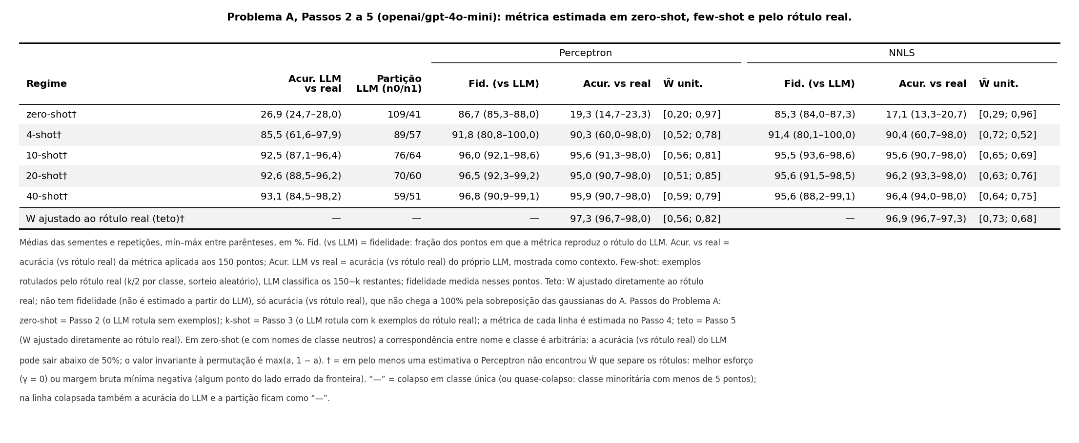
bloco1_table_01_A_passos_2_a_5 (gpt-4o-mini). Tabela editável em tabelas/bloco1_table_01_A_passos_2_a_5__gpt4mini.tex.
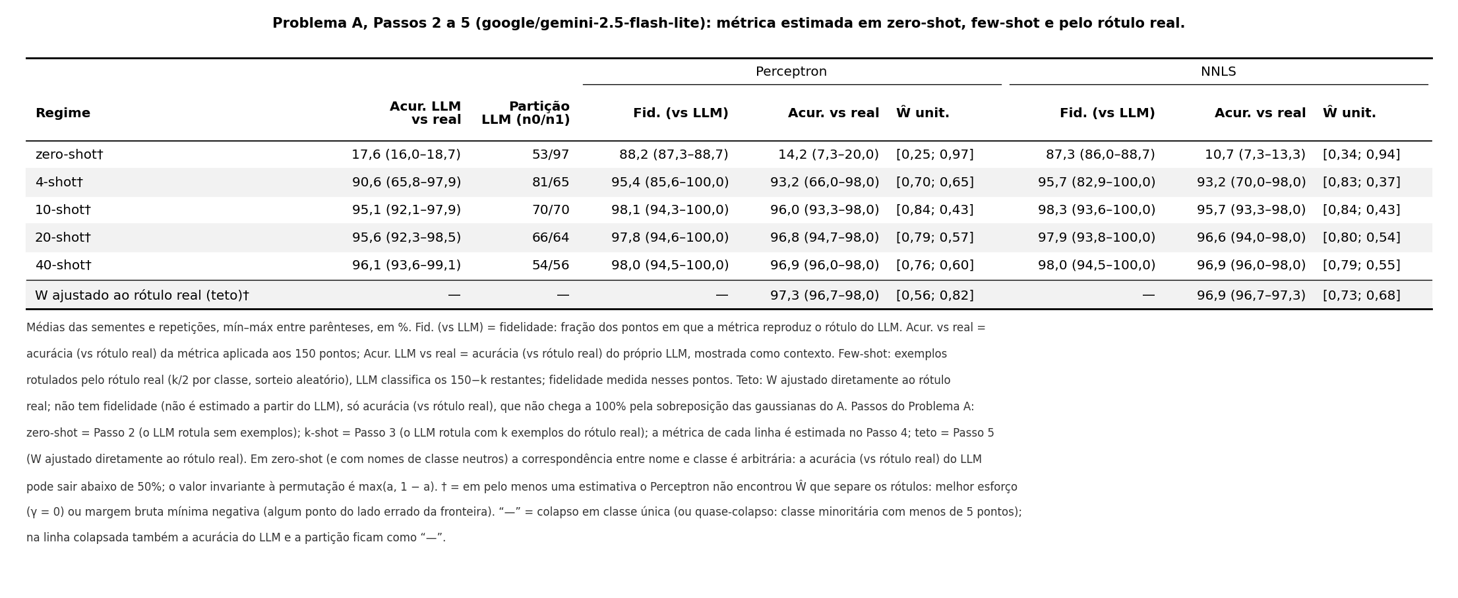
bloco1_table_01_A_passos_2_a_5 (gemini-2.5-flash-lite). Tabela editável em tabelas/bloco1_table_01_A_passos_2_a_5__flashlite.tex.
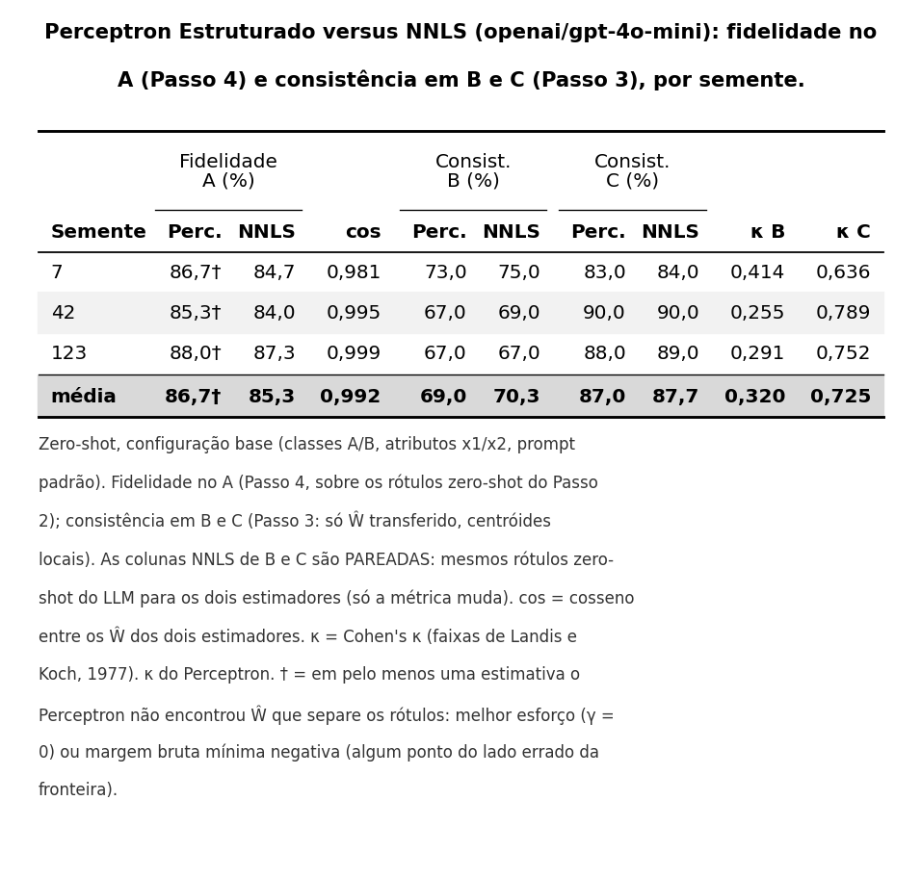
bloco1_table_05_A_passo4_perceptron_vs_nnls (gpt-4o-mini). Tabela editável em tabelas/bloco1_table_05_A_passo4_perceptron_vs_nnls__gpt4mini.tex.
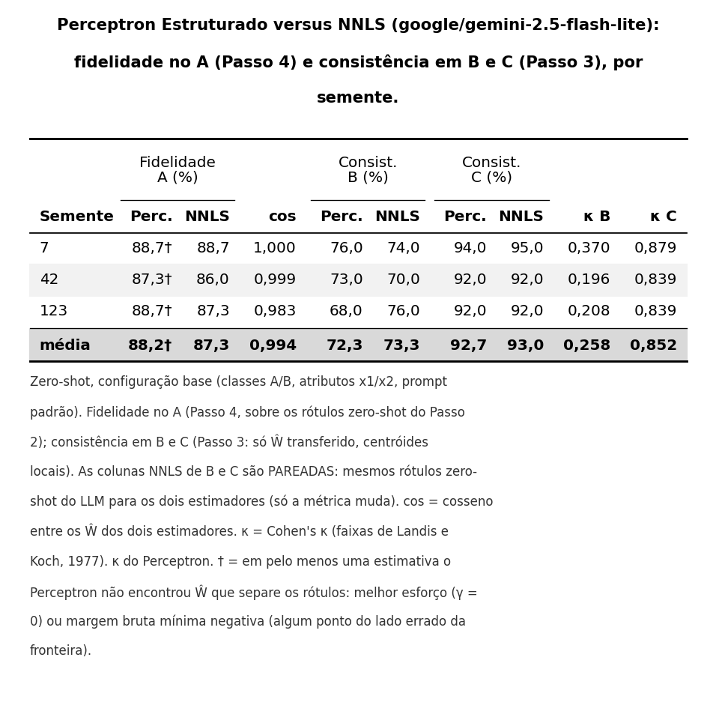
bloco1_table_05_A_passo4_perceptron_vs_nnls (gemini-2.5-flash-lite). Tabela editável em tabelas/bloco1_table_05_A_passo4_perceptron_vs_nnls__flashlite.tex.
Acredita-se que a fidelidade moderada da métrica em relação ao modelo LLM seja devido ao fato do LLM gerar uma fronteira de decisão não linear se afastando do ground truth. A acurácia da métrica em relação aos rótulos verdadeiros fica entre 93% e 98%. Não chega a 100% porque as duas gaussianas se sobrepõem, apresentando um erro de Bayes de 4,8%. Entretanto, com duas gaussianas linearmente separáveis a acurácia chega a 100%. Isso confirma que o motivo da fidelidade moderada de 81% a 86% vem do processo decisório do LLM, o qual em zero-shot acerta somente de 25% a 31% do ground truth.
Falta fazer experimentos com few-shot e gerar uma nova tabela.
Nota (George, 16/10/2026): Feito: zero-shot versus cada k, lado a lado.
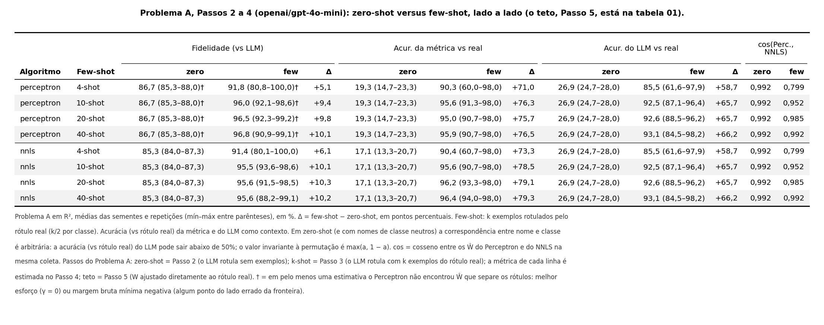
bloco1_table_02_A_passo2_vs_passo3 (gpt-4o-mini). Tabela editável em tabelas/bloco1_table_02_A_passo2_vs_passo3__gpt4mini.tex.
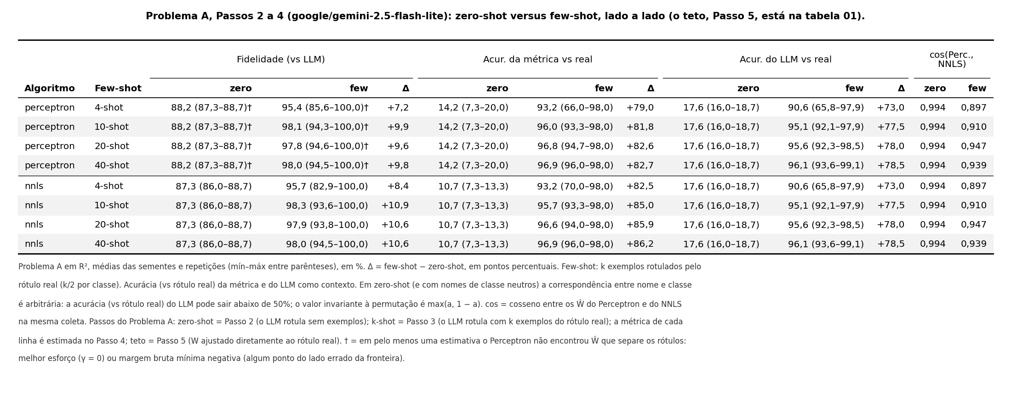
bloco1_table_02_A_passo2_vs_passo3 (gemini-2.5-flash-lite). Tabela editável em tabelas/bloco1_table_02_A_passo2_vs_passo3__flashlite.tex.
Seria interessante plotar as amostras das gaussianas rotulados pelo LLM e pelo ground truth.
Nota (George, 16/10/2026): Feito (semente 42; as outras sementes estão na pasta figuras/): rótulo real, LLM zero-shot, métrica e LLM com exemplos, símbolos + e −. Também para B, C e a meia-lua (D).
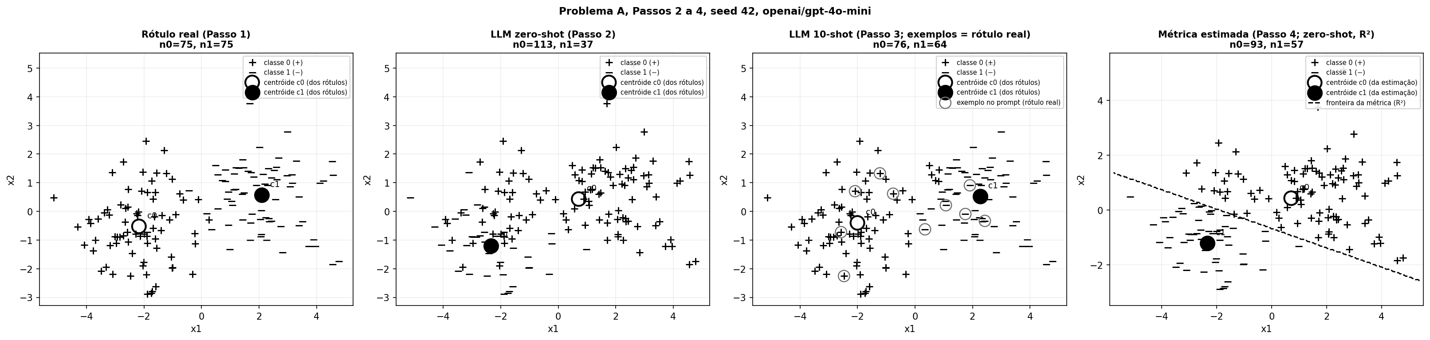
bloco1_graphic_02_A_passos_2_a_4_simbolos_seed42 (gpt-4o-mini). Arquivo em figuras/.
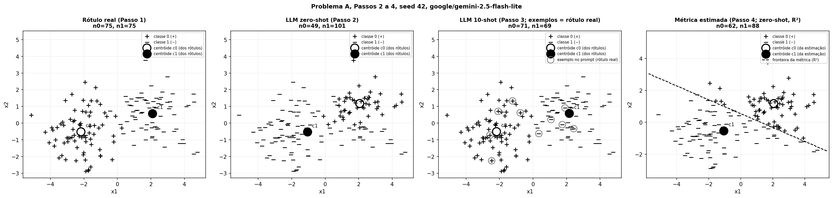
bloco1_graphic_02_A_passos_2_a_4_simbolos_seed42 (gemini-2.5-flash-lite). Arquivo em figuras/.
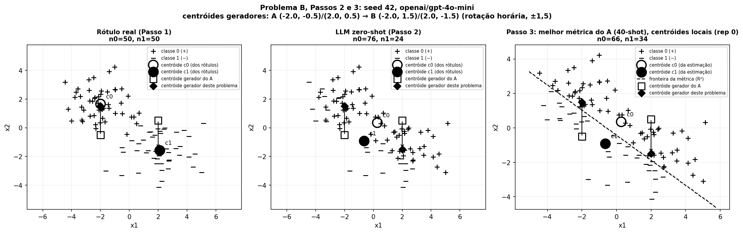
bloco1_graphic_11_B_passos_2_3_simbolos_seed42 (gpt-4o-mini). Arquivo em figuras/.
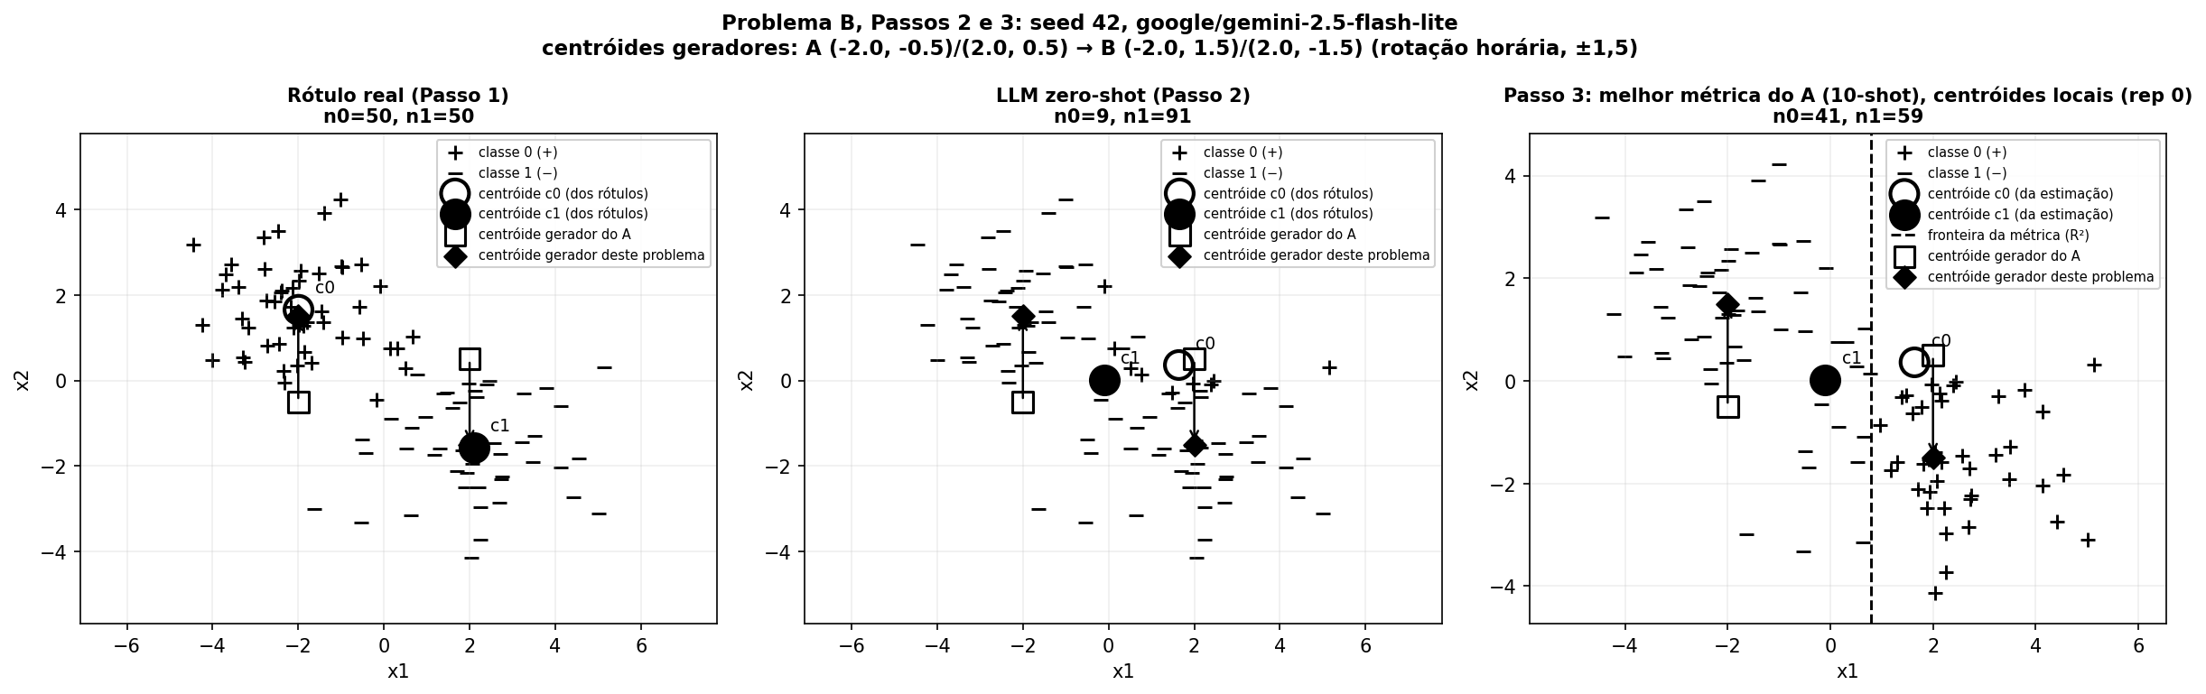
bloco1_graphic_11_B_passos_2_3_simbolos_seed42 (gemini-2.5-flash-lite). Arquivo em figuras/.
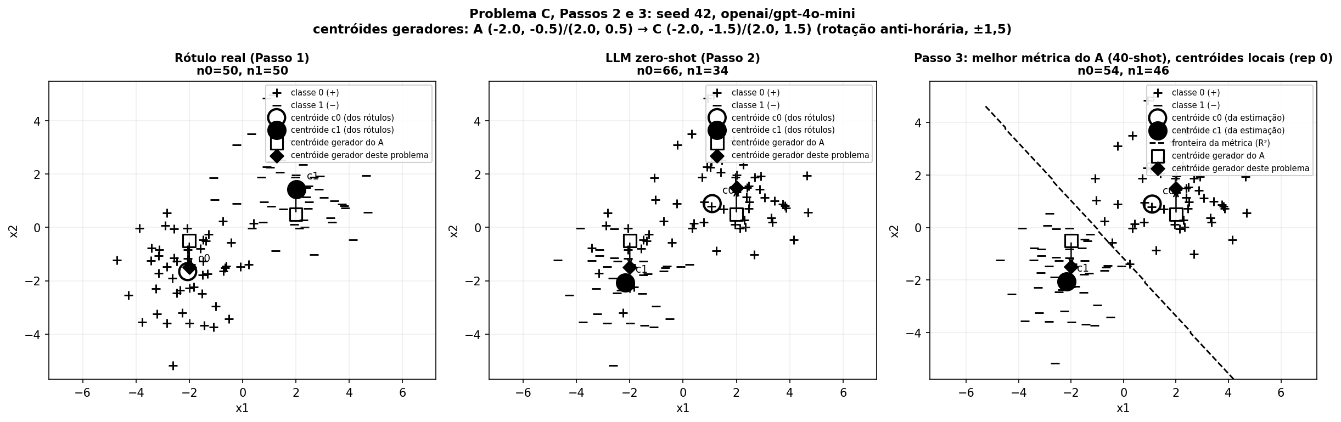
bloco1_graphic_11_C_passos_2_3_simbolos_seed42 (gpt-4o-mini). Arquivo em figuras/.
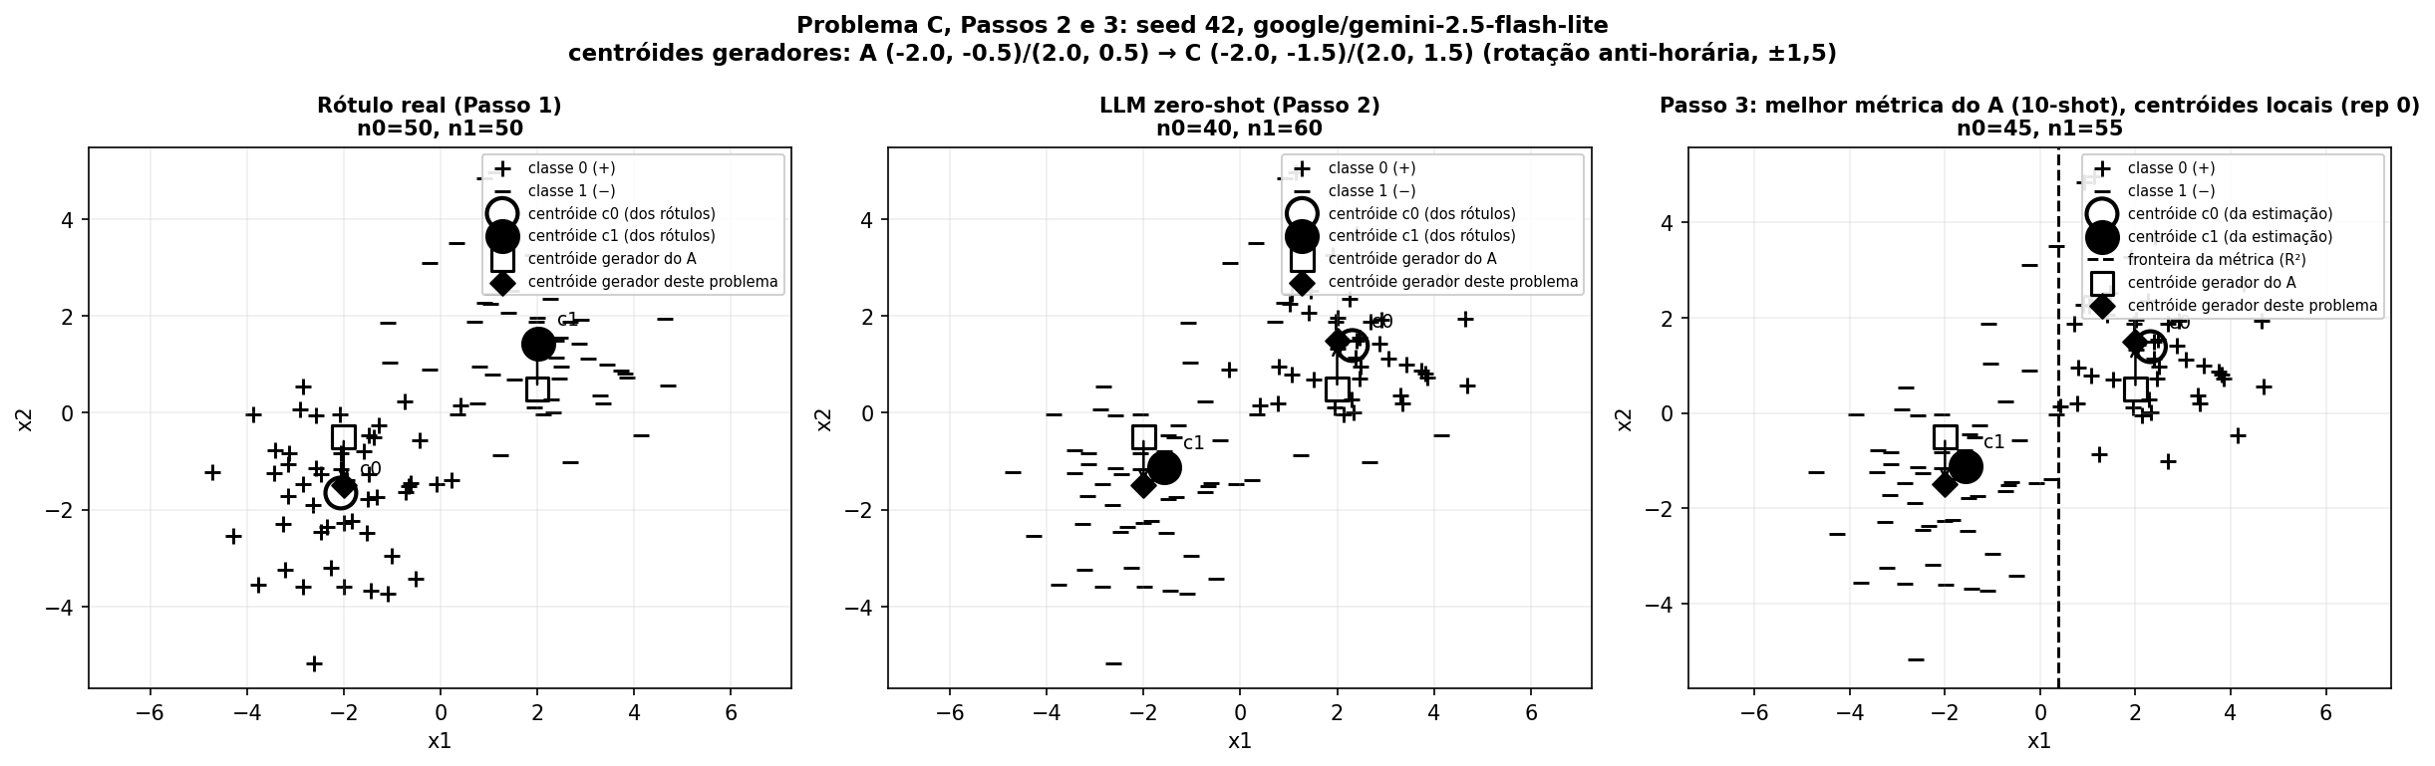
bloco1_graphic_11_C_passos_2_3_simbolos_seed42 (gemini-2.5-flash-lite). Arquivo em figuras/.
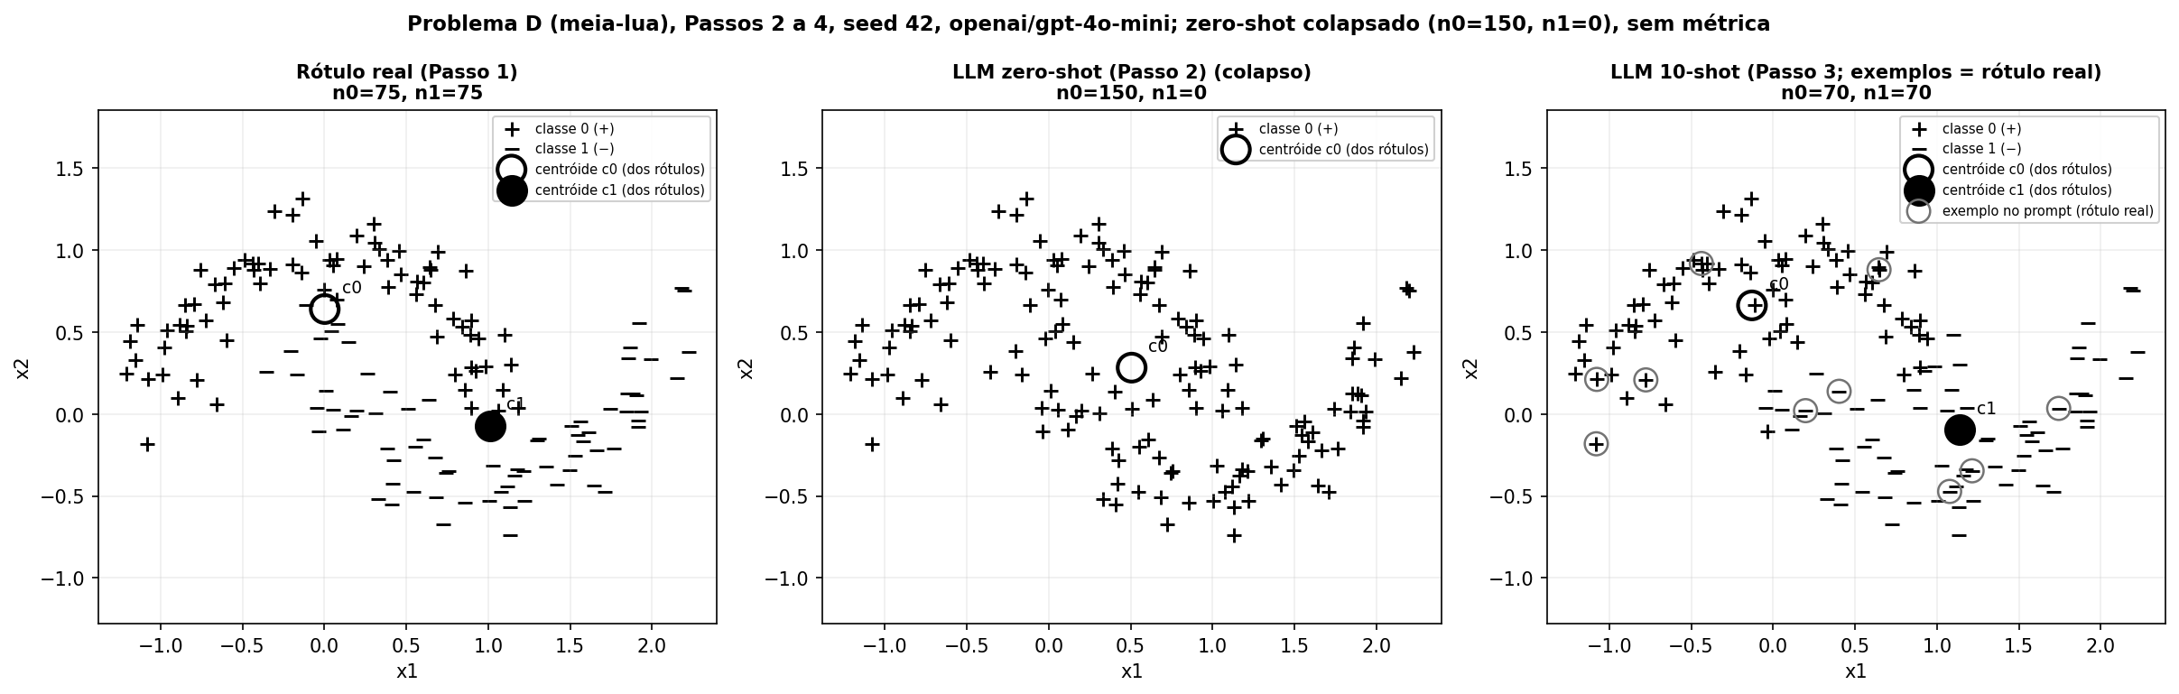
bloco1_graphic_13_D_passos_2_a_4_simbolos_seed42 (gpt-4o-mini). Arquivo em figuras/.
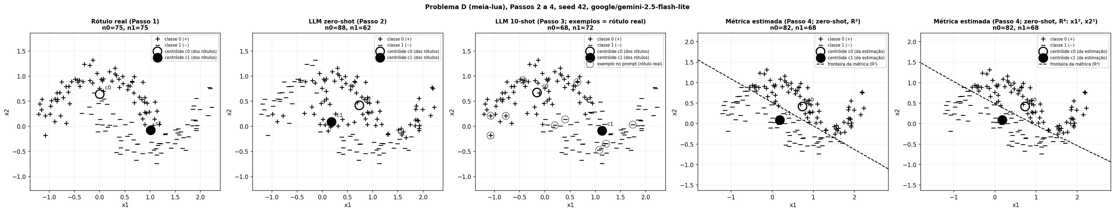
bloco1_graphic_13_D_passos_2_a_4_simbolos_seed42 (gemini-2.5-flash-lite). Arquivo em figuras/.
Figura 1: Bloco 1: comparação da concordância dos estimadores, fidelidade da métrica no Problema A e consistência do LLM nas transferências, Problema B e Problema C.
Nota (George, 16/10/2026): Nova Figura 1: Perceptron × NNLS (fidelidade no A, consistência em B e C, direção de Ŵ) e consistência, κ e F1-Macro em B e C.
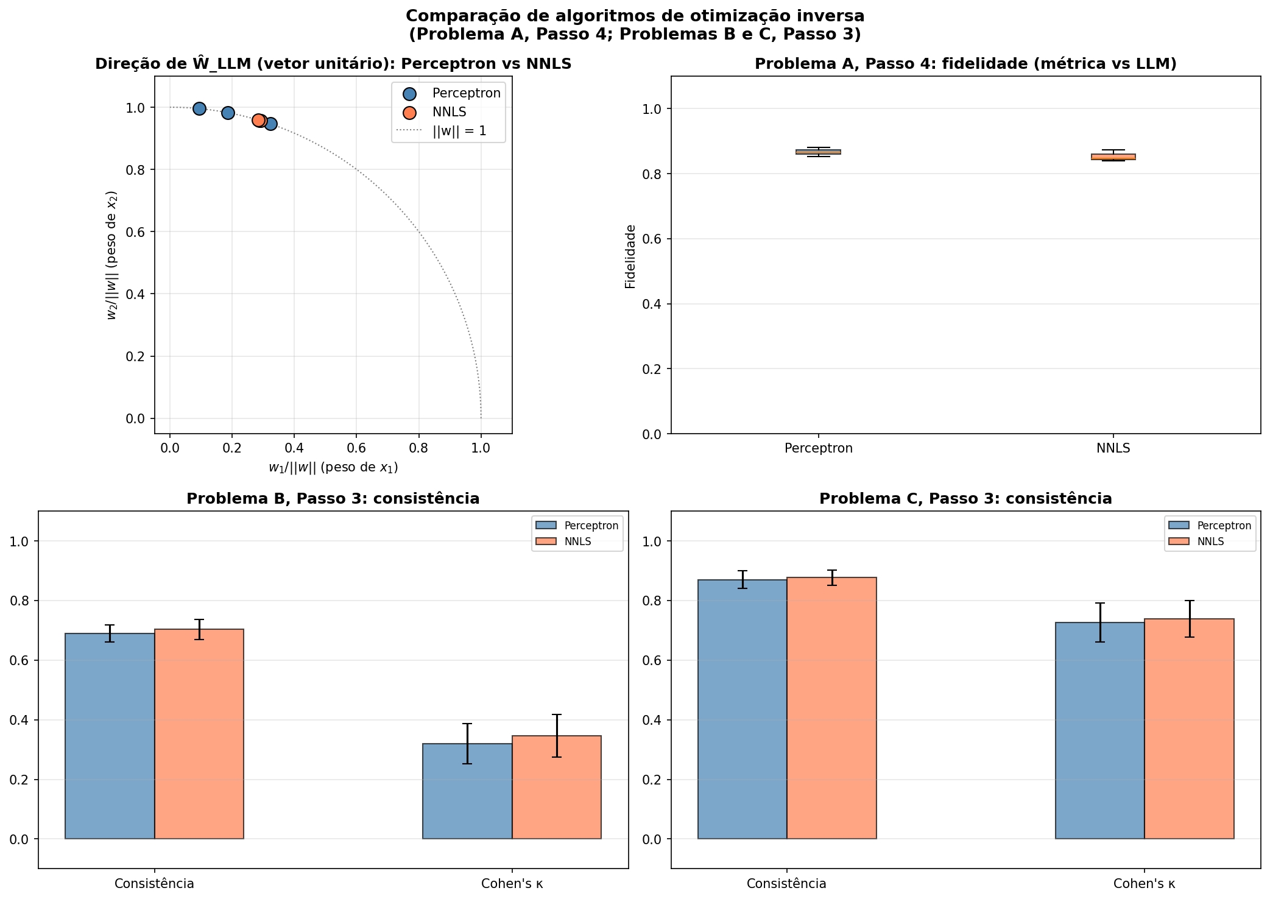
bloco1_graphic_06_A_passo4_perceptron_vs_nnls (gpt-4o-mini). Arquivo em figuras/.
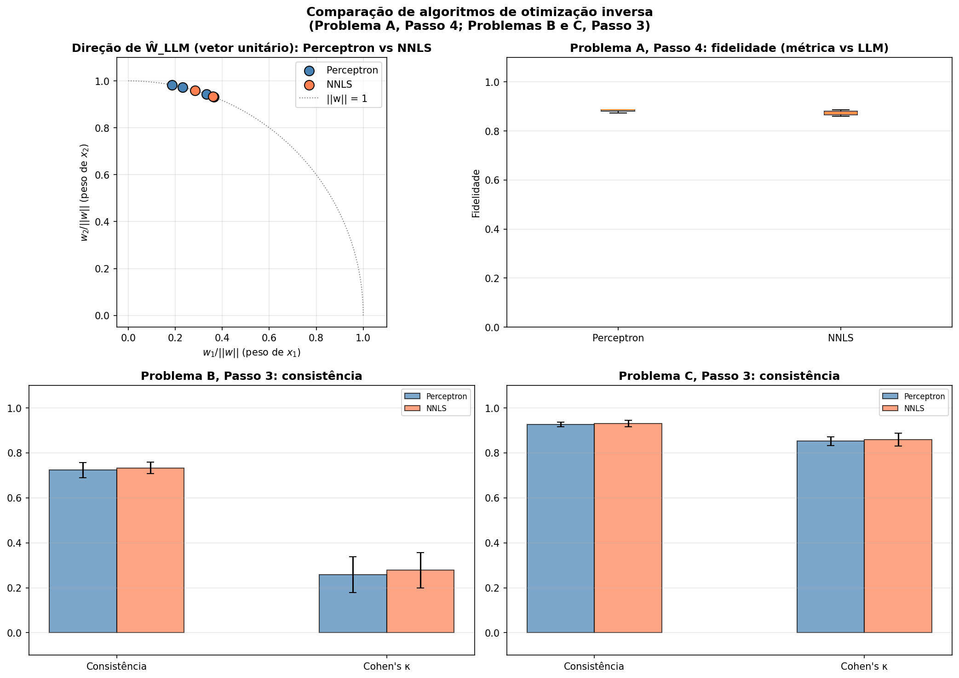
bloco1_graphic_06_A_passo4_perceptron_vs_nnls (gemini-2.5-flash-lite). Arquivo em figuras/.
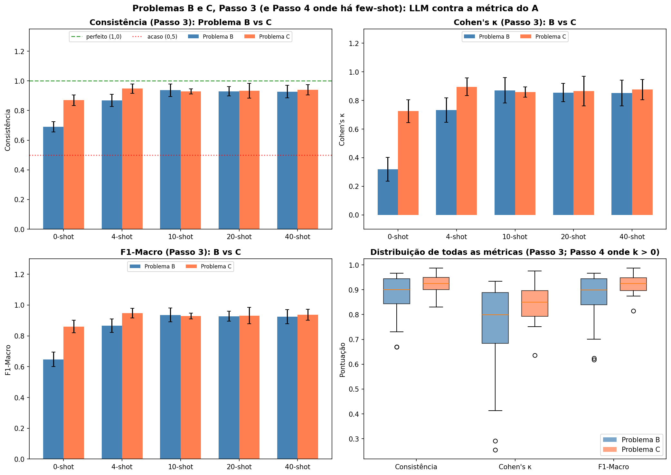
bloco1_graphic_10_BC_passo3_consistencia (gpt-4o-mini). Arquivo em figuras/.
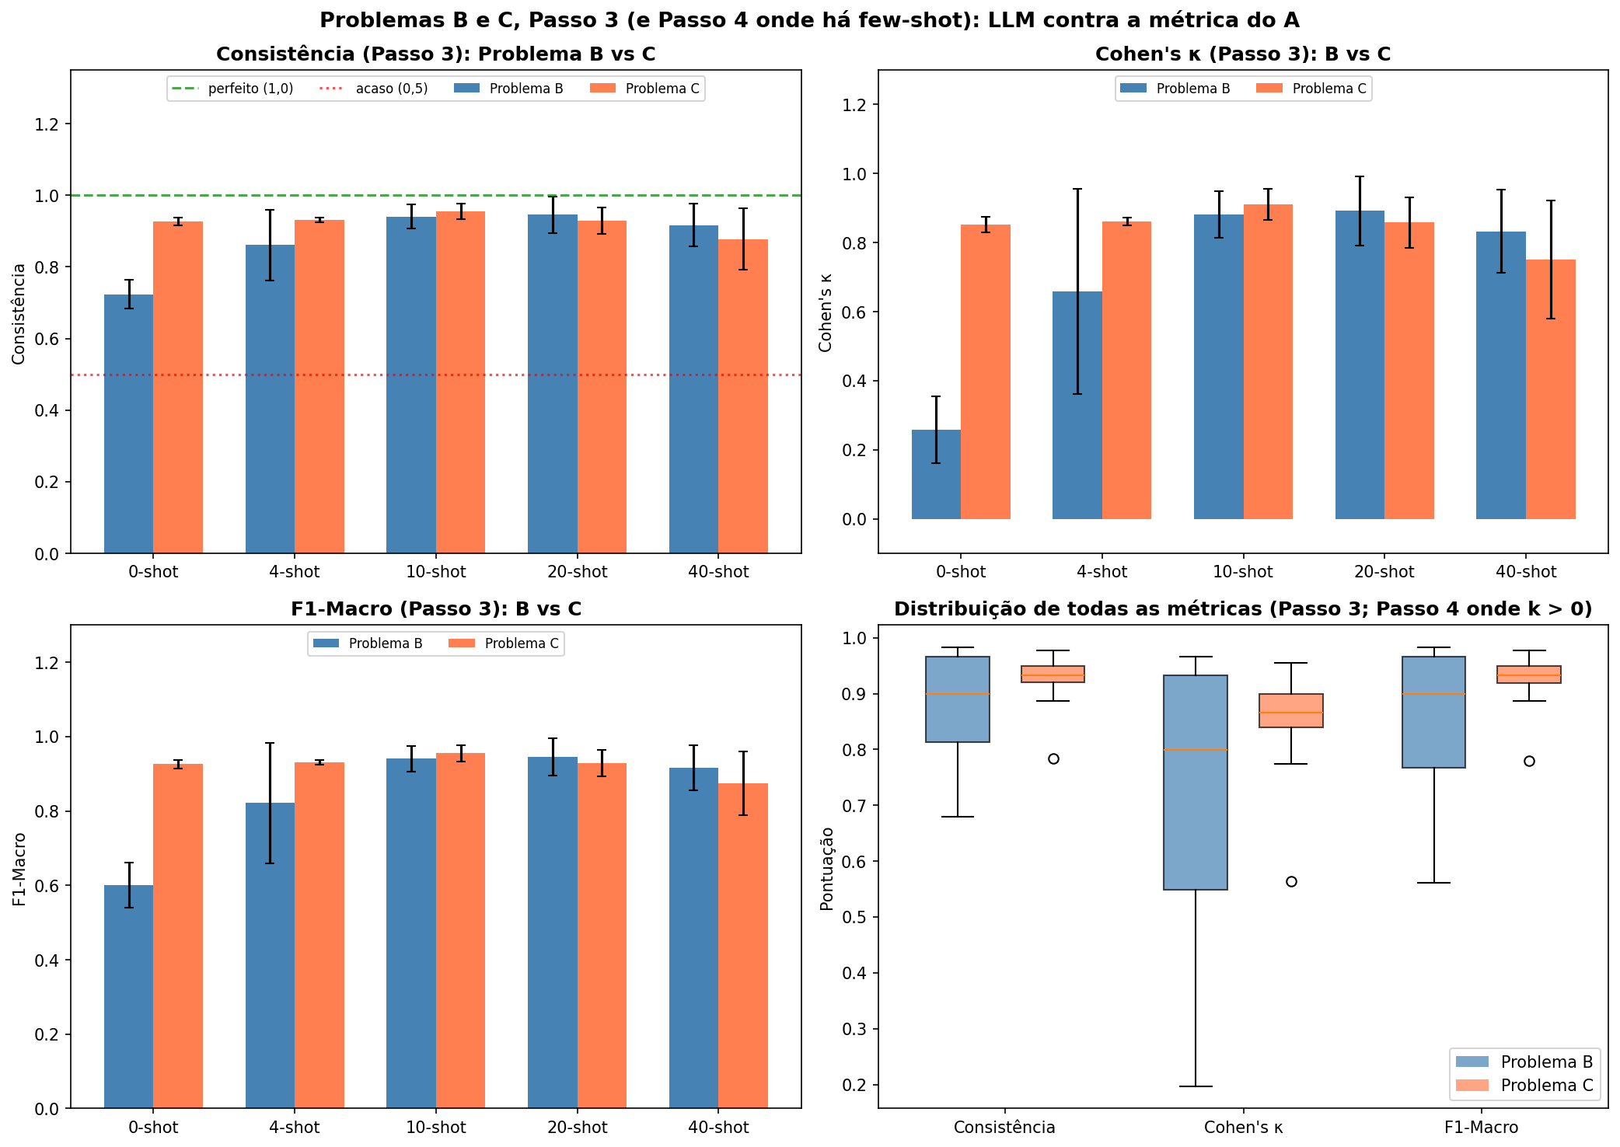
bloco1_graphic_10_BC_passo3_consistencia (gemini-2.5-flash-lite). Arquivo em figuras/.
V.2 - Bloco 1 - Teste-Oráculo
Antes de interpretar a fidelidade da métrica em relação ao LLM, verifica-se a acurácia dos estimadores em relação à métrica Euclidiana wGT = [1,0; 1,0] e a uma métrica proporcional wGT = [0,3; 1,5] utilizadas como ground truth para rotulação dos dados do problema A. A Tabela 3 confirma a acurácia dos estimadores bem como a
concordância direcional em relação às métricas utilizadas. A acurácia se situa na faixa de 95% a 100% e a concordância praticamente total, fornecendo cosseno igual a 0,9999. Neste sentido, pode-se considerar que a fidelidade modesta em relação ao LLM, observada na Tabela 2, reflete o processo decisório interno do LLM e não uma deficiência dos estimadores.
Tabela 3: Teste-oráculo: recuperação da métrica e concordância entre estimadores.
Nota (George, 16/10/2026): Nova Tabela 3: Problemas 1, 2 e 3 (métricas [1; 1], [0,3; 1,5] e [1,5; 0,3]), sem a primeira linha antiga.
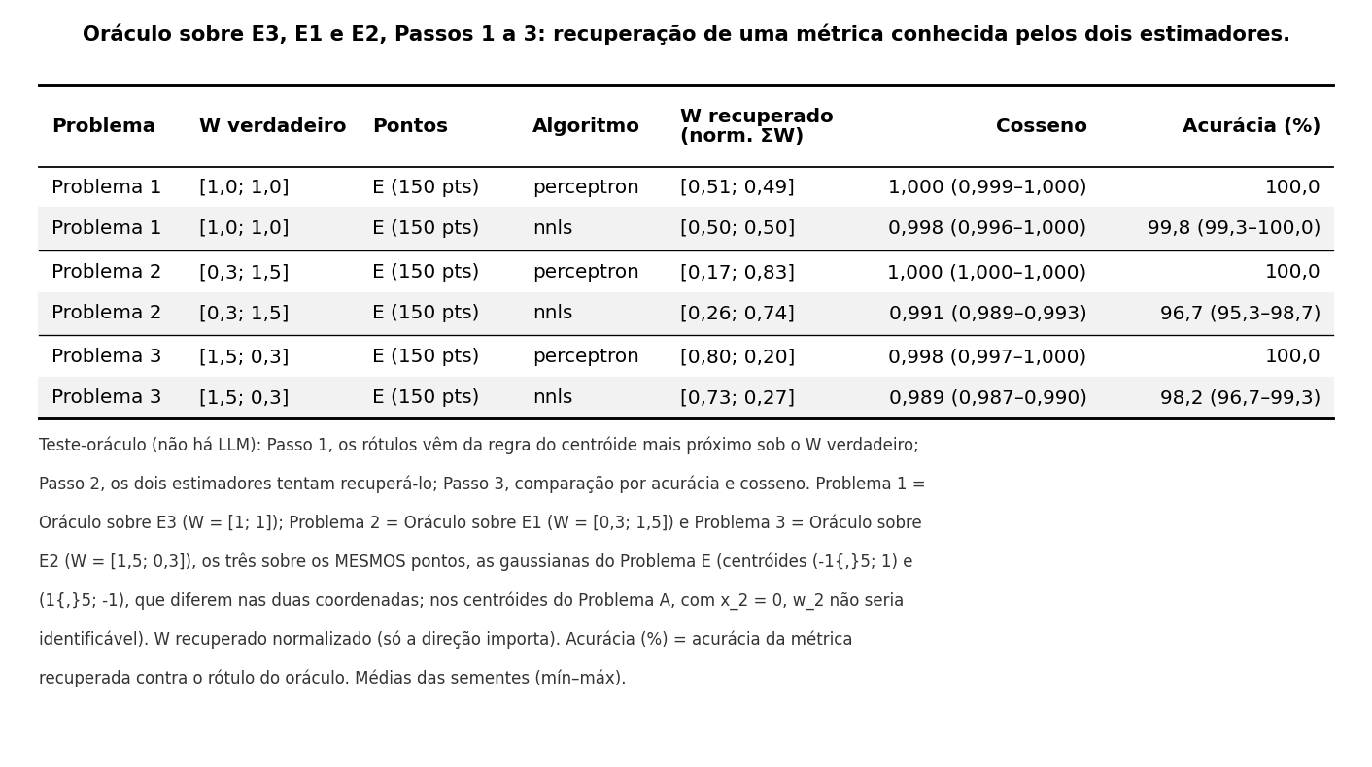
bloco1_table_17_oraculo_passos_1_a_3. Tabela editável em tabelas/bloco1_table_17_oraculo_passos_1_a_3.tex.
Qual a diferença entre problema A e B? As métricas foram utilizadas para rotular o problema A?
Nota (George, 16/10/2026): Resposta: na versão nova não há A nem B no oráculo. As três métricas rotulam o MESMO conjunto, as gaussianas do Problema E (centróides (−1,5; 1) e (1,5; −1), 150 pontos), pelo centróide mais próximo; o Problema A não serve porque, com os centróides em x2 = 0, o peso w2 não era identificável.
Renomear problemas Expert aniso. Nome muito esquisito.
Sugestão : Problema 1 problema 2 Problema 3 e Problema 4 com as métricas na frente.
Figura 2: Validação dos Estimadores
Nota (George, 16/10/2026): Nova Figura 2, em quatro painéis separados (W recuperado, razão w1/w2, cosseno, acurácia; 3 sementes).
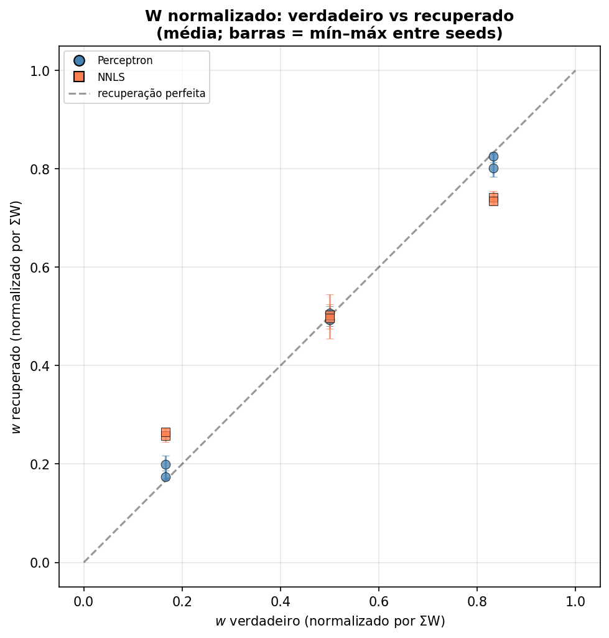
bloco1_graphic_19_oraculo_passos_1_a_3_w_scatter. Arquivo em figuras/.
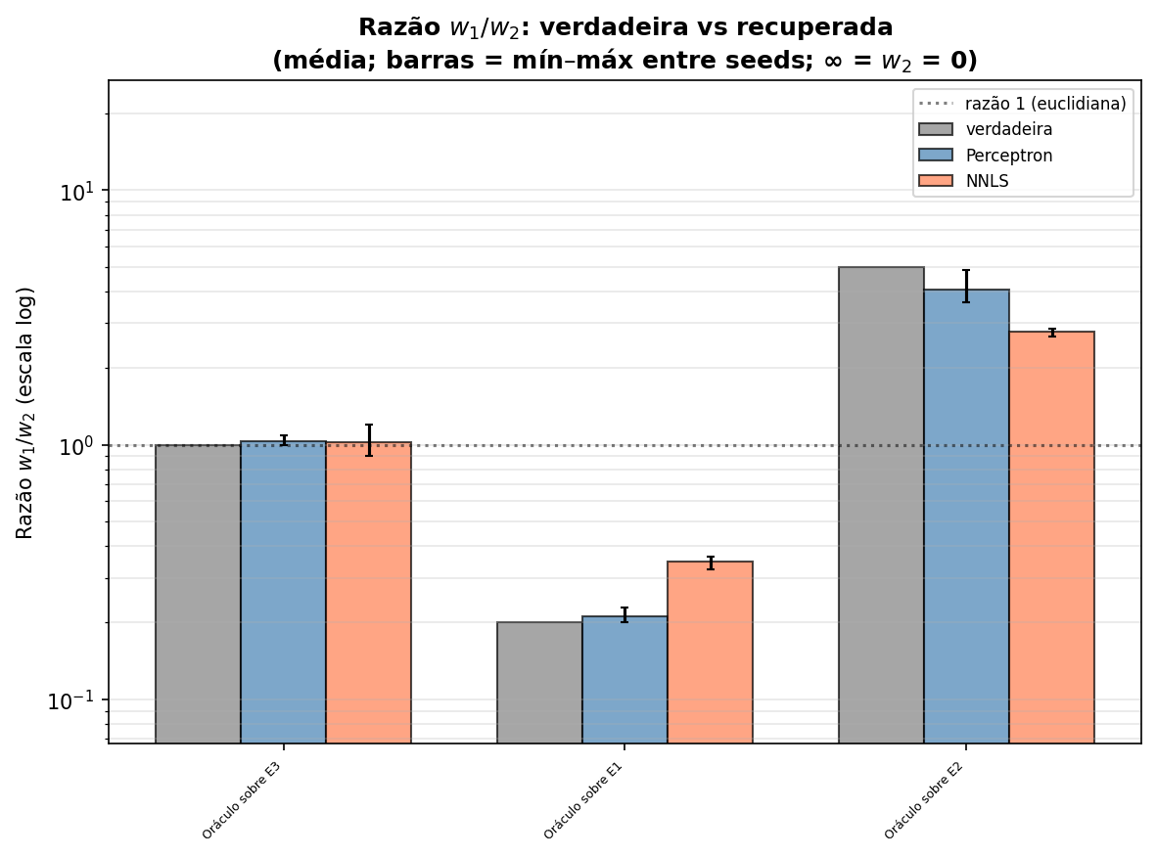
bloco1_graphic_19_oraculo_passos_1_a_3_ratio. Arquivo em figuras/.
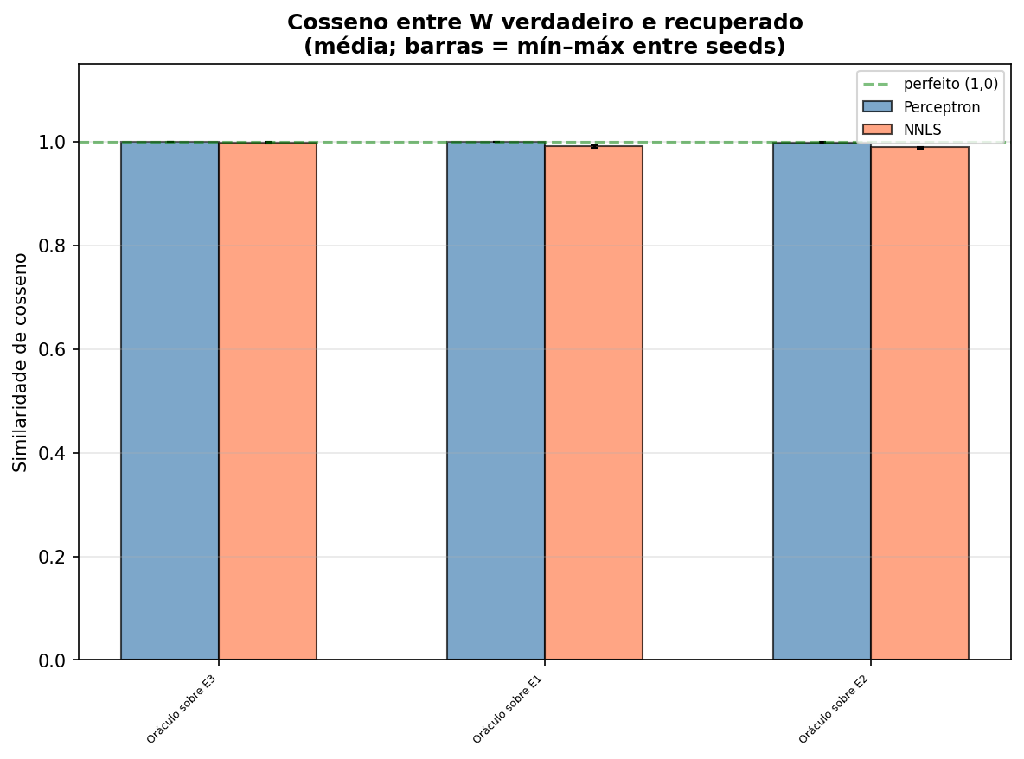
bloco1_graphic_19_oraculo_passos_1_a_3_cosseno. Arquivo em figuras/.
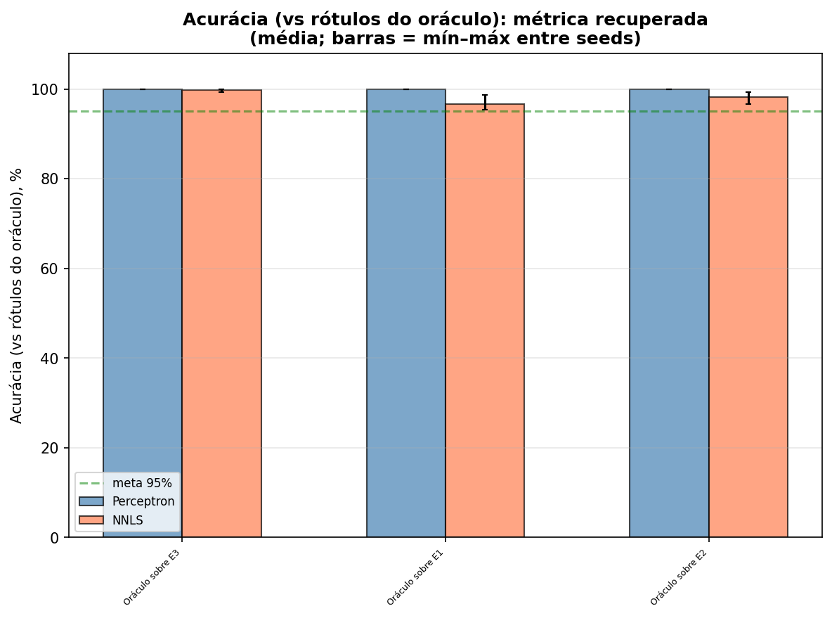
bloco1_graphic_19_oraculo_passos_1_a_3_acuracia. Arquivo em figuras/.
V.3 - Bloco 1 - Transferência da Métrica (Problemas B e C)
A transferência do da métrica estimada do Problema A para os problemas B e C é feita da seguinte forma. Para o Problema B é feita uma rotação no sentido horário nas coordenadas dos dois centroides. Para o Problema C a rotação é no sentido anti-horário. O teste de consistência consiste em comparar os esquemas de rotulação do LLM em zero-shot e few-shot com o esquema de rotulação gerado pelo estimador Perceptron Estruturado utilizando a melhor métrica estimada do problema A, porém considerando a nova posição dos centroides.
A Tabela 4 apresenta os valores da consistência e do coeficiente Kappa κ nas transferências, em zero-shot e few-shot com 4 exemplos. O padrão é assimétrico para zero-shot. Enquanto o Problema B é difícil, com um valor de κ = 0,33 ou razoável, o Problema C apresenta um valor alto para o coeficiente Kappa, κ = 0,75 ou substancial. Em few-shot, poucos exemplos elevam substancialmente o coeficiente Kappa nos dois problemas, embora este aumento seja menor no problema B.
Tabela 4: Transferência: consistência e κ (Perceptron), IC bootstrap 95%.
Nota (George, 16/10/2026): Nova Tabela 4: zero-shot (métrica zero-shot e métrica eleita do A), few-shot com k ∈ {4, 10, 20, 40} e valores por semente. Sem IC bootstrap (retirado a pedido de 13/10/2026): média e faixa mín–máx entre sementes.
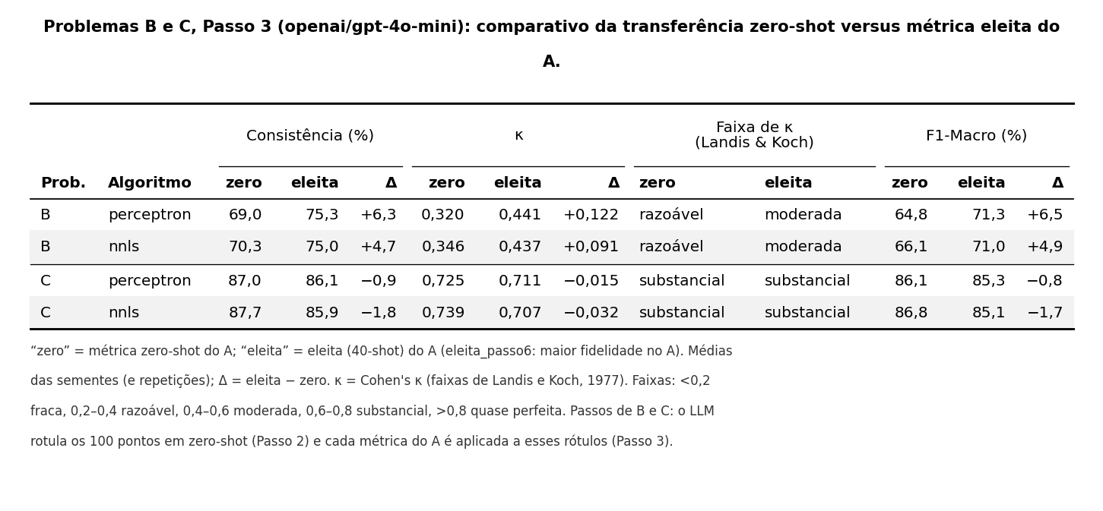
bloco1_table_08_BC_passo3_zero_vs_eleita (gpt-4o-mini). Tabela editável em tabelas/bloco1_table_08_BC_passo3_zero_vs_eleita__gpt4mini.tex.
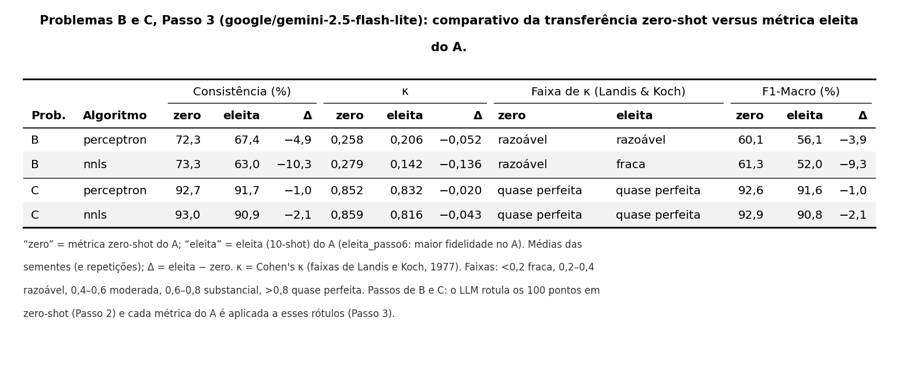
bloco1_table_08_BC_passo3_zero_vs_eleita (gemini-2.5-flash-lite). Tabela editável em tabelas/bloco1_table_08_BC_passo3_zero_vs_eleita__flashlite.tex.
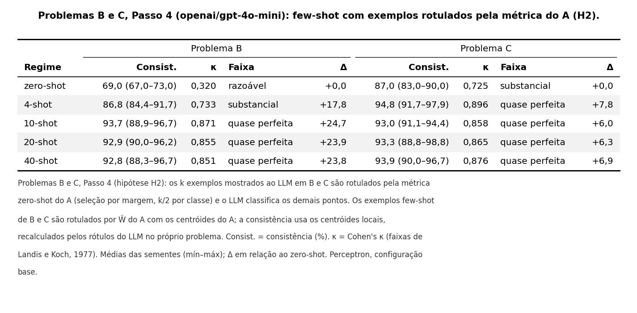
bloco1_table_09_BC_passo4_exemplos_da_metrica (gpt-4o-mini). Tabela editável em tabelas/bloco1_table_09_BC_passo4_exemplos_da_metrica__gpt4mini.tex.
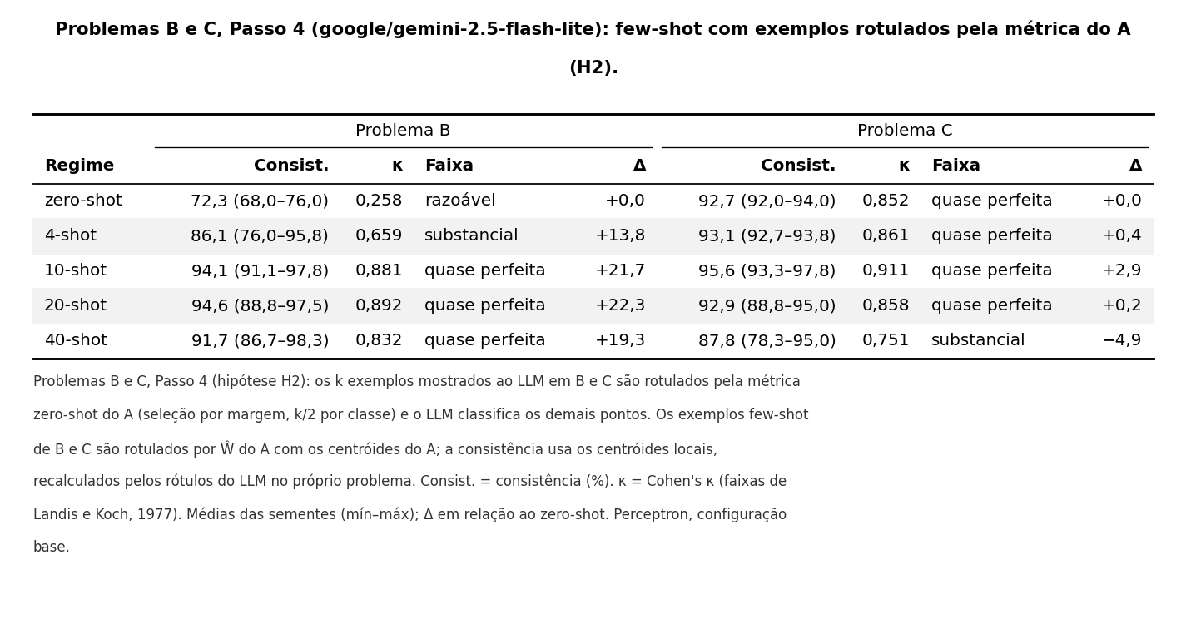
bloco1_table_09_BC_passo4_exemplos_da_metrica (gemini-2.5-flash-lite). Tabela editável em tabelas/bloco1_table_09_BC_passo4_exemplos_da_metrica__flashlite.tex.
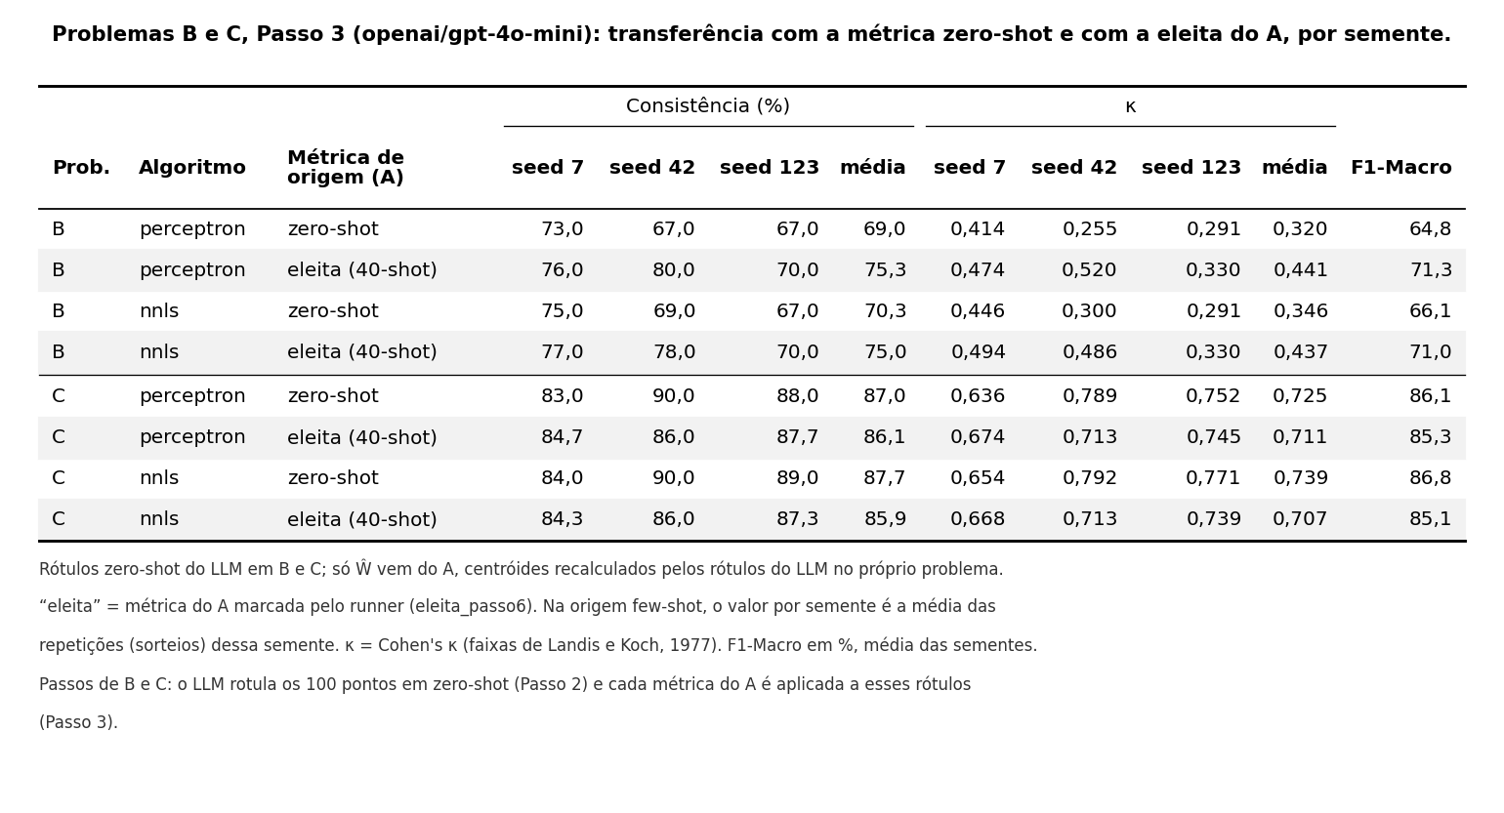
bloco1_table_07_BC_passo3_por_semente (gpt-4o-mini). Tabela editável em tabelas/bloco1_table_07_BC_passo3_por_semente__gpt4mini.tex.
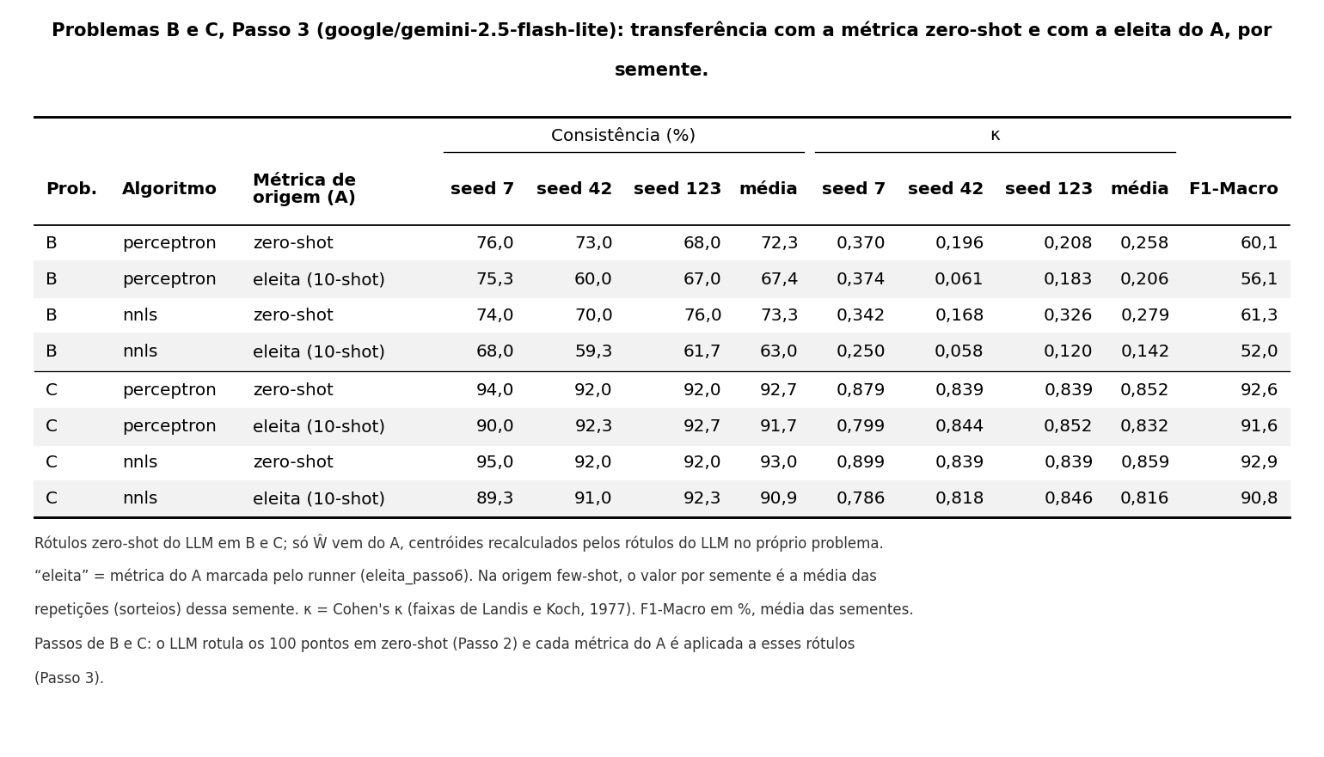
bloco1_table_07_BC_passo3_por_semente (gemini-2.5-flash-lite). Tabela editável em tabelas/bloco1_table_07_BC_passo3_por_semente__flashlite.tex.
A baixa transferência observada no Problema B em zero-shot, onde a consistência da métrica estimada chega a ser inferior à da métrica Euclidiana deve ser mais bem interpretada. O teste-oráculo, cujos resultados são apresentados na Tabela 3, mostra que, quando existe uma métrica anisotrópica real, os estimadores a recuperam. O que ocorre de fato é que a direção codificada pelas decisões zero-shot
do LLM no Problema A não generaliza geometricamente para B. Para tanto é necessário realizar uma nova ancoragem. Somente com a demonstração de alguns exemplos, few-shot, a métrica, estimada no Problema A, se reposiciona no problema de destino, passando a concordar direccionalmente com as decisões do LLM.
V.4 - Bloco 1 - Não-Linearidade (Problema D)
Aumentar a dimensão do espaço com a introdução de novos atributos realizando de forma explícita projeções, R2 → R3 e R2 → R4, produz ganhos apenas marginais de fidelidade e consistência nos problemas lineares A, B e C como mostra a Tabela 5. Estes resultados são coerentes com o fato de fronteiras lineares não requererem termos de interação entre os atributos em R2. A média sobe de 84,9% com 3 atributos para 86,2% com 4 atributos mas estando próximo da faixa de fidelidade com 2 atributos.
Entretanto, como será visto nos Blocos 3, no problemas não linear Peso x Altura, o aumento da dimensão com a introdução de novos atributos eleva de forma significativa a fidelidade dos estimadores. No teste-oráculo no problema Meia-Lua os estimadores recuperam a métrica de forma correta mesmo em geometria curva atingindo uma alta acurácia, Perceptron Estruturado 100% e NNLS 95,3%.
Nota (George, 16/10/2026): Correção: não há 100 %. O teto da métrica diagonal ajustada ao rótulo real da meia-lua é 86,9 % (R²), 87,1 % (R³) e 87,3 % (R⁴) com o Perceptron e 86,4 a 86,7 % com o NNLS; o valor de V.7 (86,7 %) é o correto.
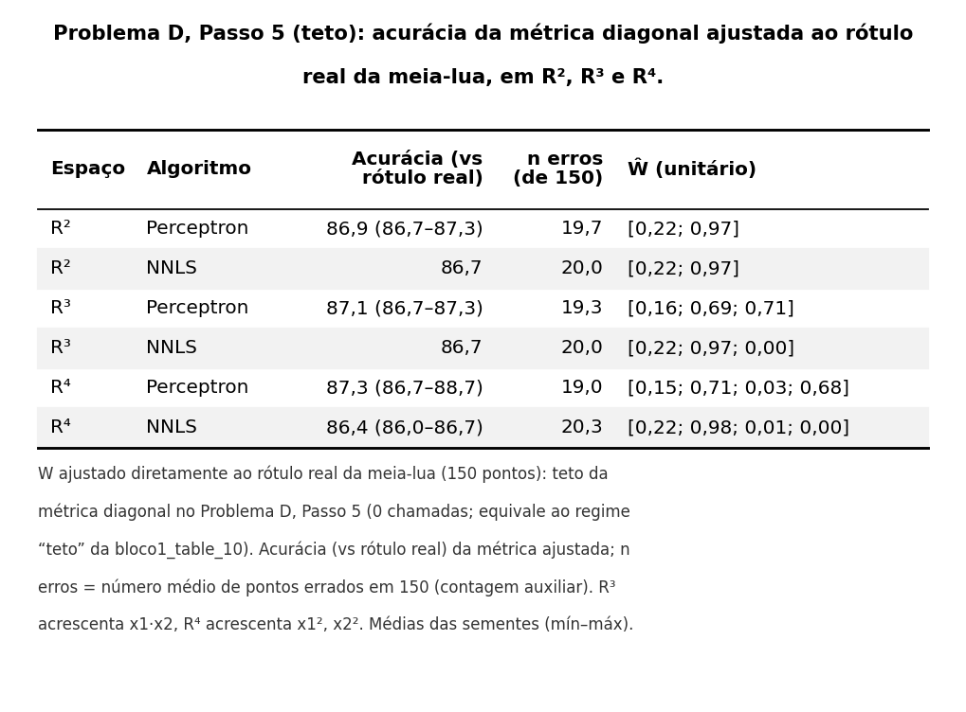
bloco1_table_18_D_passo5_teto. Tabela editável em tabelas/bloco1_table_18_D_passo5_teto.tex.
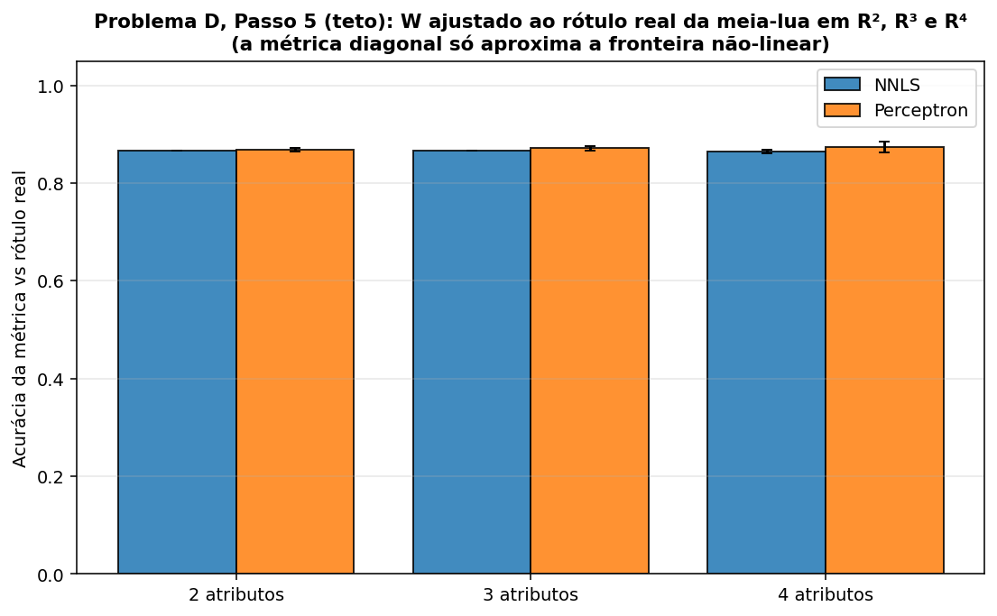
bloco1_graphic_21_D_passo5_teto. Arquivo em figuras/.
Tabela 5: Fidelidade média do Perceptron Estruturado em R3 e R4 para os problemas A,B e C
Nota (George, 16/10/2026): Nova Tabela 5: só o Problema A (B e C são lineares e recebem apenas o vetor w do A; R³/R⁴ não se aplica a eles).
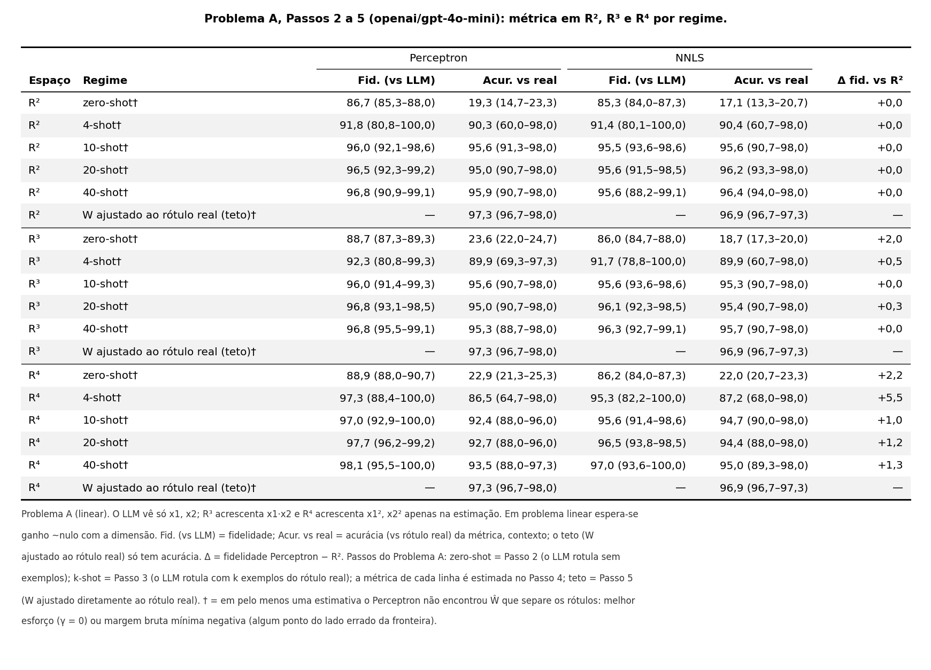
bloco1_table_04_A_passo4_R2_R3_R4 (gpt-4o-mini). Tabela editável em tabelas/bloco1_table_04_A_passo4_R2_R3_R4__gpt4mini.tex.
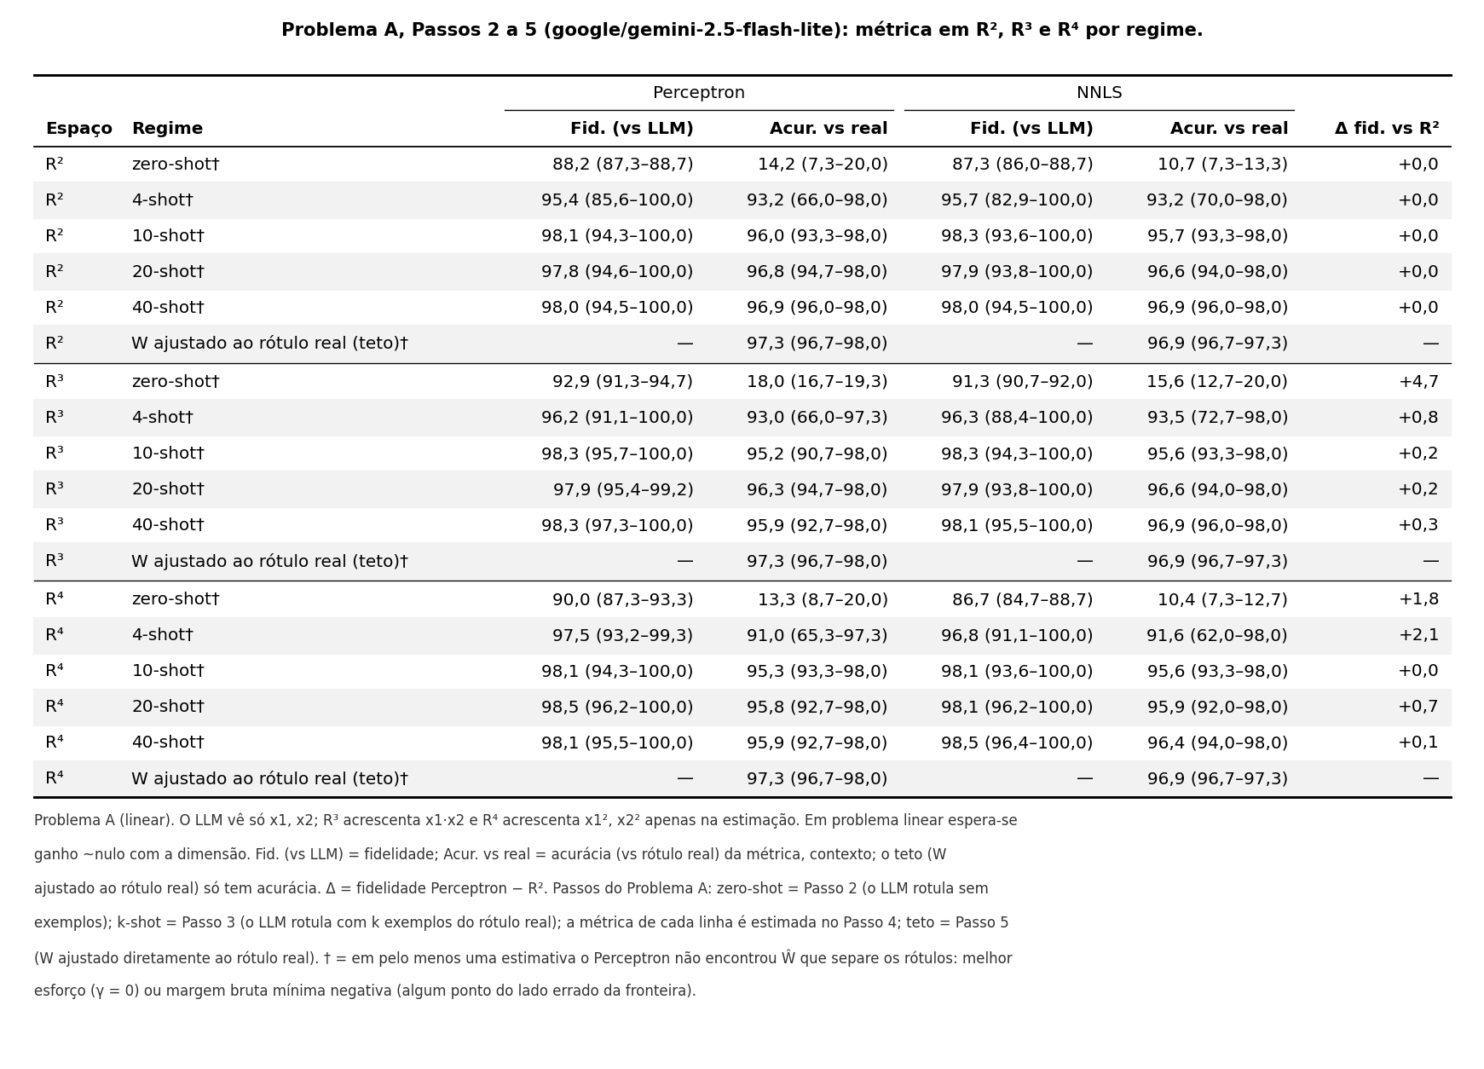
bloco1_table_04_A_passo4_R2_R3_R4 (gemini-2.5-flash-lite). Tabela editável em tabelas/bloco1_table_04_A_passo4_R2_R3_R4__flashlite.tex.
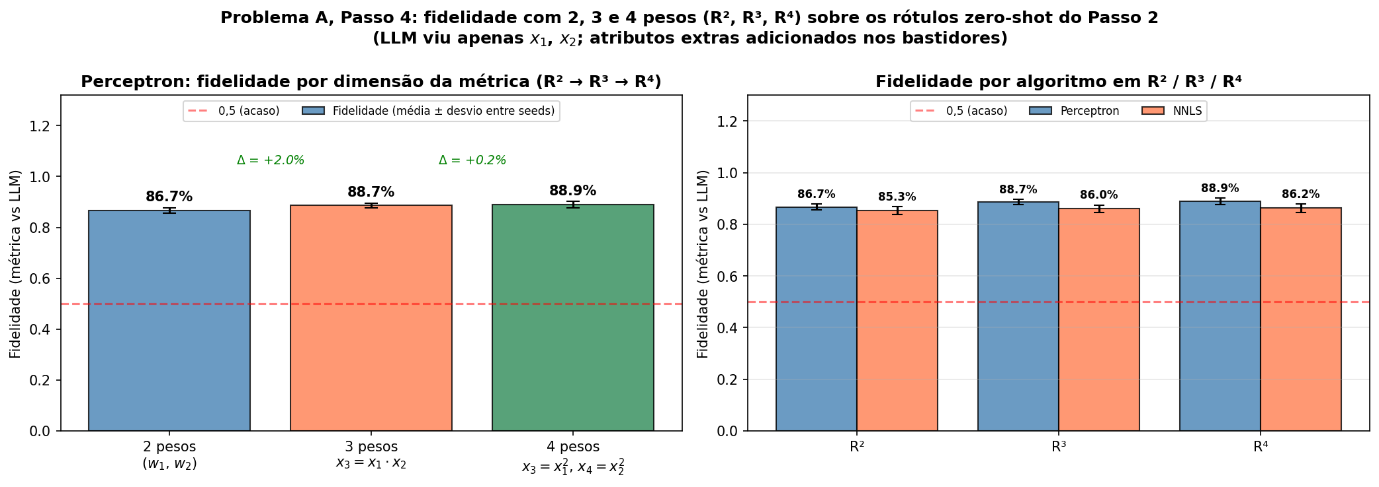
bloco1_graphic_08_A_passo4_R2_R3_R4 (gpt-4o-mini). Arquivo em figuras/.
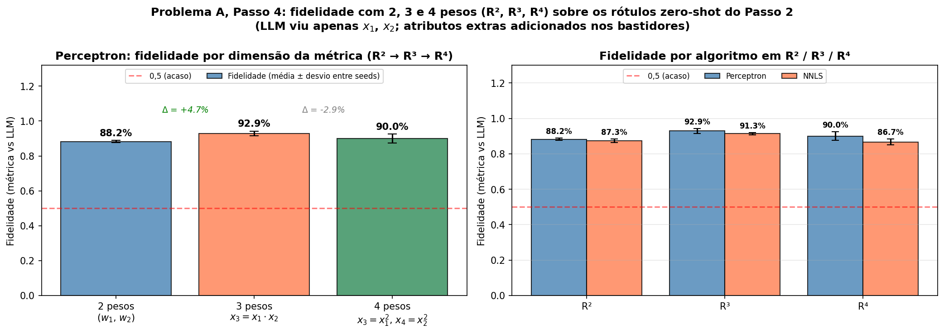
bloco1_graphic_08_A_passo4_R2_R3_R4 (gemini-2.5-flash-lite). Arquivo em figuras/.
Falta resultados e tabela relativa ao problema D
Nota (George, 16/10/2026): Feito: Problema D com os mesmos passos do A (zero-shot, few-shot do rótulo real, teto) em R², R³ e R⁴, comparação A × D, curva por k e SVM RBF × LLM. O gpt-4o-mini colapsa em zero-shot na meia-lua nas 3 sementes; com exemplos deixa de colapsar.
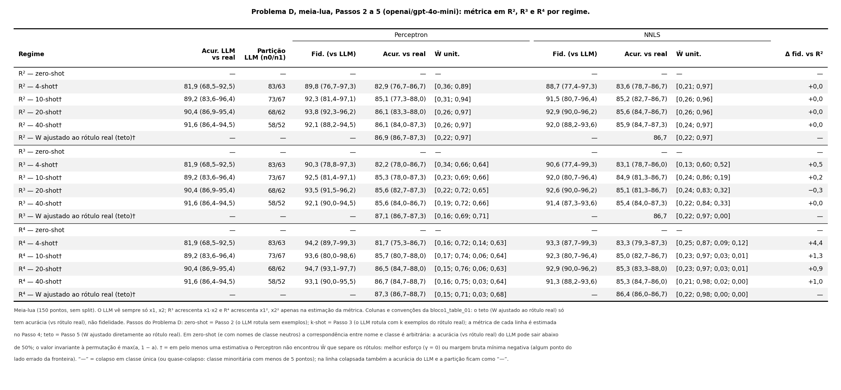
bloco1_table_10_D_passos_2_a_5 (gpt-4o-mini). Tabela editável em tabelas/bloco1_table_10_D_passos_2_a_5__gpt4mini.tex.
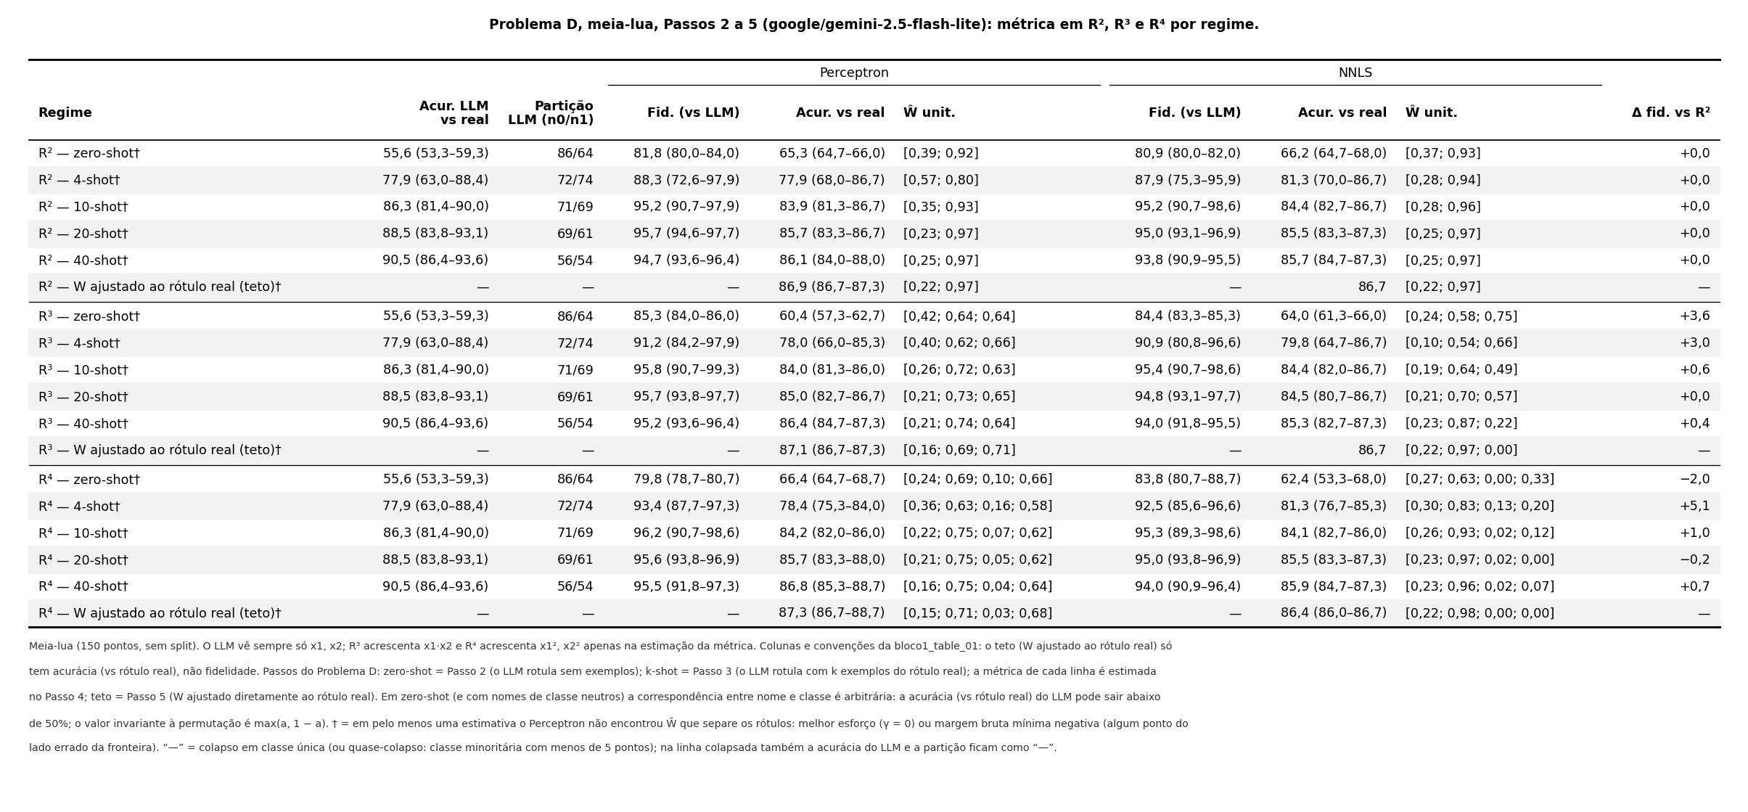
bloco1_table_10_D_passos_2_a_5 (gemini-2.5-flash-lite). Tabela editável em tabelas/bloco1_table_10_D_passos_2_a_5__flashlite.tex.
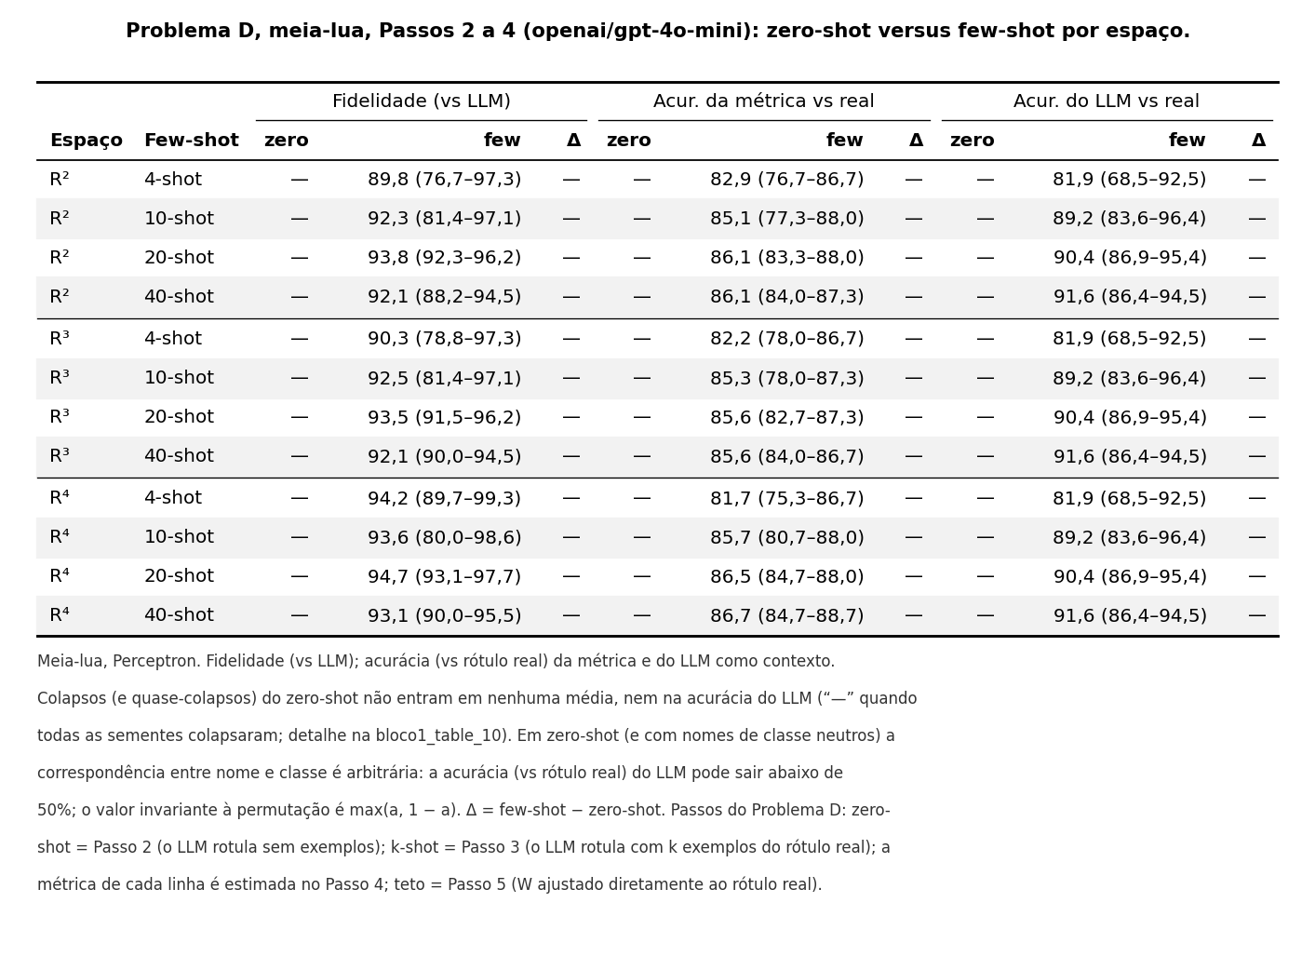
bloco1_table_11_D_passo2_vs_passo3 (gpt-4o-mini). Tabela editável em tabelas/bloco1_table_11_D_passo2_vs_passo3__gpt4mini.tex.
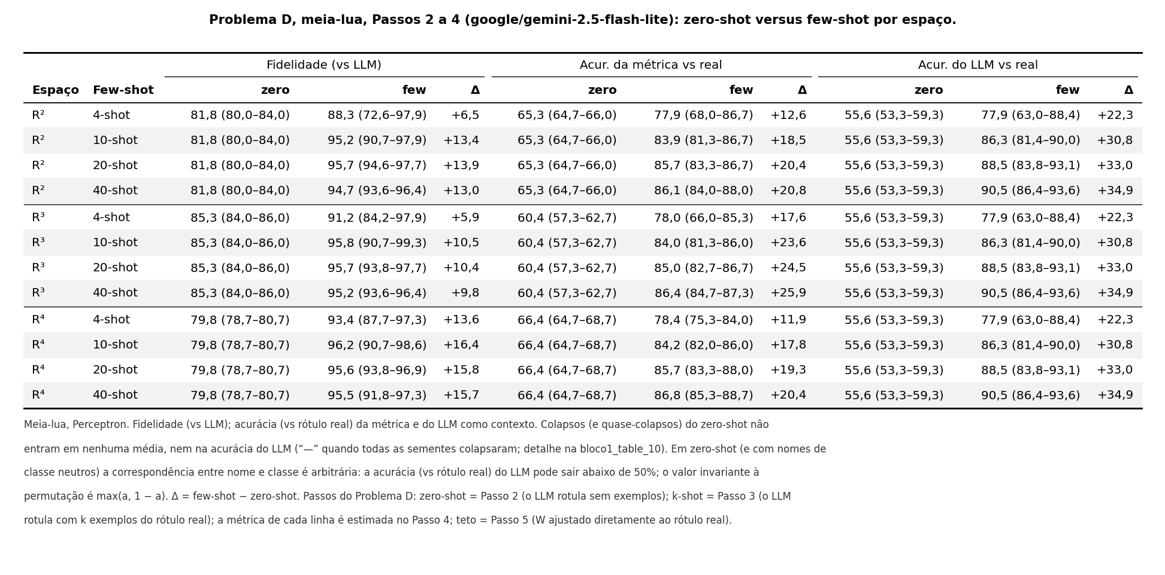
bloco1_table_11_D_passo2_vs_passo3 (gemini-2.5-flash-lite). Tabela editável em tabelas/bloco1_table_11_D_passo2_vs_passo3__flashlite.tex.
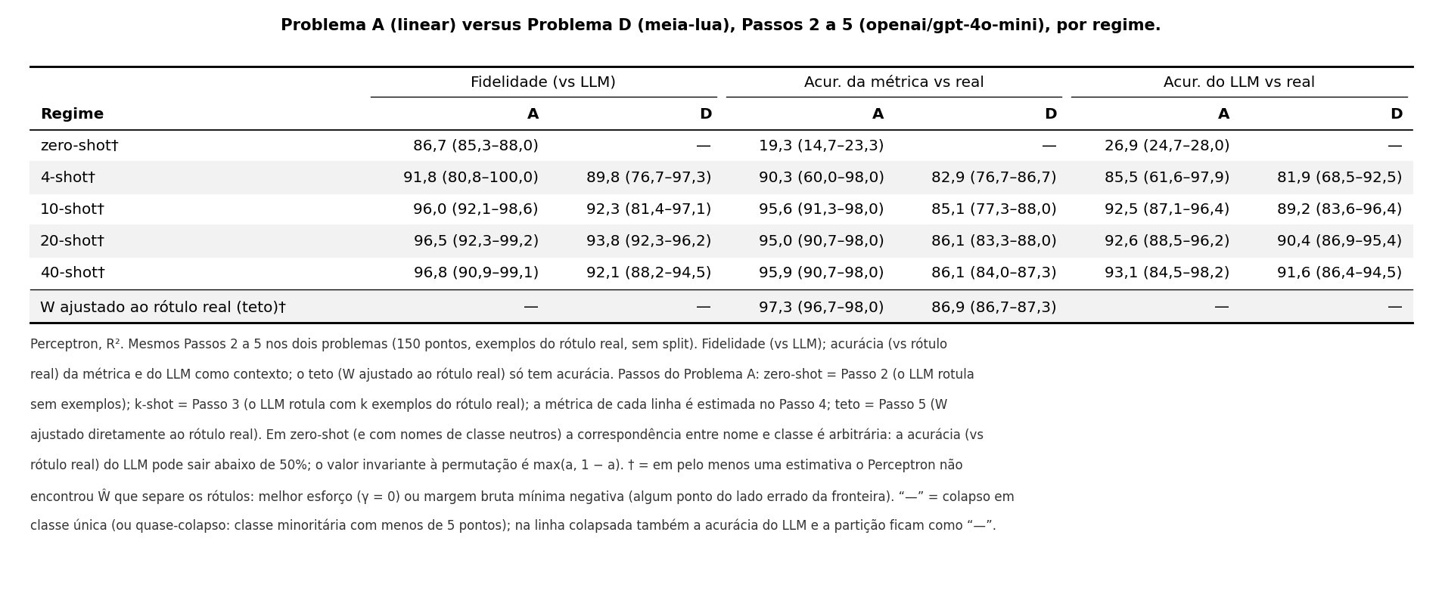
bloco1_table_12_AD_por_passo (gpt-4o-mini). Tabela editável em tabelas/bloco1_table_12_AD_por_passo__gpt4mini.tex.
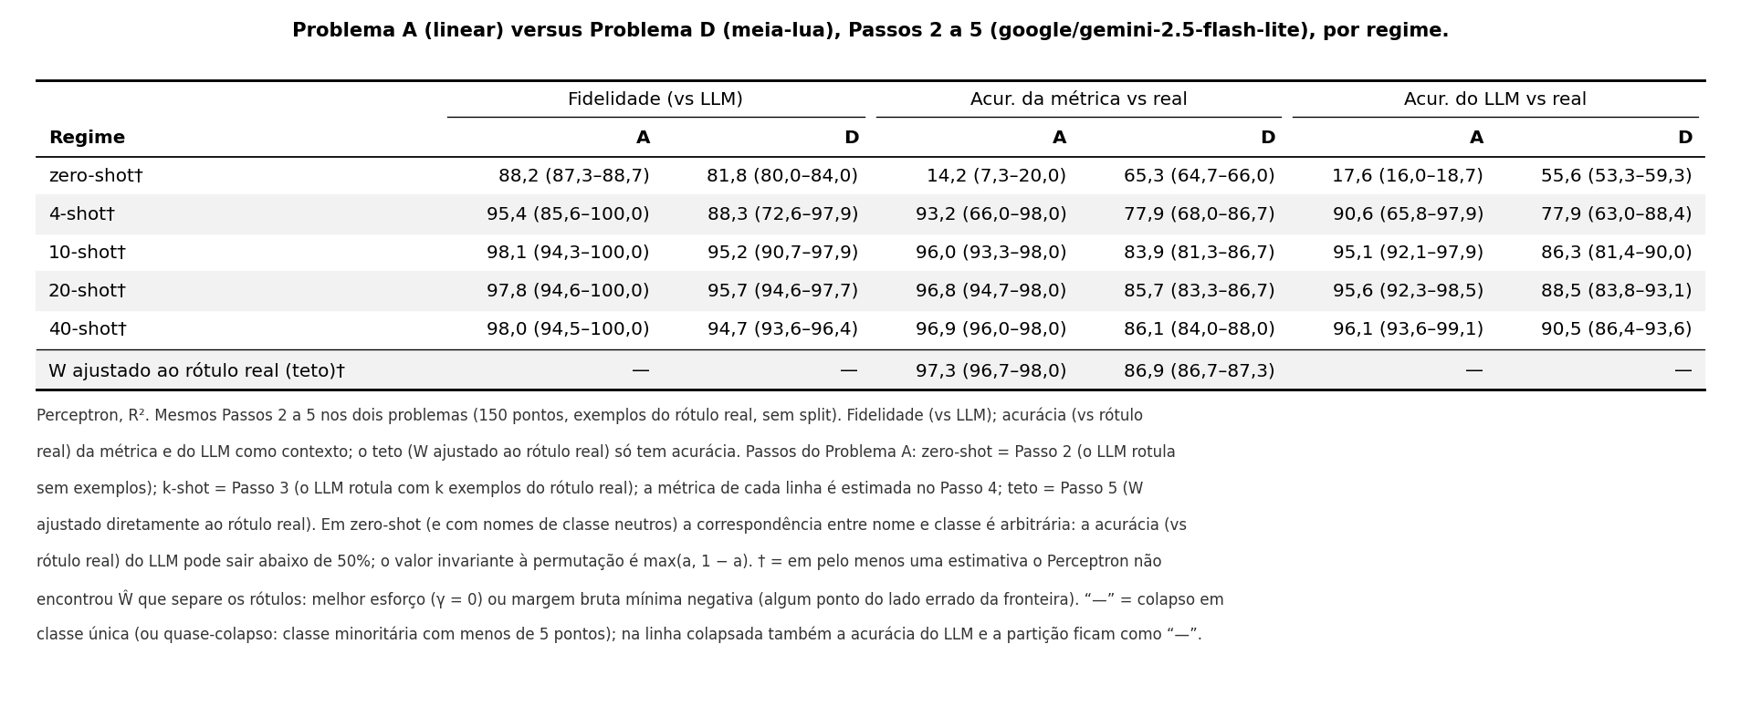
bloco1_table_12_AD_por_passo (gemini-2.5-flash-lite). Tabela editável em tabelas/bloco1_table_12_AD_por_passo__flashlite.tex.
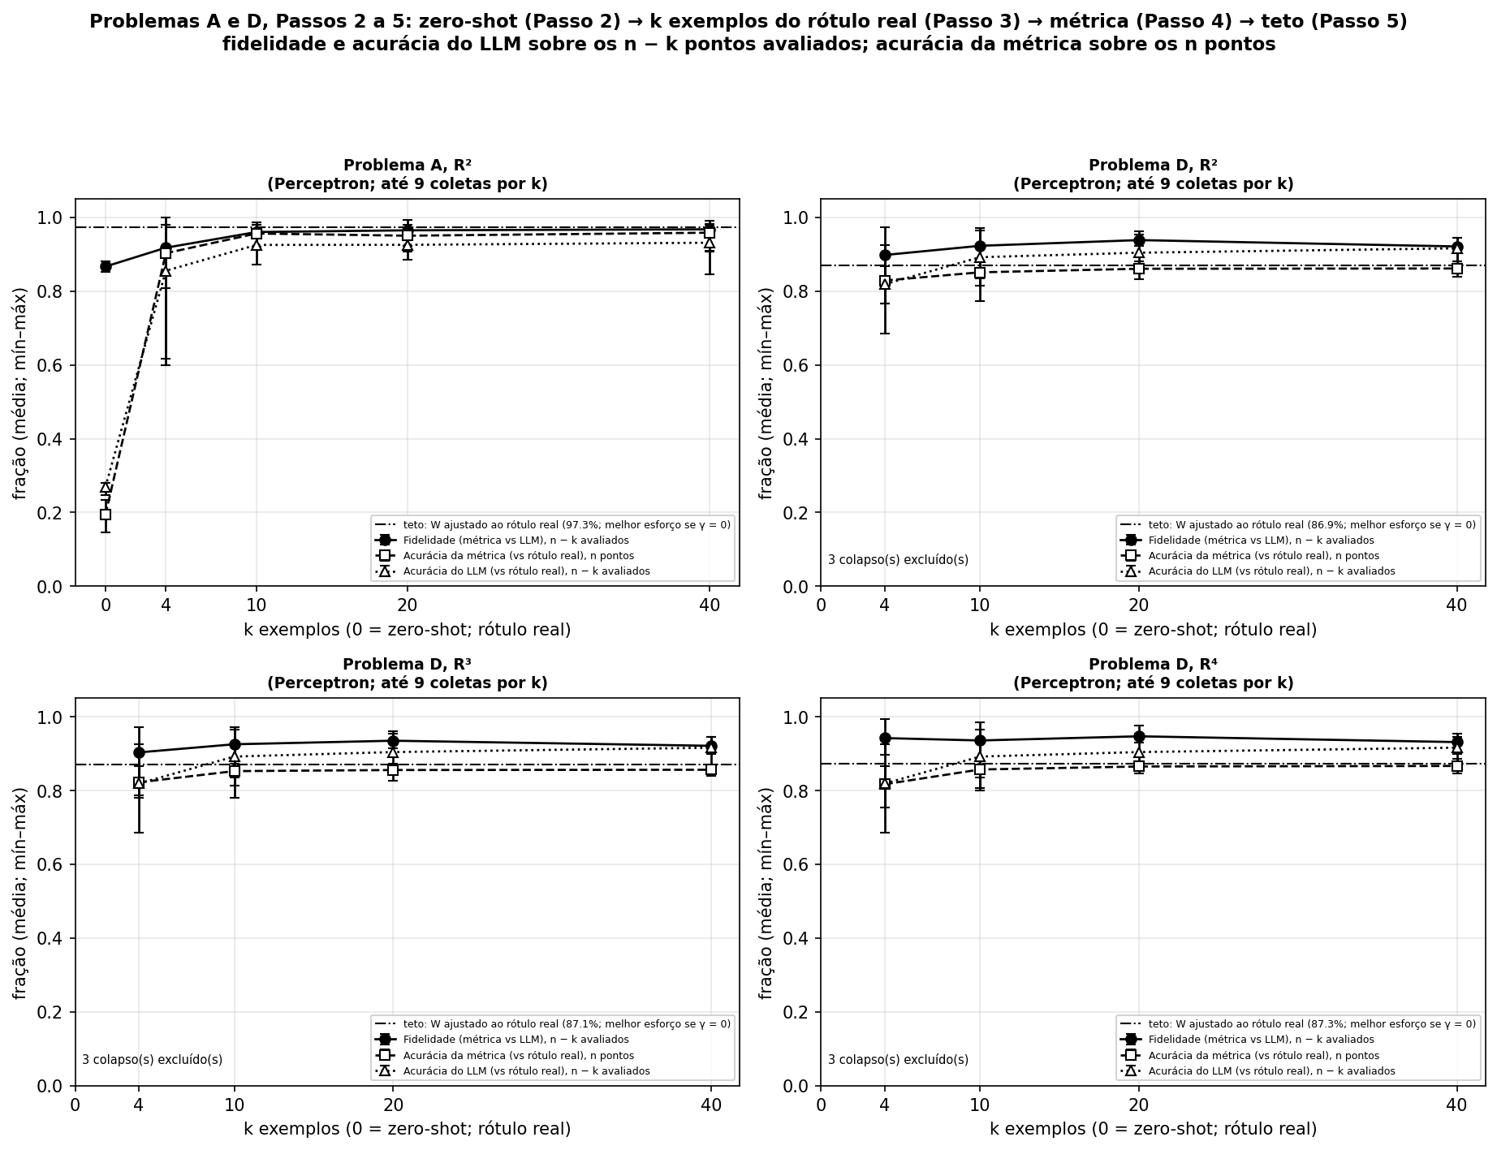
bloco1_graphic_04_AD_passos_2_a_5_curva (gpt-4o-mini). Arquivo em figuras/.
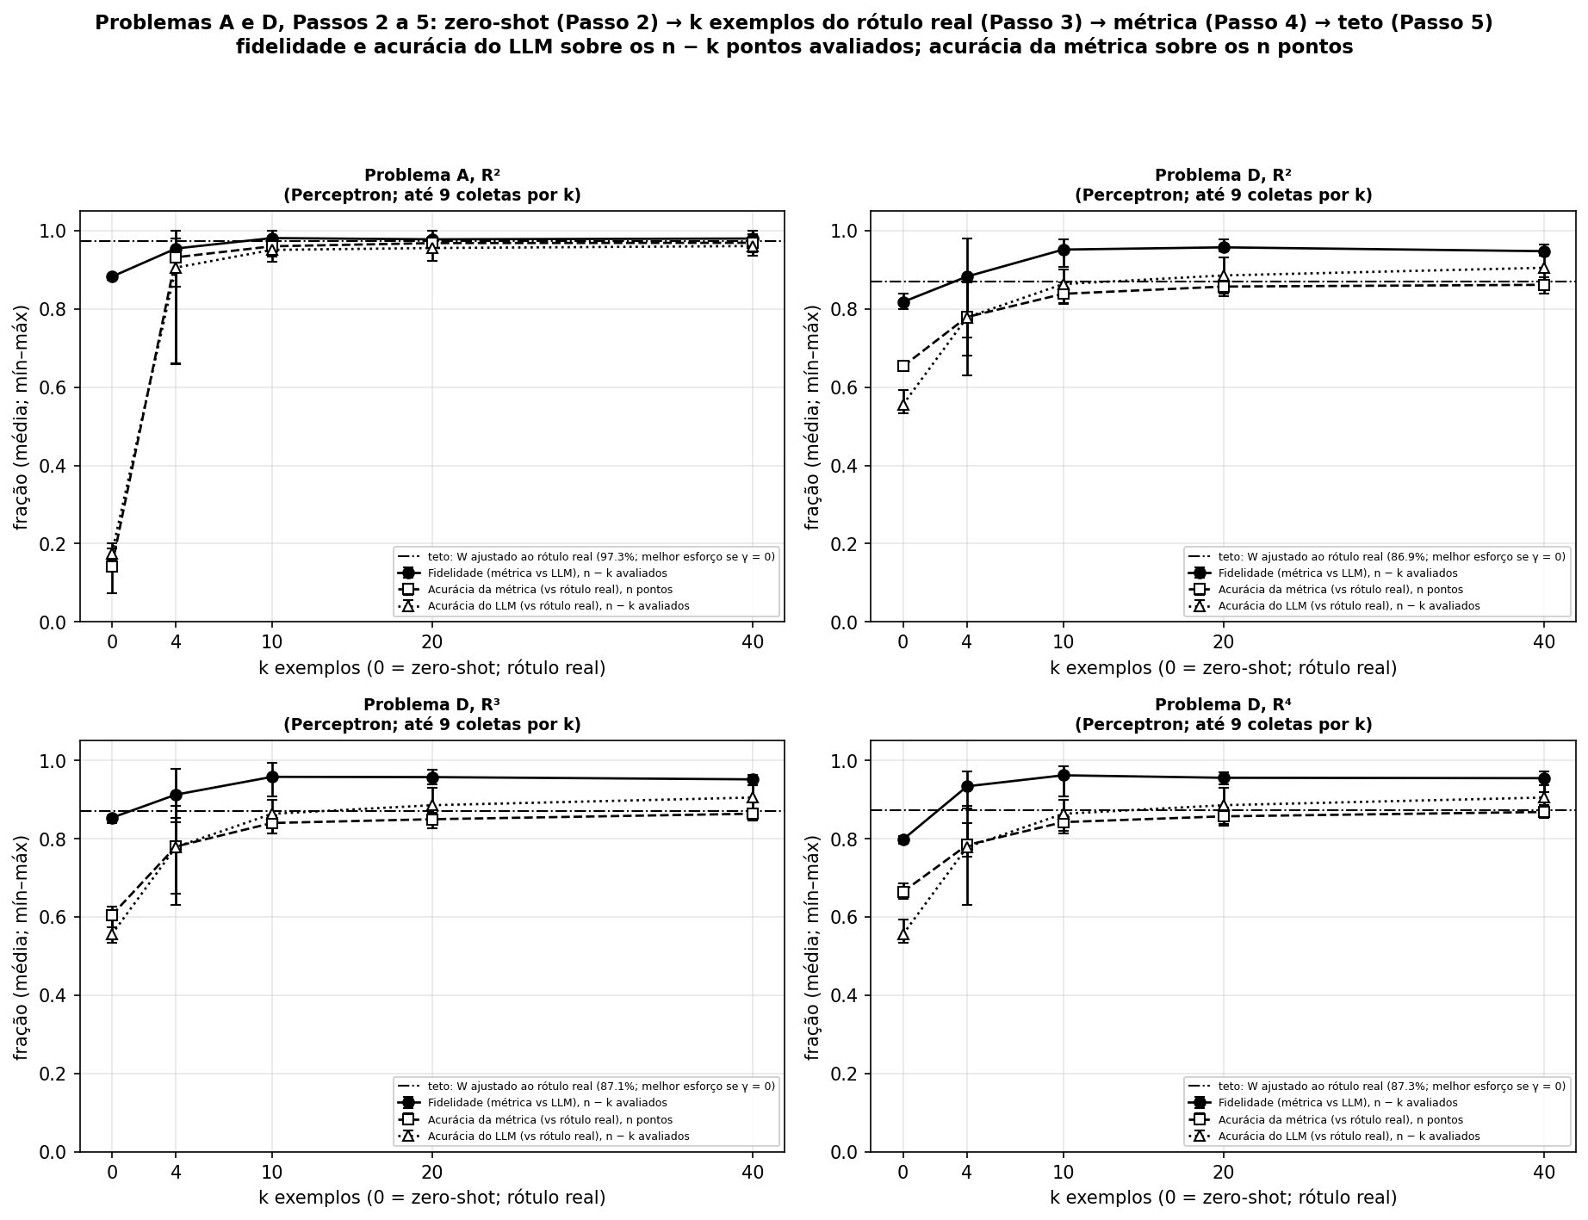
bloco1_graphic_04_AD_passos_2_a_5_curva (gemini-2.5-flash-lite). Arquivo em figuras/.
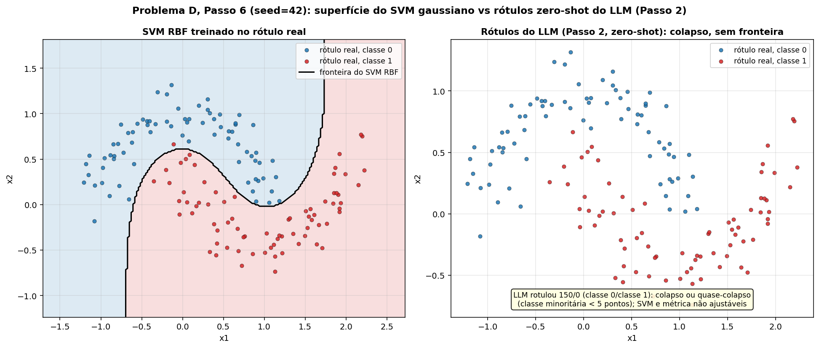
bloco1_graphic_14_D_passo6_svm_seed42 (gpt-4o-mini). Arquivo em figuras/.
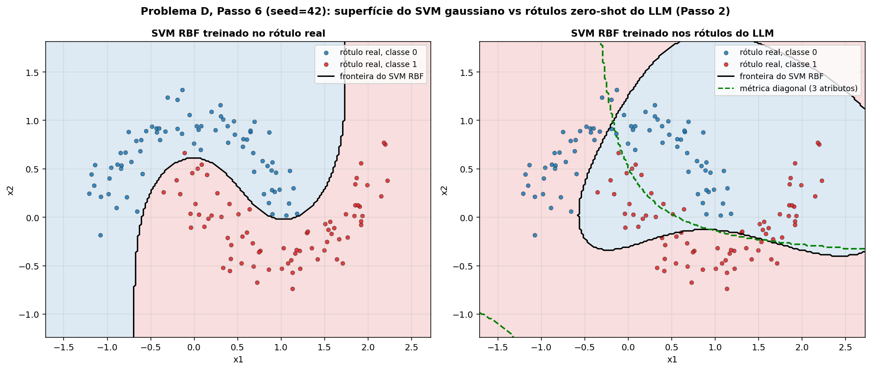
bloco1_graphic_14_D_passo6_svm_seed42 (gemini-2.5-flash-lite). Arquivo em figuras/.
V.5 - Bloco 1 - Viés Semântico e de Prompt “corrigir nomes peso/altura”.
A Tabela 6 mostra que o critério decisório do LLM no Problema A muda com a nomenclatura. Nomes de classes com conotação, Positivo/Negativo, elevam a fidelidade a 99,3%, ao passo que a mera inversão de posição no nome das classes, A/B → B/A, reduz a fidelidade de 82,7% para 68,0%, evidenciando um viés de ordem. O efeito dos nomes de atributos, neste problema, é pequeno, altura/peso com 84,7% de fidelidade contra 82,7% de x1/x2. Já as variantes geométrica e tabular de prompt degradam a fidelidade, respectivamente para 68% e 64,7%, alertando que a forma de alimentação do prompt confunde o modelo.
Tabela 6 - Efeito da nomenclatura e variante de prompt sobre a fidelidade.
Nota (George, 16/10/2026): Nova Tabela 6 em três partes (nomes de classe, nomes de atributo, variantes de prompt), zero-shot e 10-shot, 3 sementes; nomes de atributo corrigidos (altura/peso é a variante semântica do A).
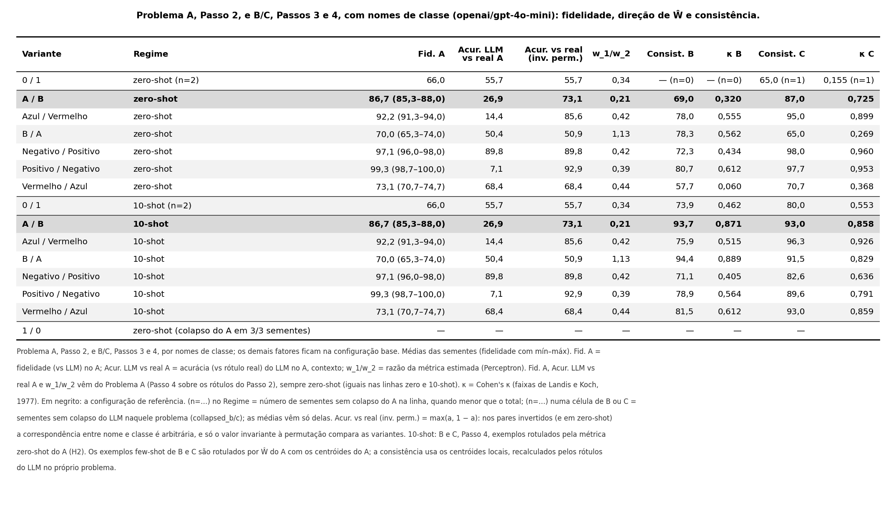
bloco1_table_14_vies_nomes_classe (gpt-4o-mini). Tabela editável em tabelas/bloco1_table_14_vies_nomes_classe__gpt4mini.tex.
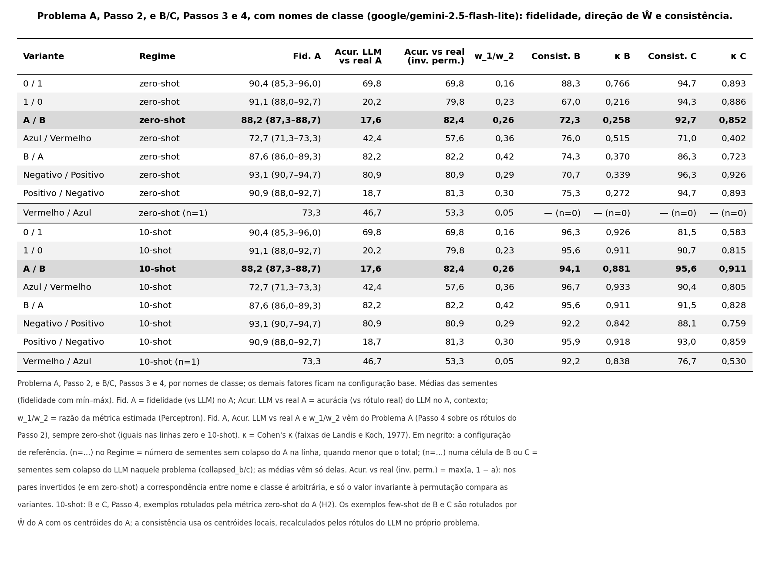
bloco1_table_14_vies_nomes_classe (gemini-2.5-flash-lite). Tabela editável em tabelas/bloco1_table_14_vies_nomes_classe__flashlite.tex.
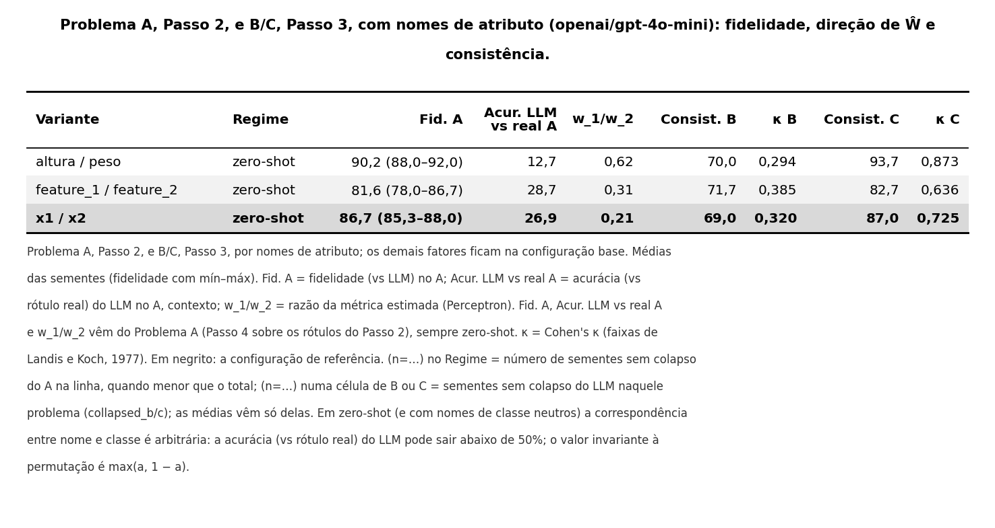
bloco1_table_15_vies_nomes_atributo (gpt-4o-mini). Tabela editável em tabelas/bloco1_table_15_vies_nomes_atributo__gpt4mini.tex.
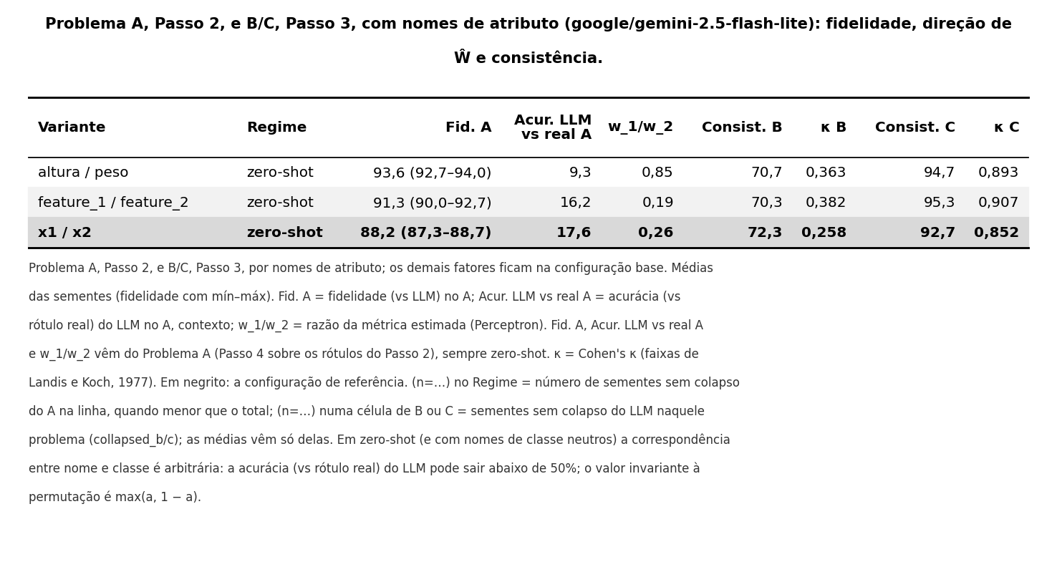
bloco1_table_15_vies_nomes_atributo (gemini-2.5-flash-lite). Tabela editável em tabelas/bloco1_table_15_vies_nomes_atributo__flashlite.tex.
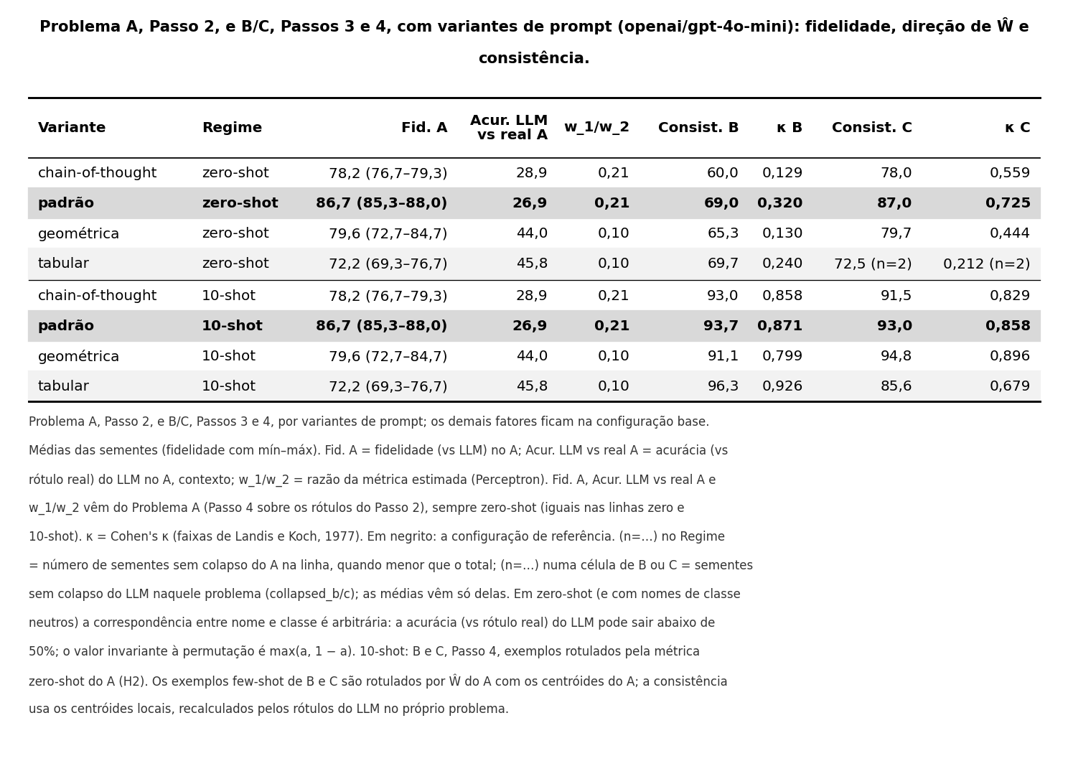
bloco1_table_16_vies_variantes_prompt (gpt-4o-mini). Tabela editável em tabelas/bloco1_table_16_vies_variantes_prompt__gpt4mini.tex.
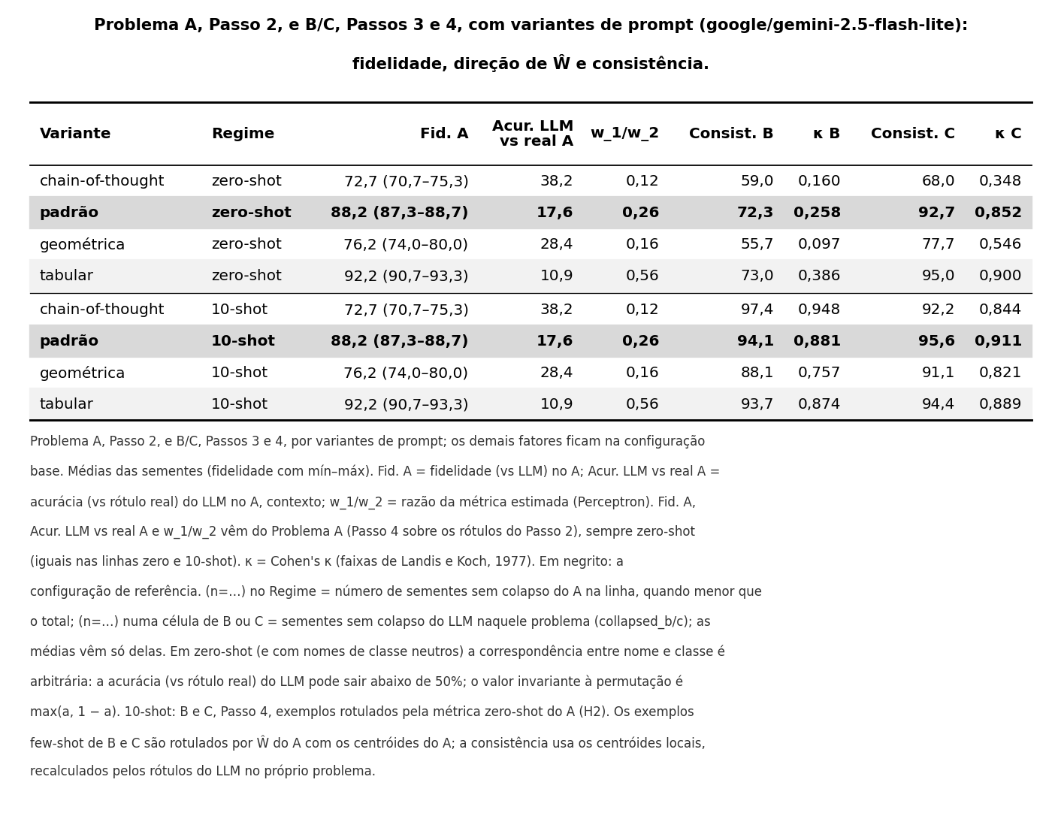
bloco1_table_16_vies_variantes_prompt (gemini-2.5-flash-lite). Tabela editável em tabelas/bloco1_table_16_vies_variantes_prompt__flashlite.tex.
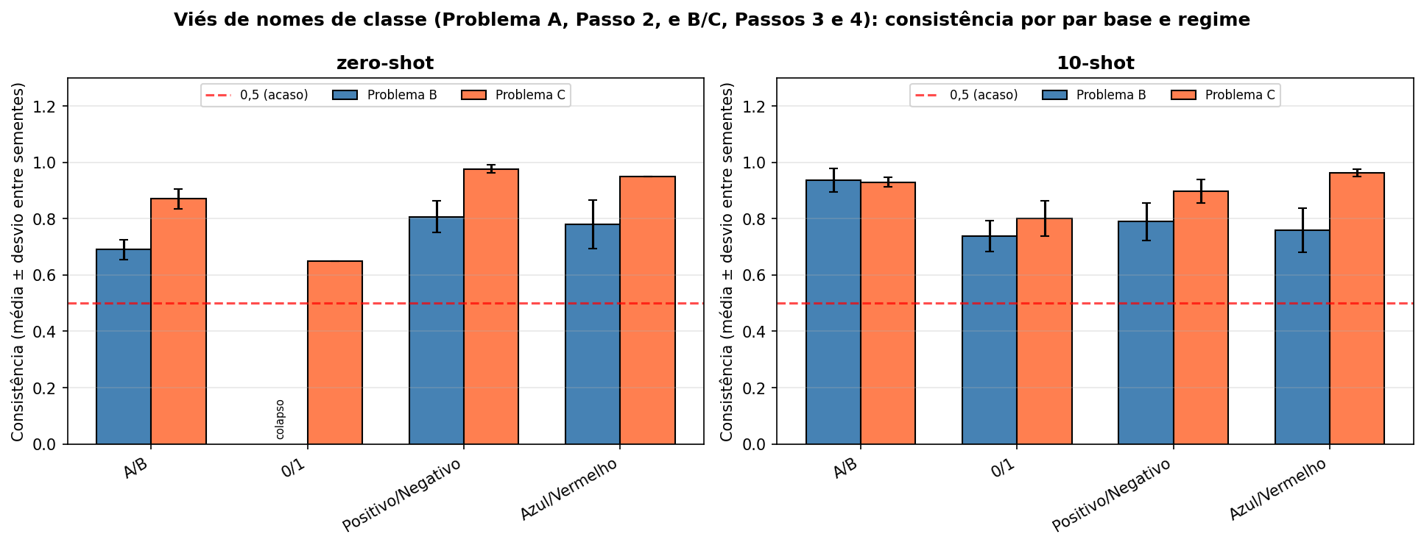
bloco1_graphic_16_vies_nomes_classe (gpt-4o-mini). Arquivo em figuras/.
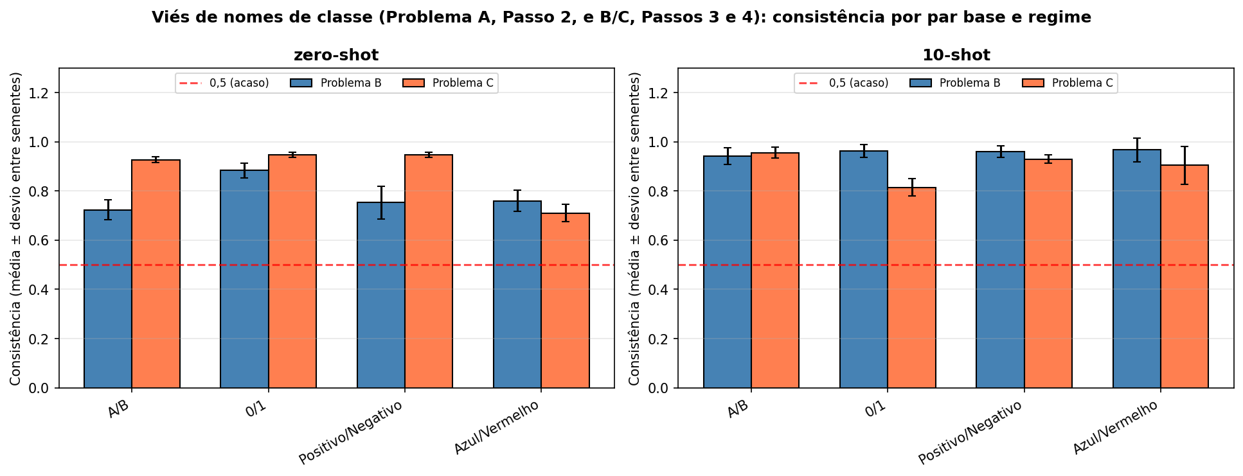
bloco1_graphic_16_vies_nomes_classe (gemini-2.5-flash-lite). Arquivo em figuras/.
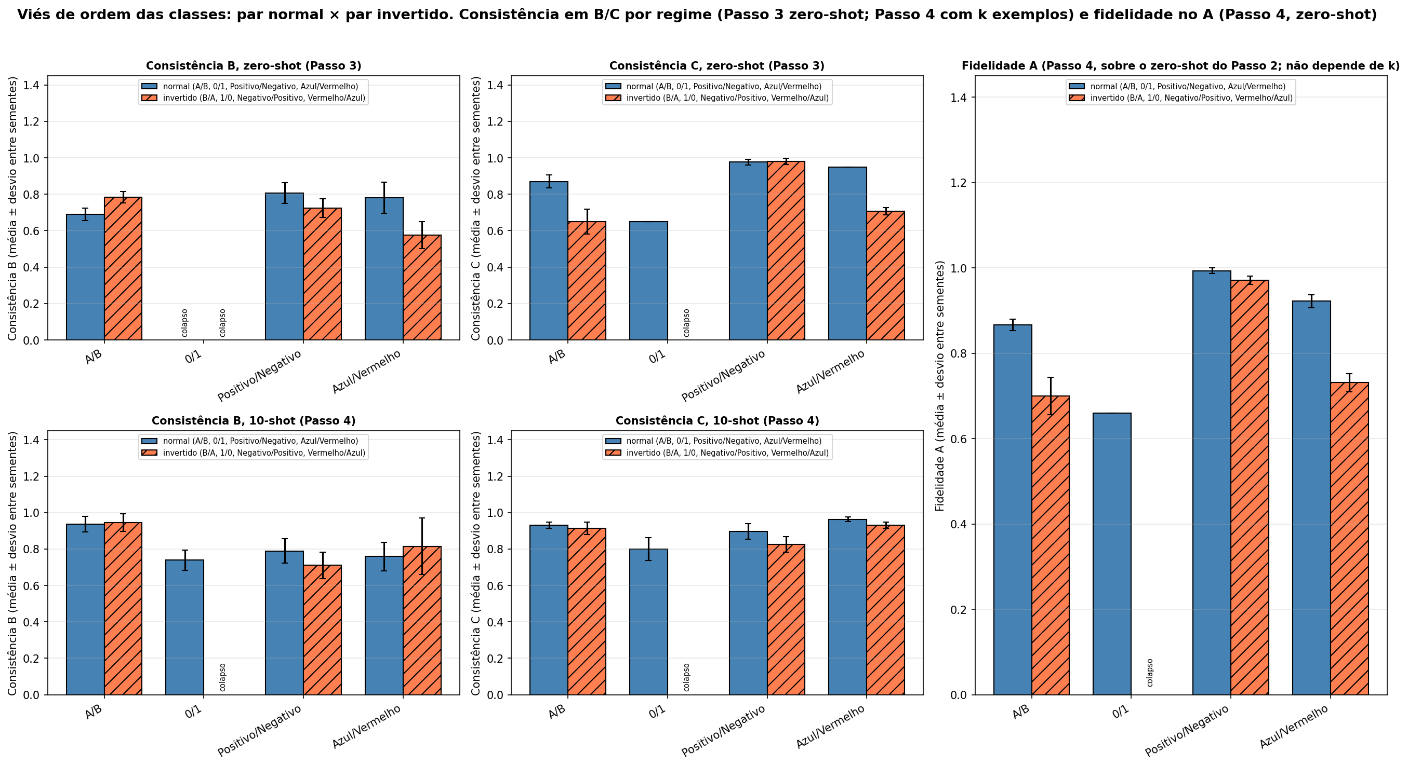
bloco1_graphic_15_vies_ordem_classes (gpt-4o-mini). Arquivo em figuras/.
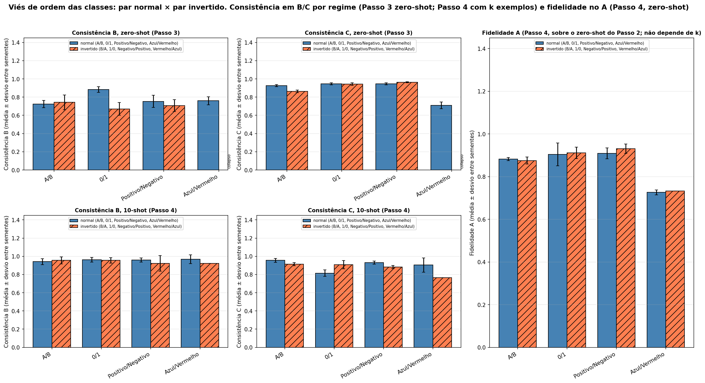
bloco1_graphic_15_vies_ordem_classes (gemini-2.5-flash-lite). Arquivo em figuras/.
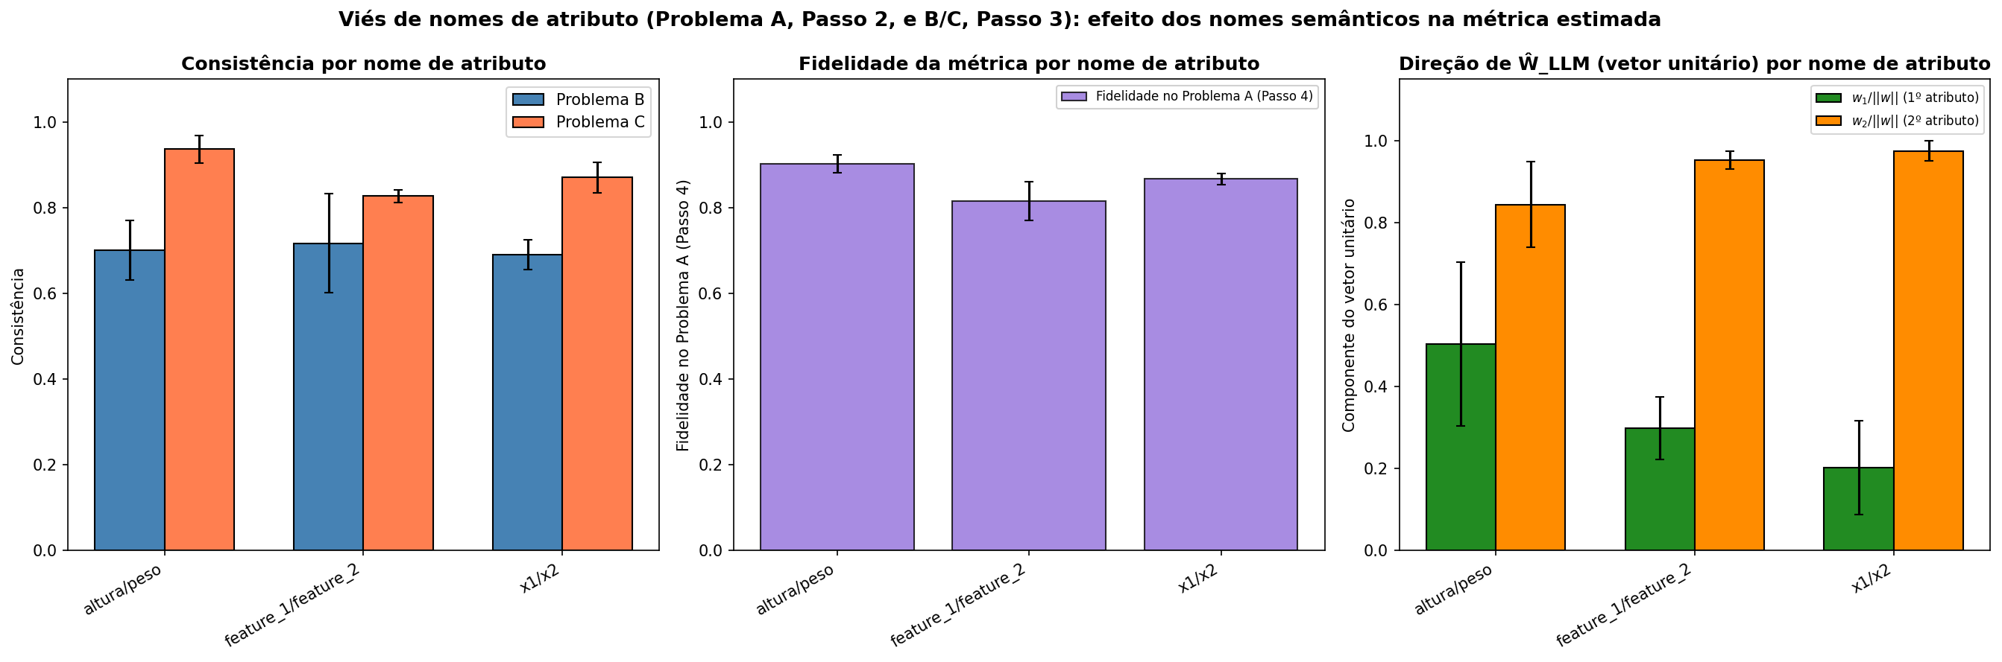
bloco1_graphic_17_vies_nomes_atributo (gpt-4o-mini). Arquivo em figuras/.
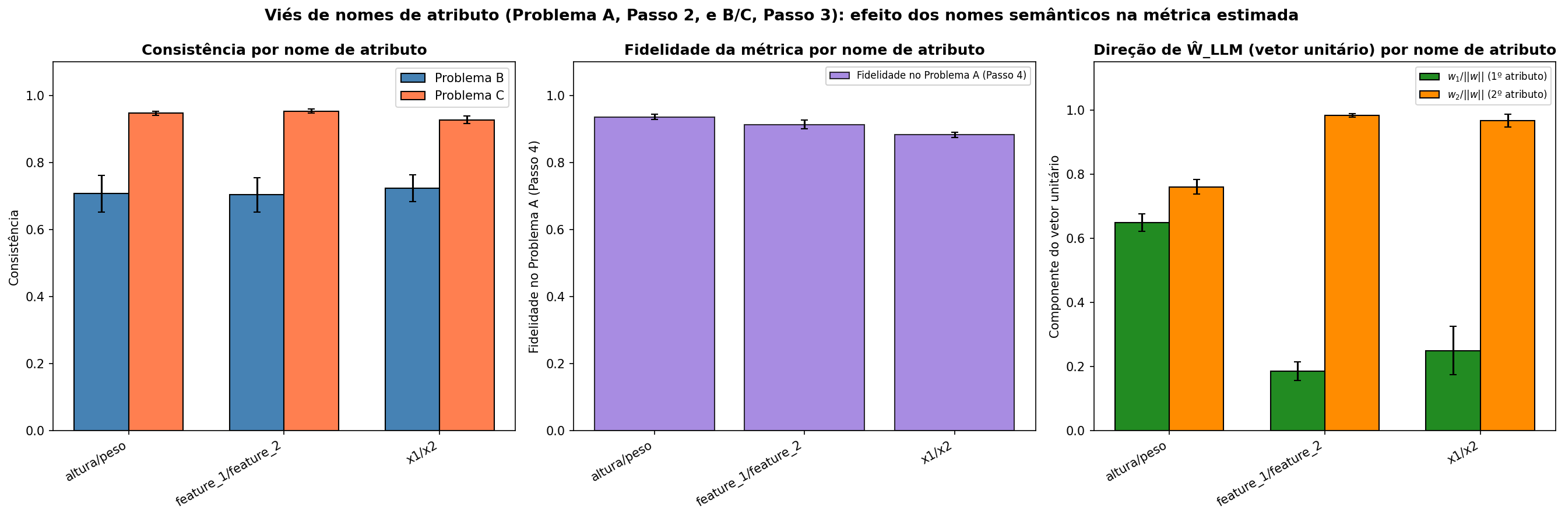
bloco1_graphic_17_vies_nomes_atributo (gemini-2.5-flash-lite). Arquivo em figuras/.
Já na Figura 3, além da fidelidade da métrica em relação ao problema A é apresentado, também, o efeito das variantes de prompt sobre a consistência da métrica em relação aos problemas B e C. Novamente, a variante tabular diminui a medição, alertando que a forma de alimentação interfere no critério inferido.
Figura 3 - Fidelidade e consistência da métrica em relação a variantes de prompt.
Nota (George, 16/10/2026): Nova Figura 3.
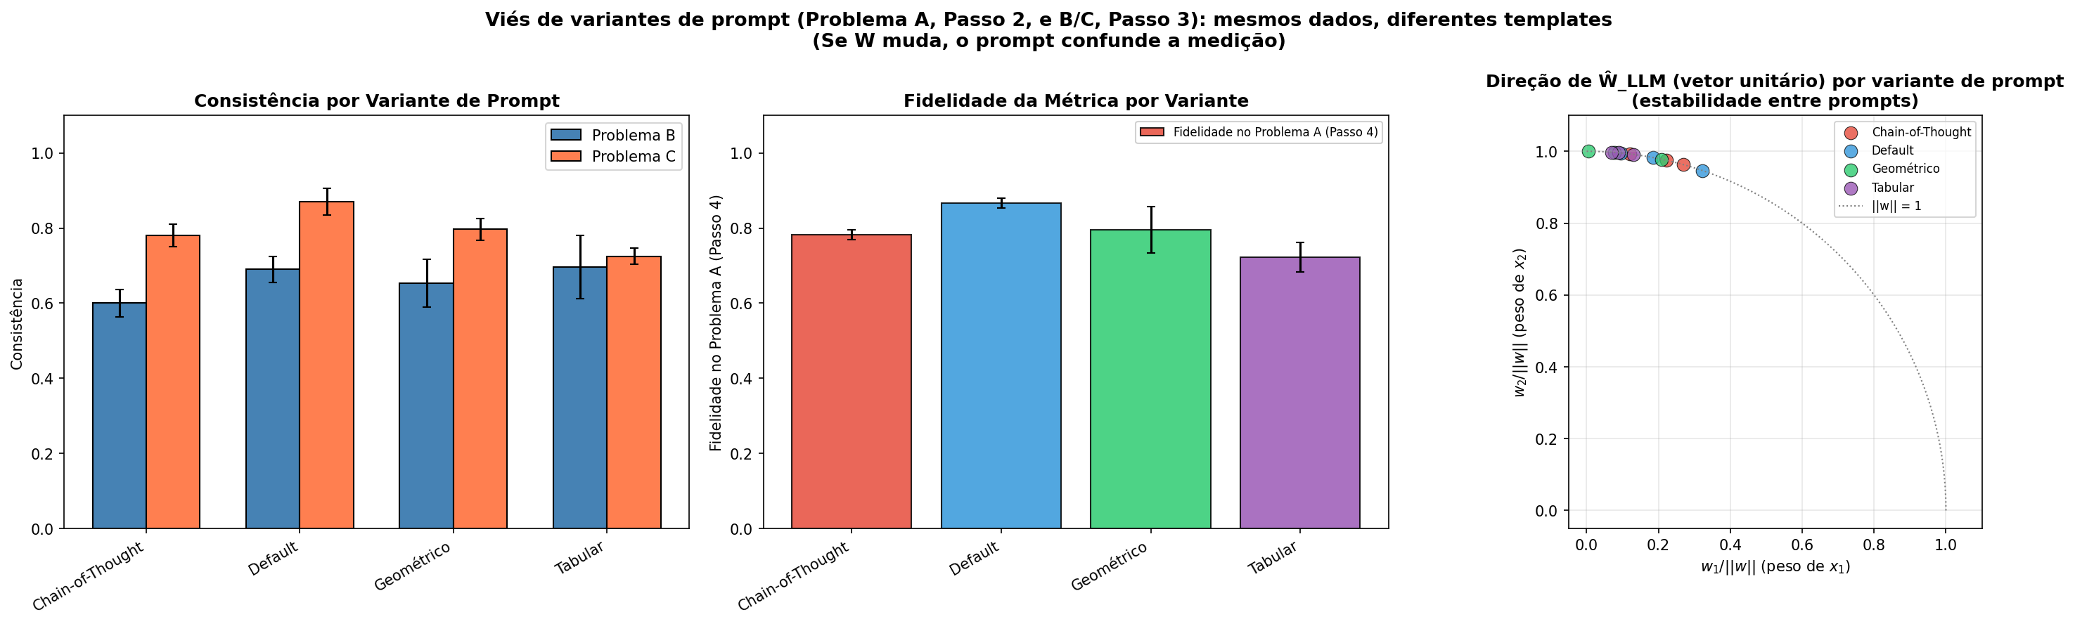
bloco1_graphic_18_vies_variantes_prompt (gpt-4o-mini). Arquivo em figuras/.
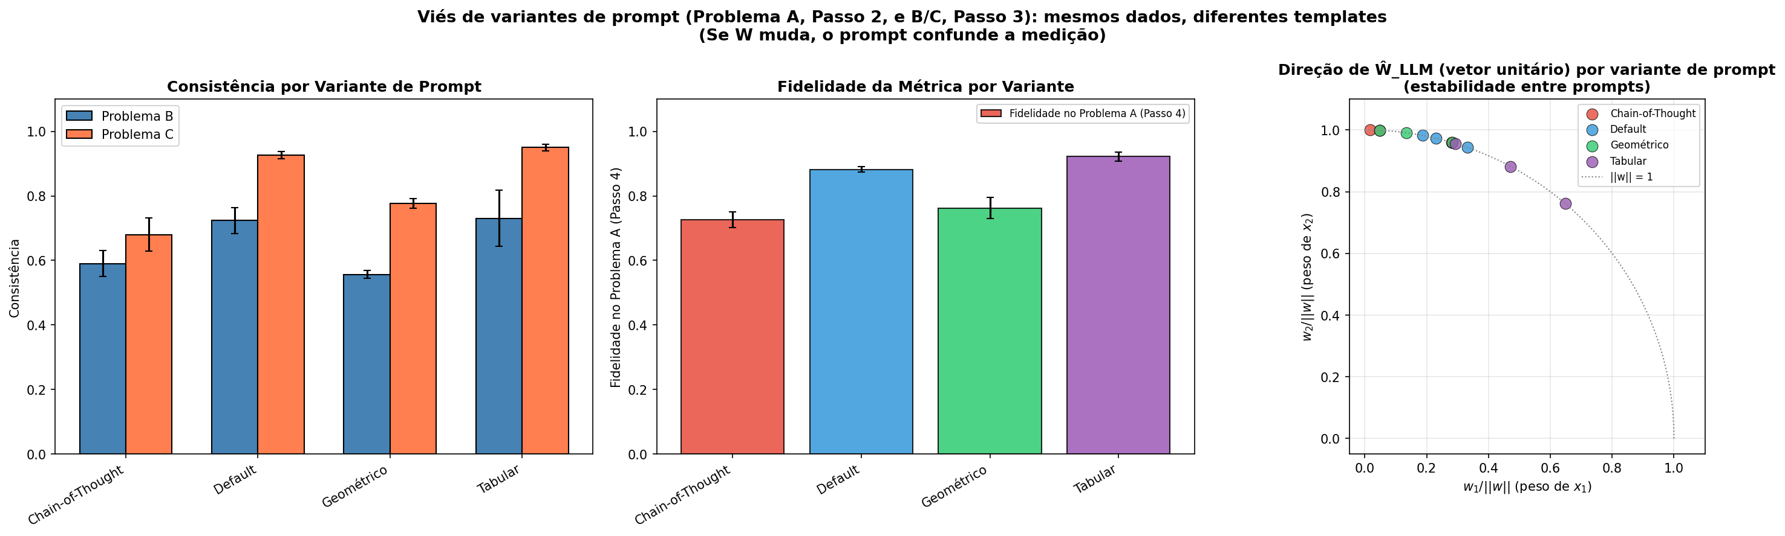
bloco1_graphic_18_vies_variantes_prompt (gemini-2.5-flash-lite). Arquivo em figuras/.
“precisa explicar como é feita cada variante”
Nota (George, 16/10/2026): As quatro variantes estão descritas no Anexo A, com o texto real de cada enunciado.
V.6 - Bloco 2 — LLM como Aprendiz , Seleção de Exemplos (Problemas E)
Sem a demonstração de exemplos, o LLM é praticamente incapaz de reproduzir o critério do especialista. A acurácia média, sobre as quatro formas de seleção de exemplos é de 61% “estranho o valor se repetir”. A Tabela 7 apresenta a variação do aprendizado para cada forma de seleção considerando o aprendizado em zero-shot e few-shot para n ∈ {4, 10, 20, 40} para o problema E.
Nota (George, 16/10/2026): Explicação: em zero-shot não há exemplos, logo não há estratégia de seleção; é UMA coleta por (modelo, semente), repetida nas quatro linhas. Valores atuais (E1): 61,3 % (gpt-4o-mini) e 54,4 % (gemini-2.5-flash-lite).
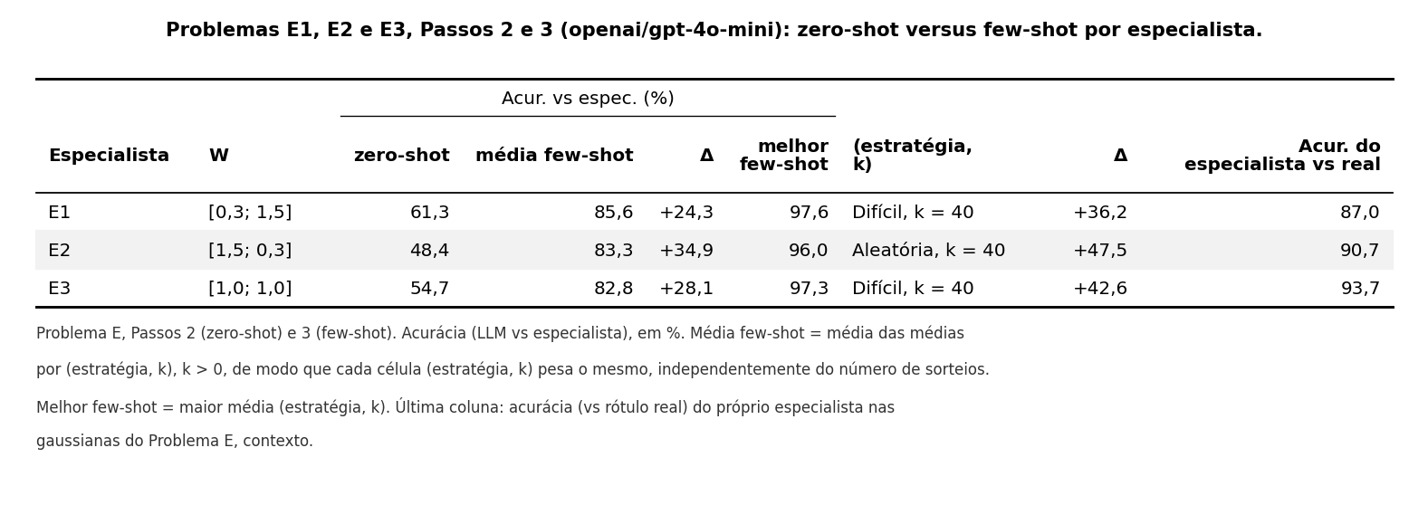
bloco2_table_04_E_passo2_vs_passo3 (gpt-4o-mini). Tabela editável em tabelas/bloco2_table_04_E_passo2_vs_passo3__gpt4mini.tex.
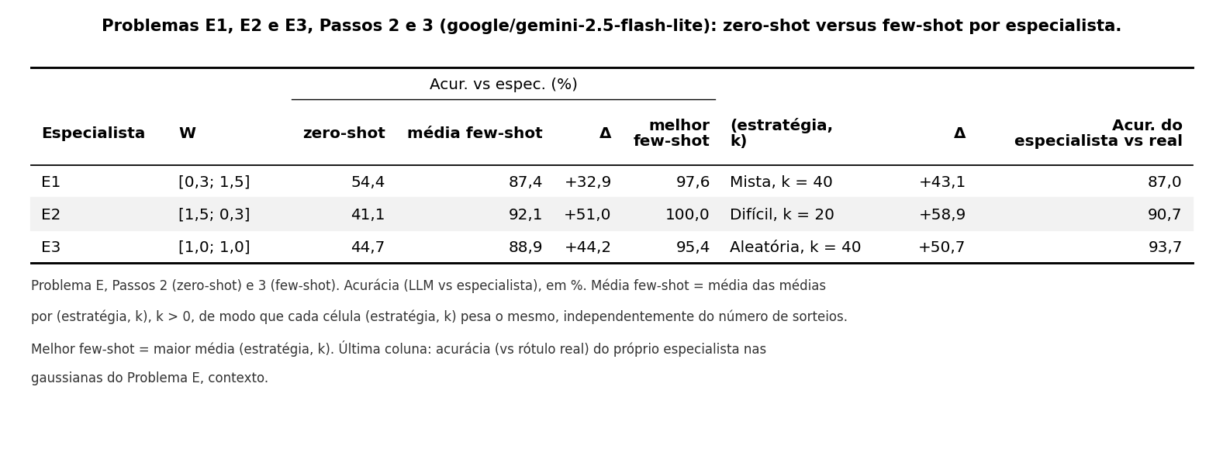
bloco2_table_04_E_passo2_vs_passo3 (gemini-2.5-flash-lite). Tabela editável em tabelas/bloco2_table_04_E_passo2_vs_passo3__flashlite.tex.
Observando os resultados de acurácia é possível afirmar que a hipótese H4 deve ser refutada. A hipótese a priori de que a seleção na demonstração de exemplos difíceis ensina melhor que as outras formas não se confirmam nos experimentos realizados, particularmente em relação ao problema E. Na média dos resultados em few-shot , a ordem é Aleatória (90,3%) > Mista (88,0%) > Fácil (81,1%) > Difícil (75,1%), demonstrando que a estratégia “’Difícil” e a pior. A interpretação dos resultados é coerente com o estudo de Min et al., 2022. Com poucos exemplos o LLM precisa de âncoras prototípicas, entretanto, com muitos exemplos, a informação sobre a geometria da fronteira formada pelos exemplos difíceis supera o ruído. Este padrão se repete no modelo gemini-2.5-flash-lite na média dos resultados em few-shot, reportando Fácil (93,5) versus Difícil (78,1%), reforçando a refutação da hipótese H4 nos dois modelos.
Figura 4: Bloco 2 - Curva de aprendizado por estratégia de seleção de exemplos.
Nota (George, 16/10/2026): Novas Tabela 7 (E1 = [0,3; 1,5]; E2 e E3 na pasta tabelas/) e Figura 4. H4 refutada: E1, média dos k > 0, gpt-4o-mini aleatória 89,9 > fácil 88,1 > mista 86,7 > difícil 77,7 %; Gemini fácil 93,2 > aleatória 92,9 > mista 91,1 > difícil 72,4 %.
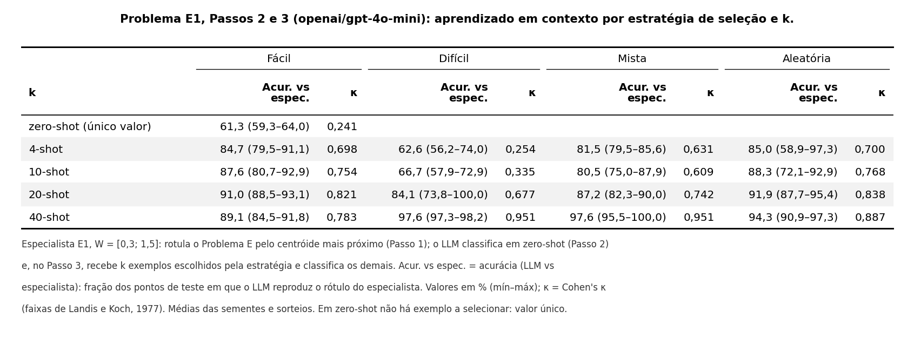
bloco2_table_01_E1_passo3_estrategia_x_k (gpt-4o-mini). Tabela editável em tabelas/bloco2_table_01_E1_passo3_estrategia_x_k__gpt4mini.tex.
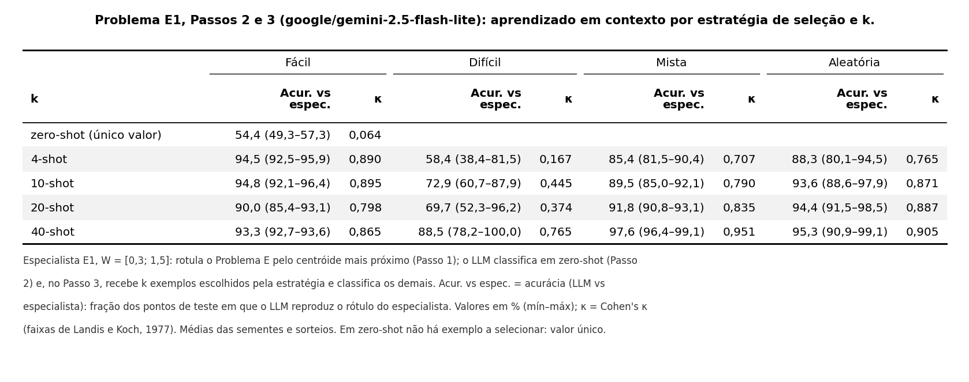
bloco2_table_01_E1_passo3_estrategia_x_k (gemini-2.5-flash-lite). Tabela editável em tabelas/bloco2_table_01_E1_passo3_estrategia_x_k__flashlite.tex.
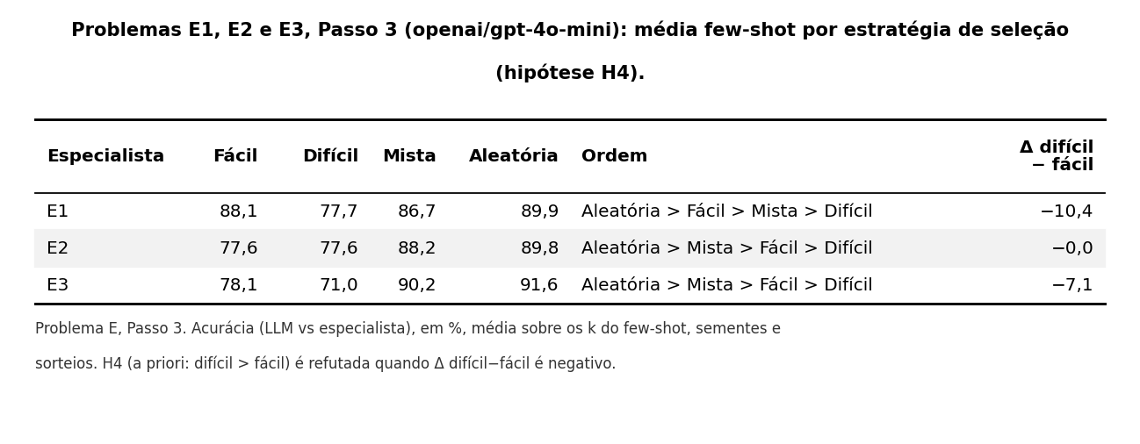
bloco2_table_05_E_passo3_H4 (gpt-4o-mini). Tabela editável em tabelas/bloco2_table_05_E_passo3_H4__gpt4mini.tex.
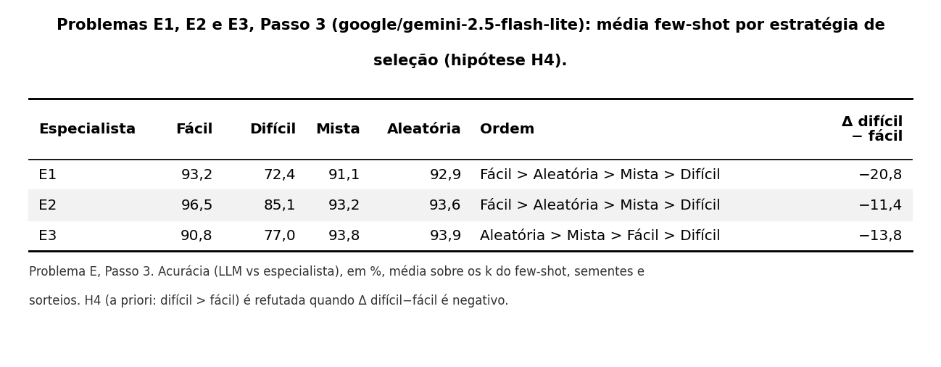
bloco2_table_05_E_passo3_H4 (gemini-2.5-flash-lite). Tabela editável em tabelas/bloco2_table_05_E_passo3_H4__flashlite.tex.
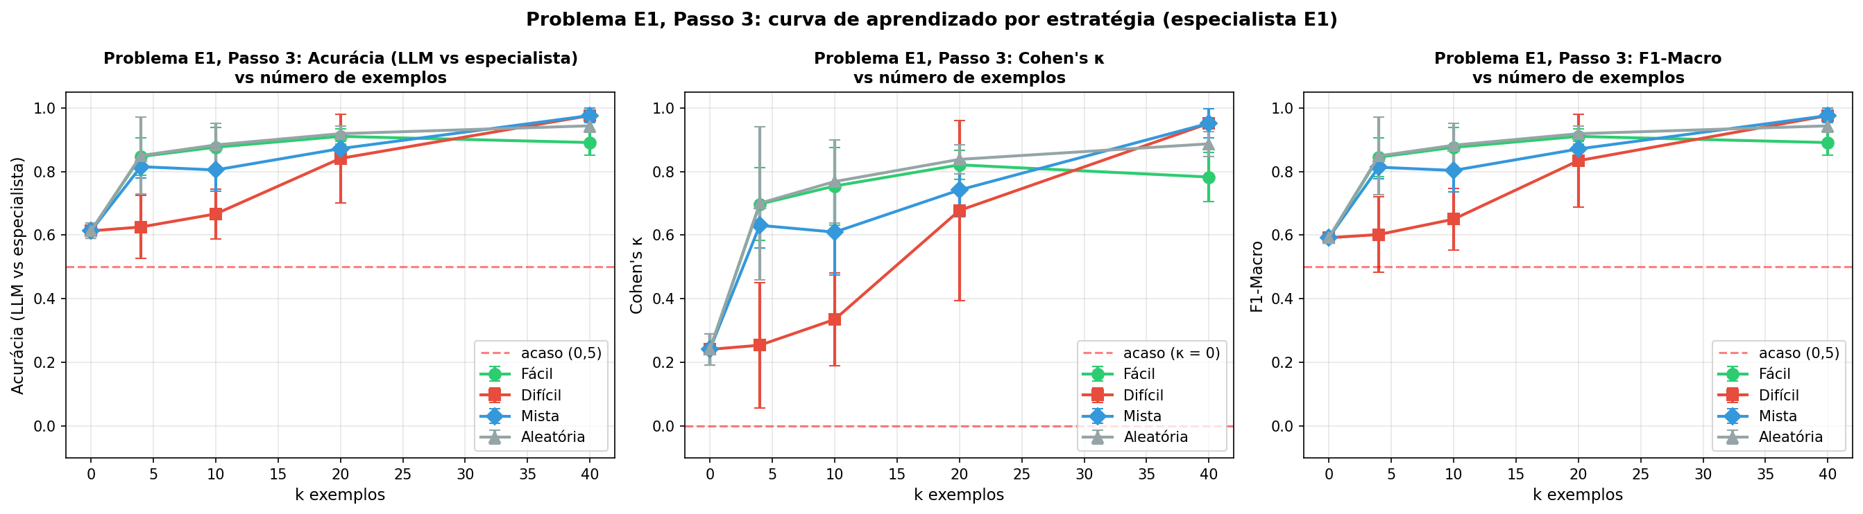
bloco2_graphic_03_E1_passo3_curva (gpt-4o-mini). Arquivo em figuras/.
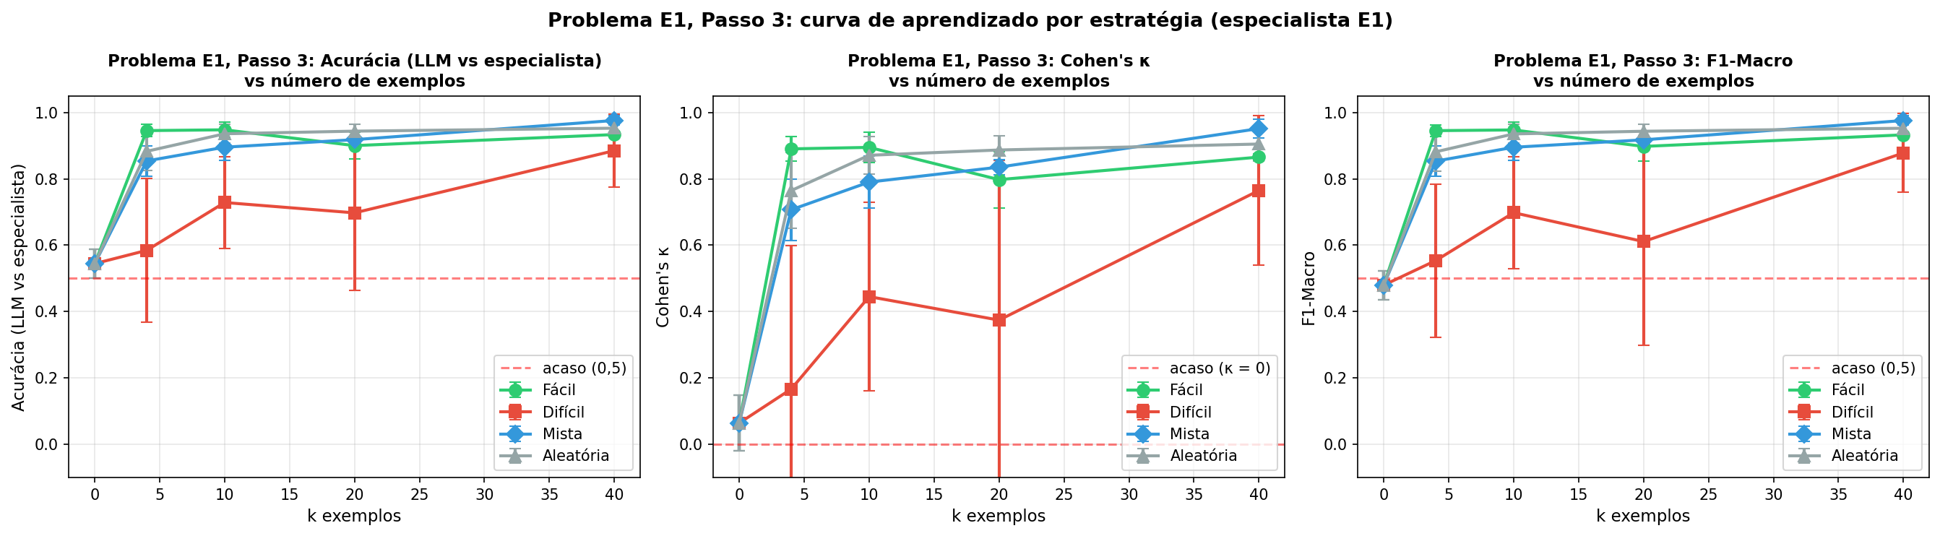
bloco2_graphic_03_E1_passo3_curva (gemini-2.5-flash-lite). Arquivo em figuras/.
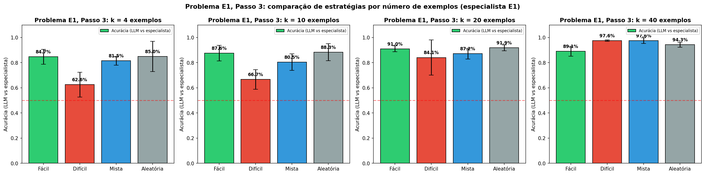
bloco2_graphic_04_E1_passo3_estrategias (gpt-4o-mini). Arquivo em figuras/.
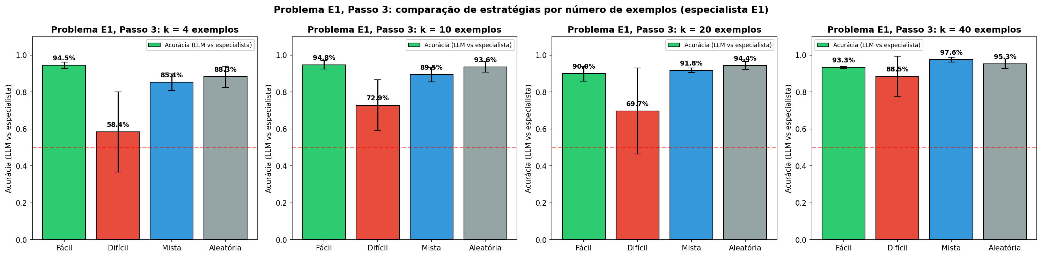
bloco2_graphic_04_E1_passo3_estrategias (gemini-2.5-flash-lite). Arquivo em figuras/.
V.7 – Bloco 2 – Comparação com Classificadores Baselines (problema E e F)
O LLM não supera classificadores clássicos nas tarefas relacionadas ao problema E linearmente separável. A Tabela 8 compara a acurácia do LLM aos métodos k-NN, Regressão Logística e SVM com kernel RBF. Todos os classificadores são treinados nos mesmos 40 exemplos demonstrados no few-shot, tendo como tarefas as variantes P3 e P4 do Problema E, descritas na Tabela 3. Analisando o resultado de acurácia, observa-se que todos os métodos ficam com resultados muitos próximos, com o LLM
apresentando a melhor acurácia e superando a Regressão Logística na variante P3 mas perdendo para Regressão Logística na variante P4.
Tabela 8 - Bloco 2 - LLM (40-shot) versus baselines .
Nota (George, 16/10/2026): Nova Tabela 8: classificadores treinados nos MESMOS exemplos mostrados ao LLM (estratégia mista, 3 sorteios); E1, E2 e E3.
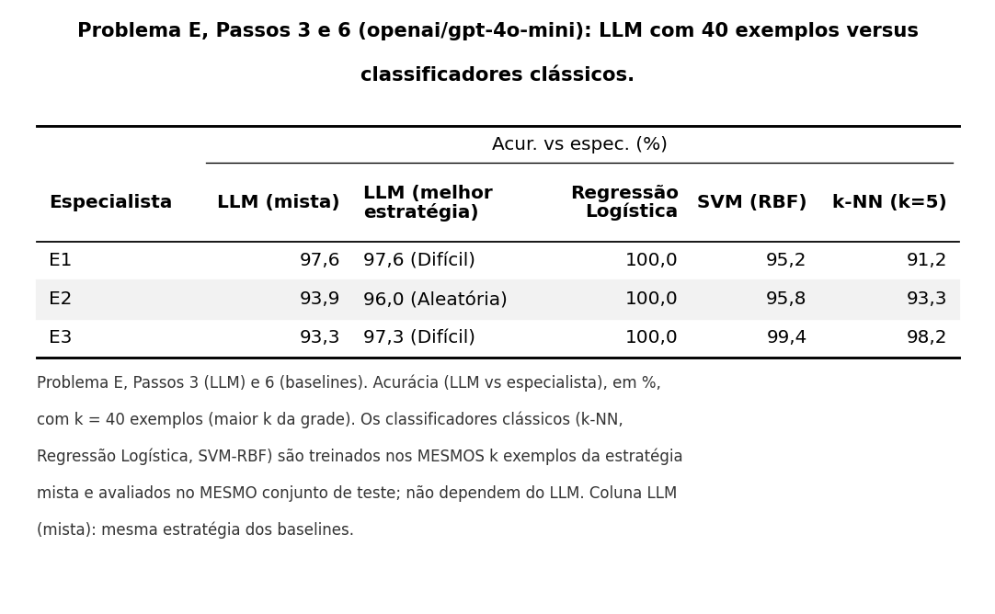
bloco2_table_06_E_passo6_baselines (gpt-4o-mini). Tabela editável em tabelas/bloco2_table_06_E_passo6_baselines__gpt4mini.tex.
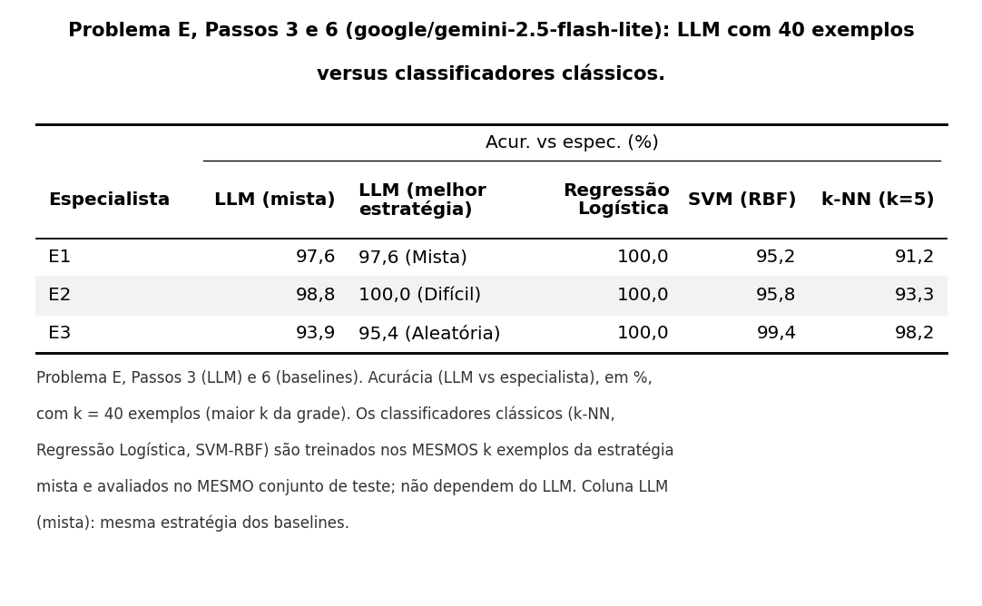
bloco2_table_06_E_passo6_baselines (gemini-2.5-flash-lite). Tabela editável em tabelas/bloco2_table_06_E_passo6_baselines__flashlite.tex.
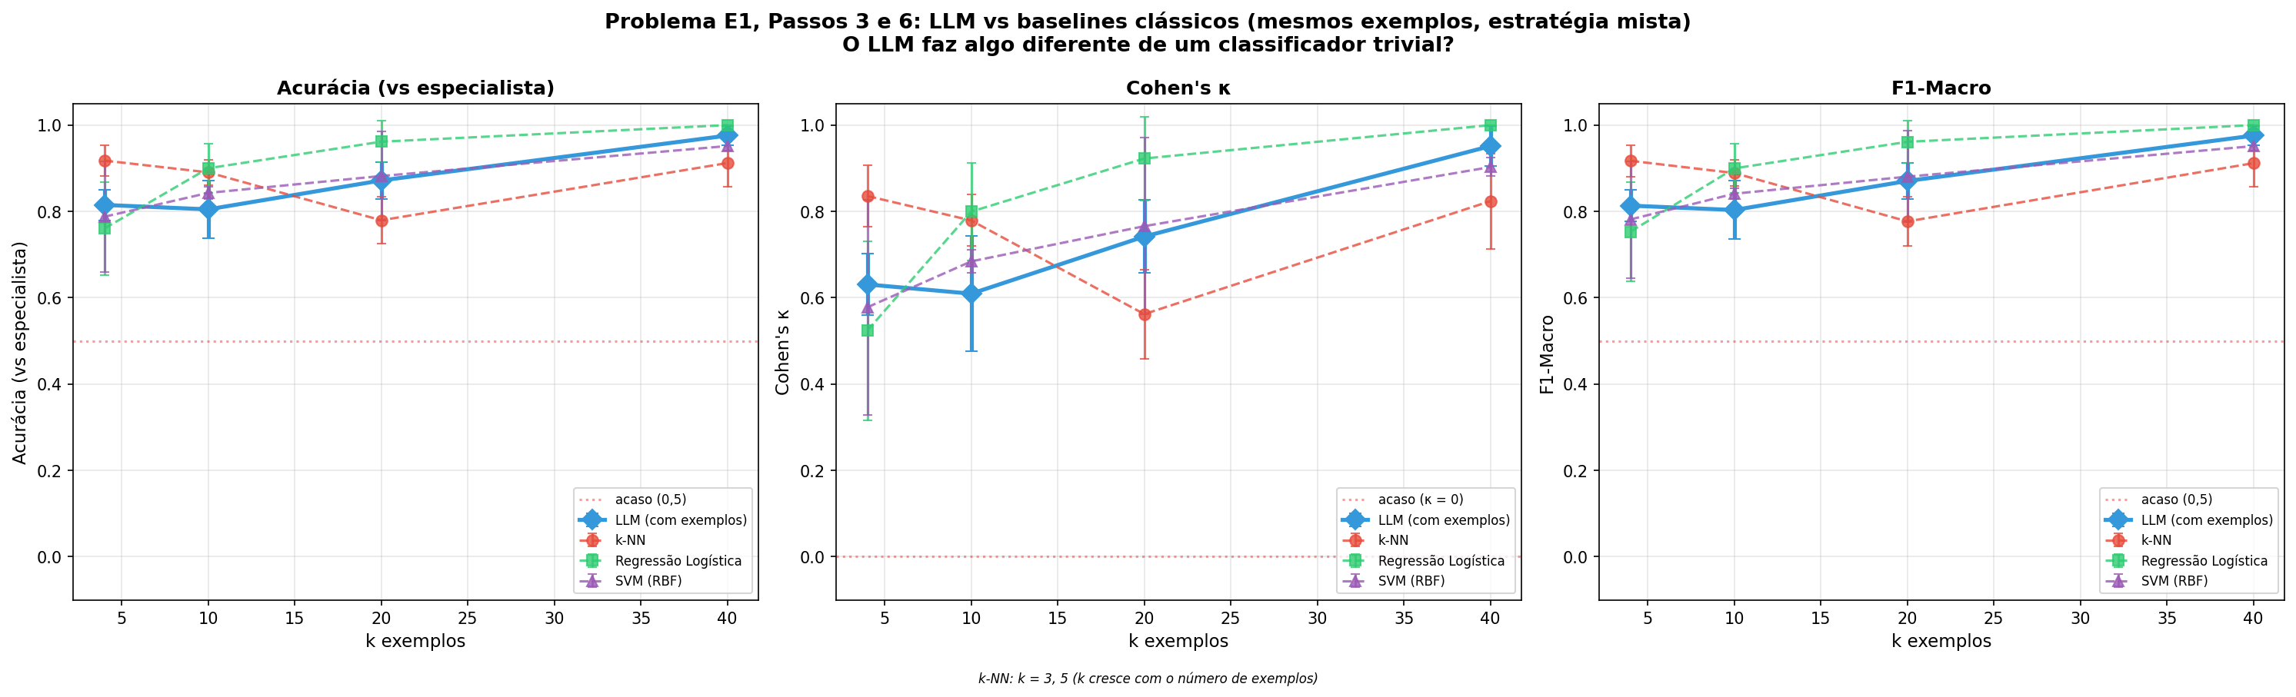
bloco2_graphic_05_E1_passo6_baselines (gpt-4o-mini). Arquivo em figuras/.
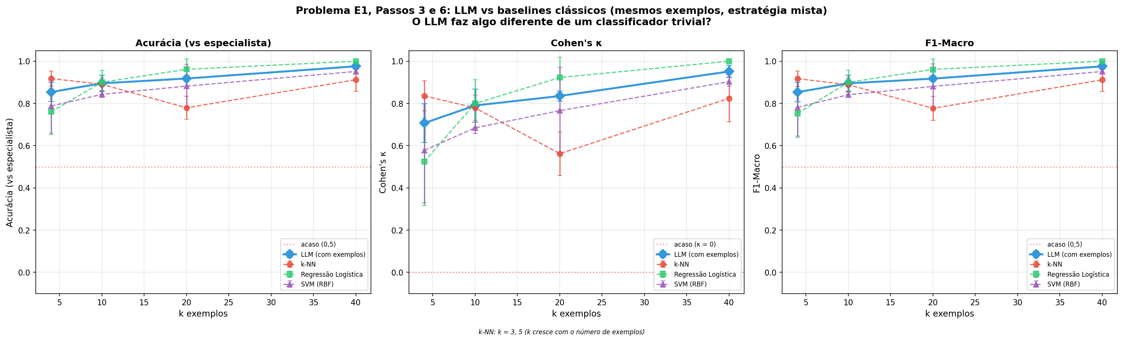
bloco2_graphic_05_E1_passo6_baselines (gemini-2.5-flash-lite). Arquivo em figuras/.
Por outro lado, em uma tarefa não linear relativa ao Problema F da Meia Lua, o Aprendizado em Contexto em zero-shot do modelo gpt-4o-mini colapsa em duas das três sementes (123 e 7), atribuindo um único rótulo a todos os 105 pontos no tempo de teste. Na semente 42 o modelo executa, mas o desempenho é fraco. A acurácia parte de 53,3% em zero-shot e satura em ≈ 68% com 40-shot, ficando muito abaixo do teto atingido nos problemas lineares. O gemini-2.5-flash-lite, por contraste, não colapsa em nenhuma semente, o que mostra que o colapso é uma fragilidade específica do modelo e da semente. A Figura 6 ilustra a execução do modelo gpt-4o-mini com a semente 42 apresentando o seu esquema de rotulação e a fronteira de decisão em comparação com o modelo SVM com kernel RBF treinado com o conjunto de rótulos verdadeiros.
Figura 6 - Problema F (Meia-Lua, seed 42, gpt-4o-mini): superfície de separação do
SVM RBF treinado no ground truth versus zero-shot do LLM.
Nota (George, 16/10/2026): Mudou: nesta execução o gpt-4o-mini colapsa em zero-shot nas 3 sementes da meia-lua (não só em 123 e 7); o painel dele registra o colapso e a figura com fronteira é a do Gemini. A tabela traz o Problema F (divisão 70/30) com k ∈ {0, 4, 10, 20, 40}: os números de V.7 (53,3 % → 68 %) precisam ser substituídos. A tabela nova (bloco1_table_19) traz os números da figura: acurácia do SVM RBF treinado no rótulo real, fidelidade e acurácia do SVM treinado nos rótulos do LLM e a métrica diagonal, por semente.
bloco1_graphic_14_D_passo6_svm_seed42 (gpt-4o-mini). Arquivo em figuras/.
bloco1_graphic_14_D_passo6_svm_seed42 (gemini-2.5-flash-lite). Arquivo em figuras/.
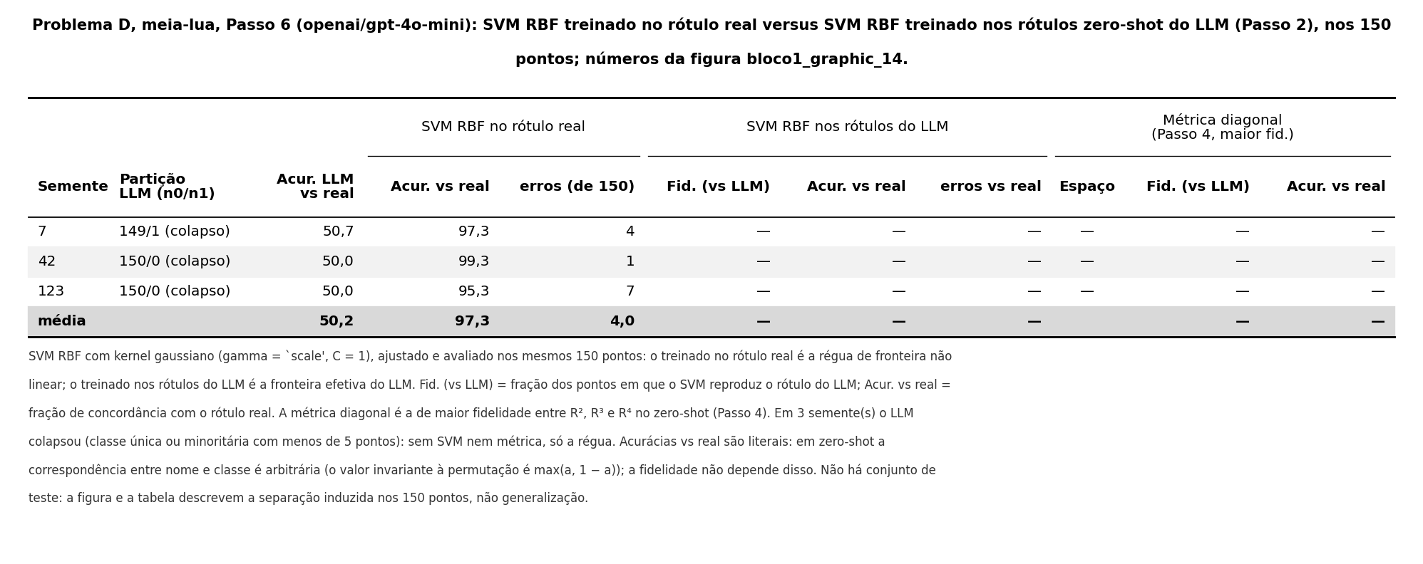
bloco1_table_19_D_passo6_svm (gpt-4o-mini). Tabela editável em tabelas/bloco1_table_19_D_passo6_svm__gpt4mini.tex.
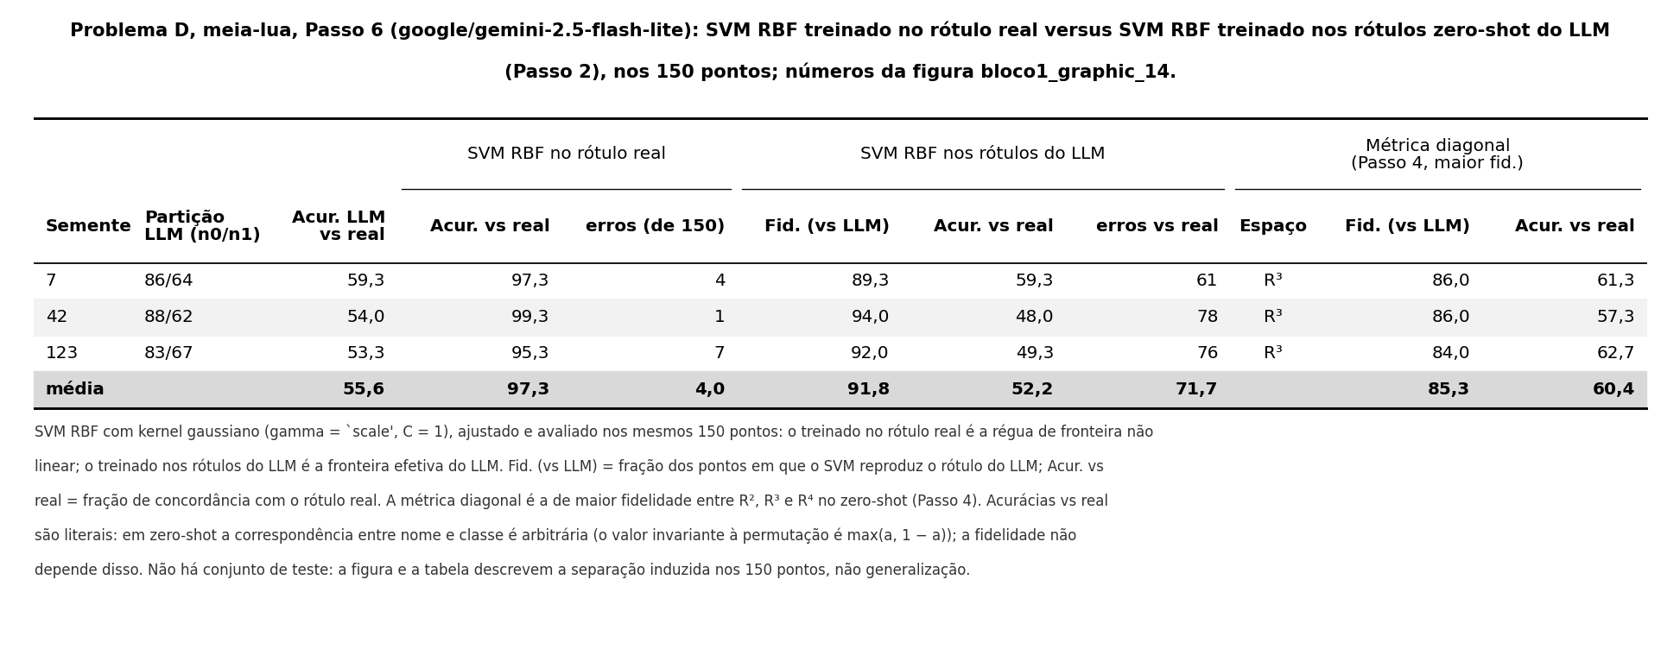
bloco1_table_19_D_passo6_svm (gemini-2.5-flash-lite). Tabela editável em tabelas/bloco1_table_19_D_passo6_svm__flashlite.tex.
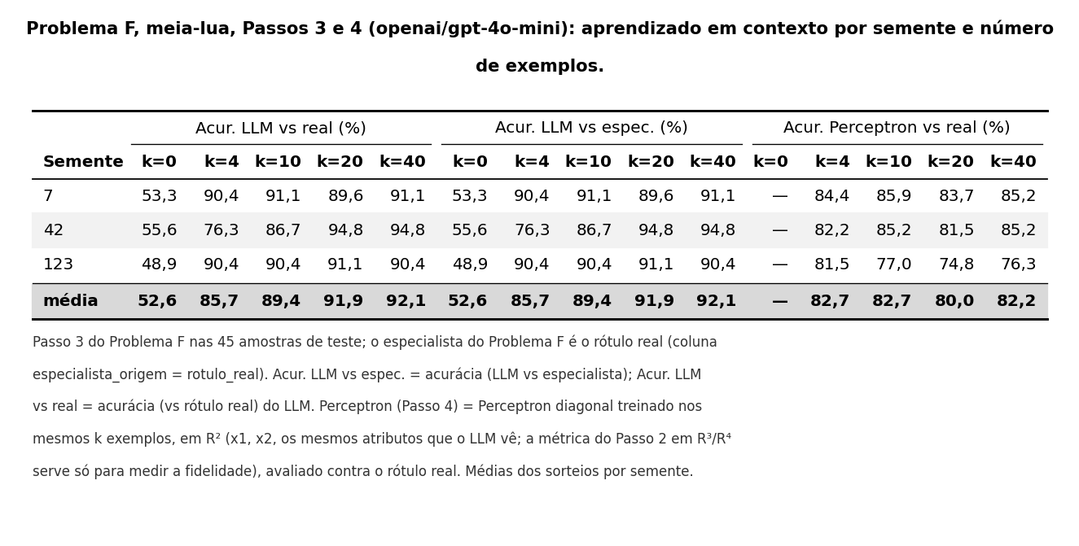
bloco2_table_10_F_passo3_k (gpt-4o-mini). Tabela editável em tabelas/bloco2_table_10_F_passo3_k__gpt4mini.tex.
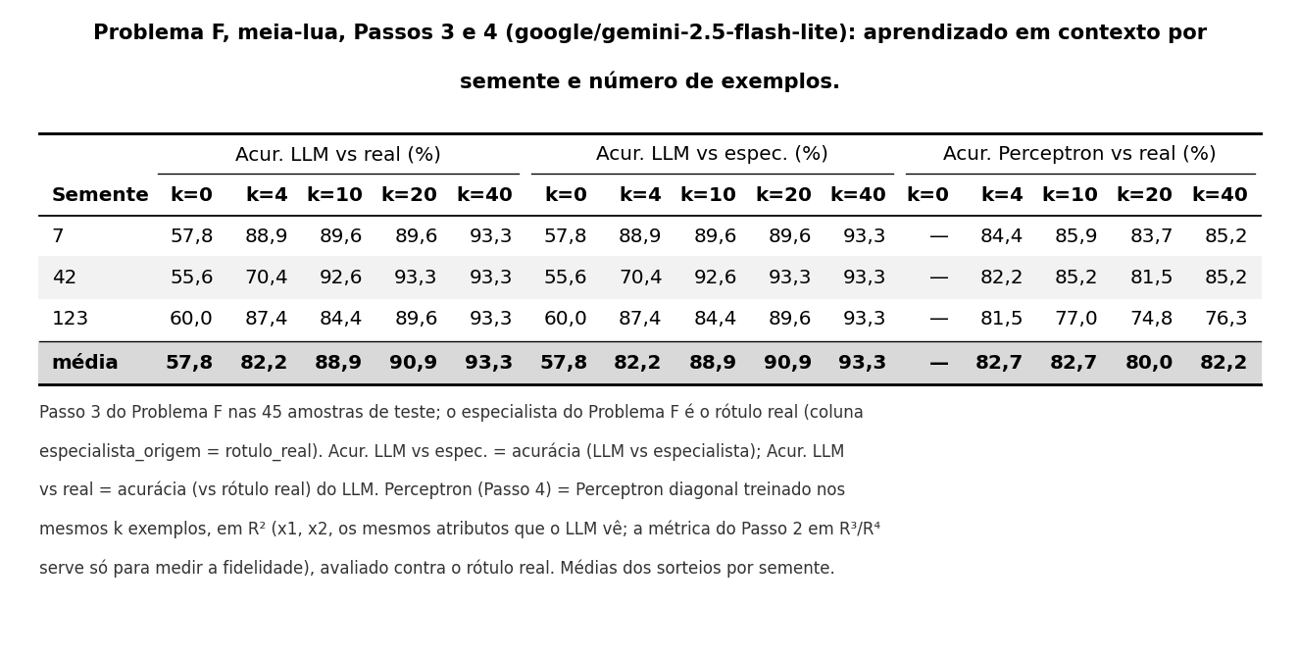
bloco2_table_10_F_passo3_k (gemini-2.5-flash-lite). Tabela editável em tabelas/bloco2_table_10_F_passo3_k__flashlite.tex.
Um teste-oráculo que ajusta a métrica diagonal diretamente ao ground truth do problema Meia-Lua atinge 86,7% de acurácia no treinamento, sendo que as projeções em R3 e R4 não melhoram significativamente este valor. O limite, portanto, é estrutural. A fronteira de decisão na forma de uma curvatura em “S” exigiria uma métrica mais ampla envolvendo uma matriz completa de parâmetros.
Na Figura 7 - direita é apresentado uma análise do viés relativo à ordem de demonstração dos exemplos. As alternativas de ordem são: troca de classes, shuffled e alternada. Verifica-se que a variação da acurácia em few-shot para n ∈ {4, 10, 20} é muito pequena. Na Figura 7 – esquerda é apresentado o viés relacionado ao número de exemplos, considerando 3 exemplos difíceis e um número crescente de exemplos fáceis. Verifica-se que, inicialmente, ocorre um aumento da acurácia, mas este aumento se estabiliza caracterizando uma saturação.
Figura 7 - Esquerda: experimento de diluição (acrescentar exemplos fáceis a três exemplos difíceis melhora de forma limitada a acurácia. Direita: viés de ordem (as quatro ordenações diferem por poucos pontos percentuais).
Nova Figura 7 e tabelas: são QUATRO exemplos difíceis fixos (não três) mais 0, 2, 4, 10, 16 e 20 fáceis; ordenações classe 0 primeiro, classe 1 primeiro, embaralhada e alternada, k ∈ {4, 10, 20}.
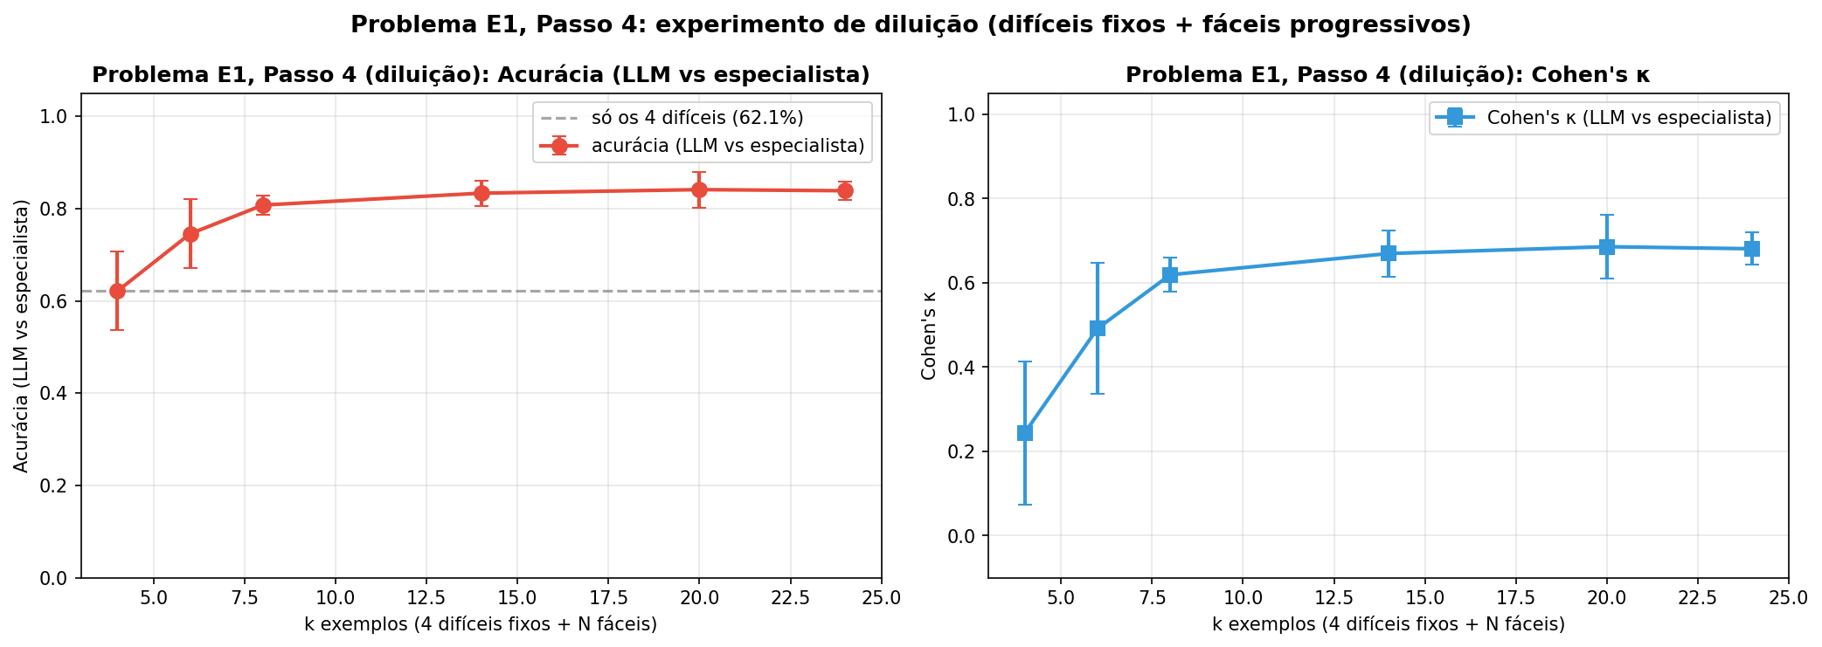
bloco2_graphic_06_E1_passo4_diluicao (gpt-4o-mini). Arquivo em figuras/.
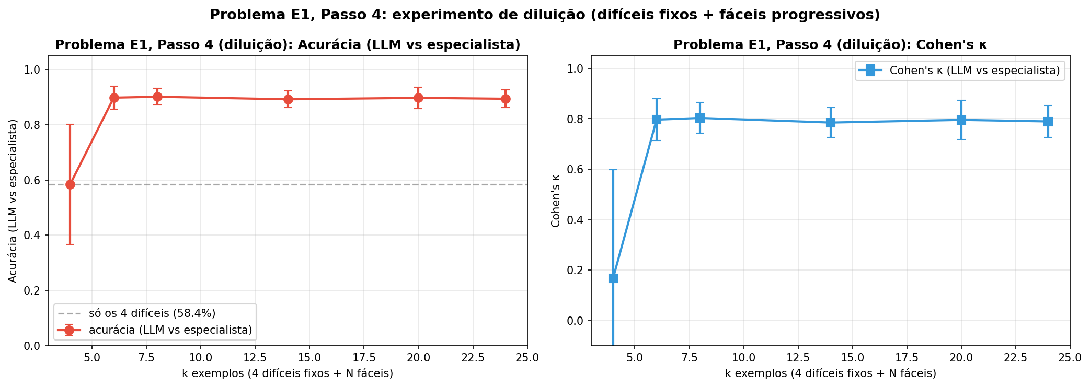
bloco2_graphic_06_E1_passo4_diluicao (gemini-2.5-flash-lite). Arquivo em figuras/.
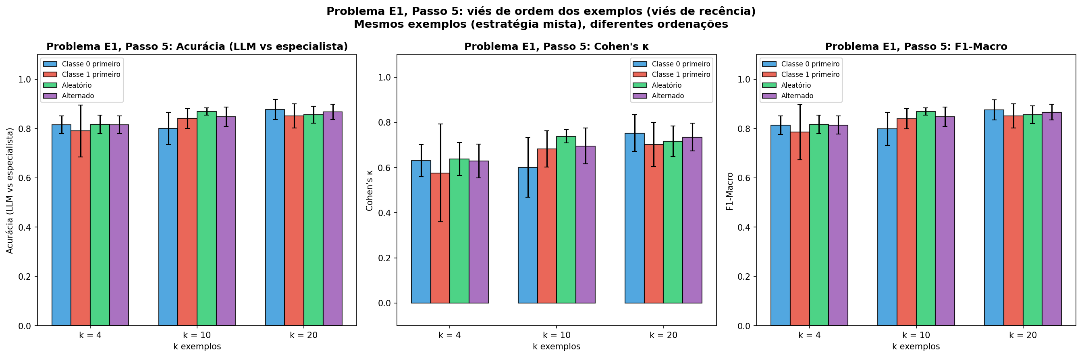
bloco2_graphic_07_E1_passo5_ordem (gpt-4o-mini). Arquivo em figuras/.
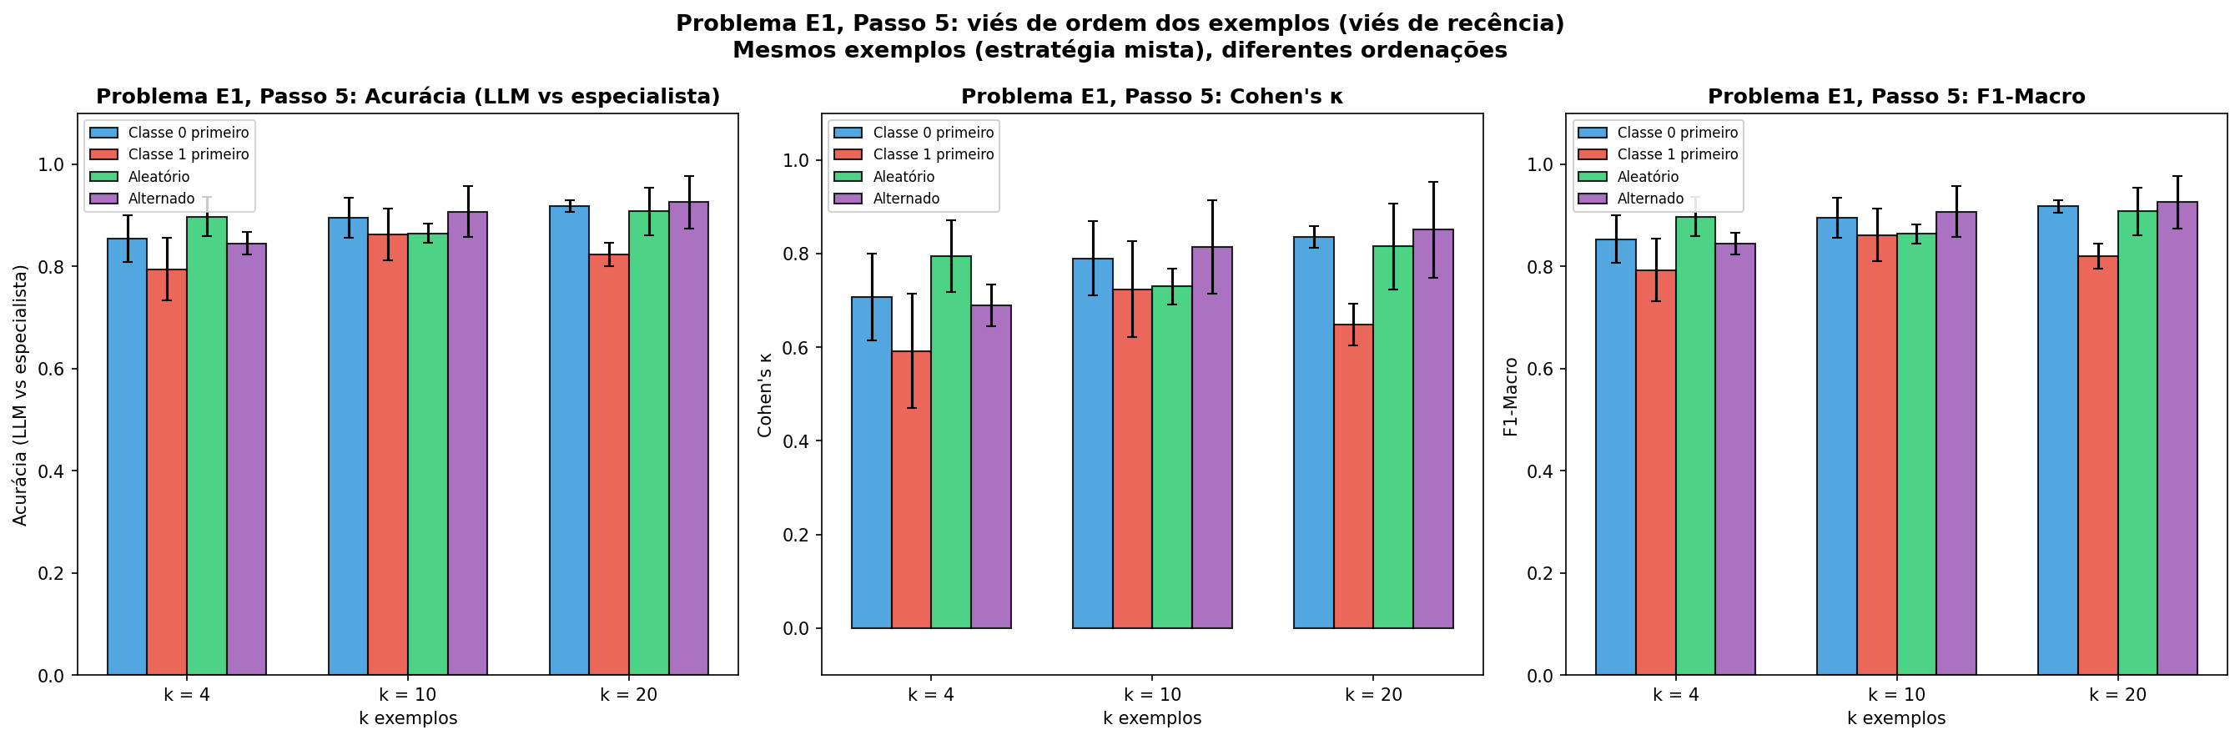
bloco2_graphic_07_E1_passo5_ordem (gemini-2.5-flash-lite). Arquivo em figuras/.
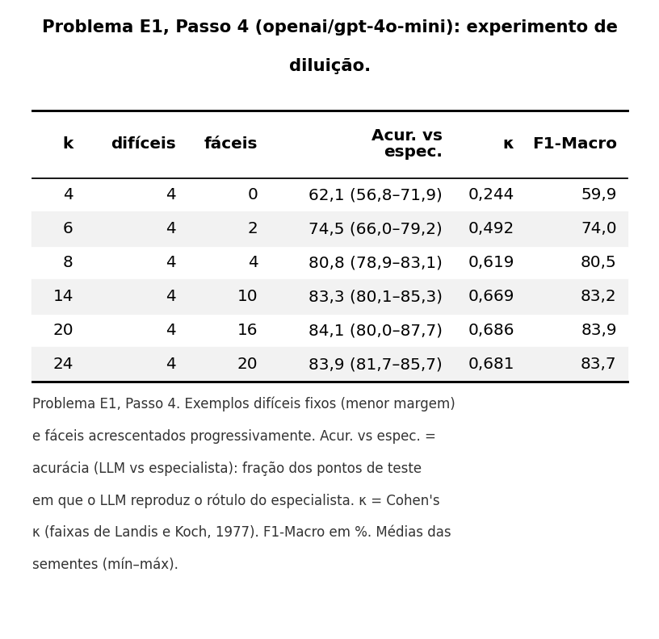
bloco2_table_07_E1_passo4_diluicao (gpt-4o-mini). Tabela editável em tabelas/bloco2_table_07_E1_passo4_diluicao__gpt4mini.tex.
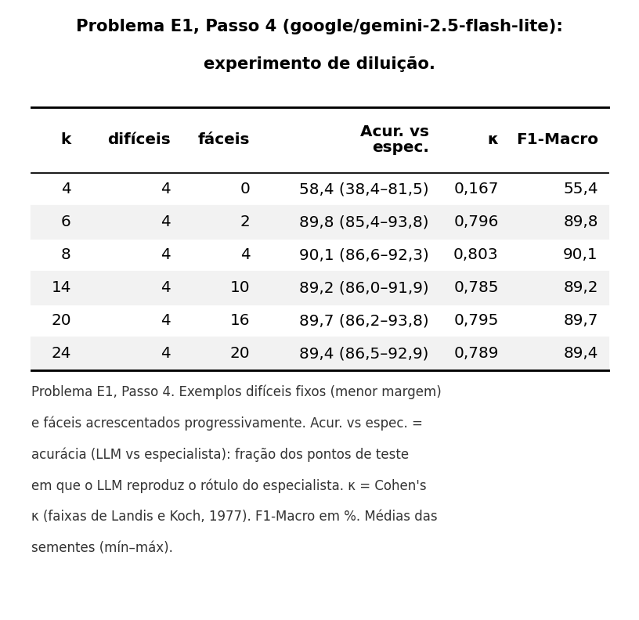
bloco2_table_07_E1_passo4_diluicao (gemini-2.5-flash-lite). Tabela editável em tabelas/bloco2_table_07_E1_passo4_diluicao__flashlite.tex.
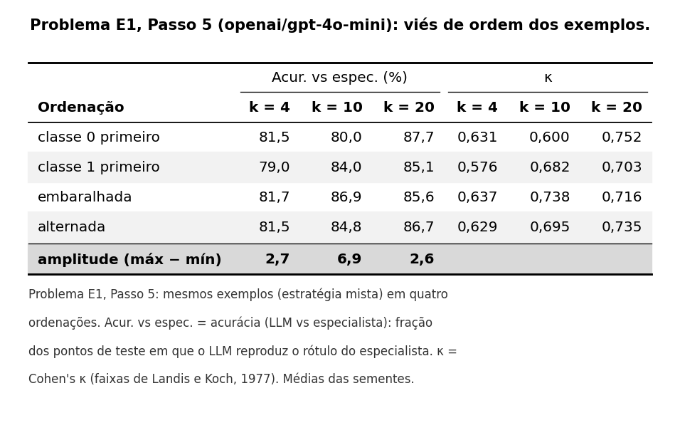
bloco2_table_08_E1_passo5_ordem (gpt-4o-mini). Tabela editável em tabelas/bloco2_table_08_E1_passo5_ordem__gpt4mini.tex.
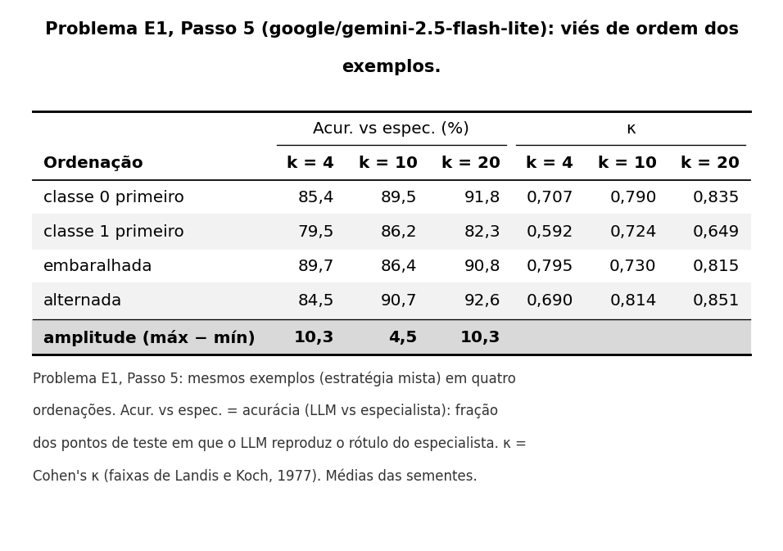
bloco2_table_08_E1_passo5_ordem (gemini-2.5-flash-lite). Tabela editável em tabelas/bloco2_table_08_E1_passo5_ordem__flashlite.tex.

Anexo A: as quatro variantes de prompt
Todas recebem o mesmo ponto e os mesmos exemplos; muda só a forma do enunciado. Exemplo com o ponto (1,25; −0,5), classes A e B e, no few-shot, dois exemplos.
Padrão: enunciado direto, o ponto com seus atributos e a pergunta pela classe.
Mensagem de sistema: You are a classifier. Respond only with the class label.
Zero-shot:
You are a binary classifier for 2D points.
Classify the given point as Class A or Class B.
Answer ONLY with "A" or "B", nothing else.
Point to classify:
x1 = 1.2500
x2 = -0.5000
Your classification:
Few-shot (2 exemplos):
You are a binary classifier for 2D points.
Learn the classification pattern from the examples below, then classify the new point.
Examples:
x1 = -2.1000, x2 = 0.3000 -> A
x1 = 1.9000, x2 = -0.2000 -> B
Answer ONLY with "A" or "B", nothing else.
Point to classify:
x1 = 1.2500
x2 = -0.5000
Your classification:
Geométrico: o enunciado descreve o ponto como posição num plano cartesiano e pede a classe pela proximidade espacial.
Mensagem de sistema: You are a geometric classifier analyzing point positions in metric space. Respond only with the class label.
Zero-shot:
You are a binary classifier for 2D points in Euclidean space.
Points exist in a 2D metric space. Classify the given point based on spatial proximity to cluster centers.
Classify as Class A or Class B.
Answer ONLY with "A" or "B", nothing else.
Point to classify:
x1 = 1.2500
x2 = -0.5000
Your classification:
Few-shot (2 exemplos):
You are a binary classifier for 2D points in Euclidean space.
Points exist in a 2D metric space. Learn the classification pattern from the examples below based on spatial proximity, then classify the new point.
Examples:
x1 = -2.1000, x2 = 0.3000 -> A
x1 = 1.9000, x2 = -0.2000 -> B
Answer ONLY with "A" or "B", nothing else.
Point to classify:
x1 = 1.2500
x2 = -0.5000
Your classification:
Chain-of-thought (cot): pede ao modelo raciocinar passo a passo antes do rótulo; o rótulo é lido do fim da resposta.
Mensagem de sistema: You are a classifier. Think step by step, then give your final answer on the last line as just the class label.
Zero-shot:
You are a binary classifier for 2D points.
Classify the given point as Class A or Class B.
Point to classify:
x1 = 1.2500
x2 = -0.5000
Think step by step about which class this point belongs to, then state your final classification ("A" or "B") on the last line.
Few-shot (2 exemplos):
You are a binary classifier for 2D points.
Learn the classification pattern from the examples below, then classify the new point.
Examples:
x1 = -2.1000, x2 = 0.3000 -> A
x1 = 1.9000, x2 = -0.2000 -> B
Point to classify:
x1 = 1.2500
x2 = -0.5000
Think step by step about which class this point belongs to based on the examples, then state your final classification ("A" or "B") on the last line.
Tabular: os atributos do ponto (e dos exemplos, quando há) são apresentados numa tabela em markdown.
Mensagem de sistema: You are a classifier. Respond only with the class label.
Zero-shot:
You are a binary classifier for 2D points.
Classify the given point as Class A or Class B.
Answer ONLY with "A" or "B", nothing else.
Point to classify:
| Feature | Value |
|---------|-------|
| x1 | 1.2500 |
| x2 | -0.5000 |
Your classification:
Few-shot (2 exemplos):
You are a binary classifier for 2D points.
Learn the classification pattern from the examples below, then classify the new point.
Examples:
| x1 | x2 | Class |
|---------|---------|-------|
| -2.1000 | 0.3000 | A |
| 1.9000 | -0.2000 | B |
Answer ONLY with "A" or "B", nothing else.
Point to classify:
| Feature | Value |
|---------|-------|
| x1 | 1.2500 |
| x2 | -0.5000 |
Your classification:

Anexo B: comparação das tabelas novas com as do artigo de 19/07/2025
Os números do capítulo V revisado vêm do artigo de 19/07/2025 (execução de 05/07/2026). Para cada tabela: a versão antiga transcrita do artigo, a versão nova (imagem; .tex editável em tabelas/) e o que mudou. Duas mudanças valem para todas: o Problema A passou a ter centróides (−2; −0,5) e (2; 0,5) em 15/10/2026 e o Perceptron ganhou três ajustes no mesmo dia (normalização de w e α por época, melhor esforço por pontos mal classificados, margem bruta mínima); os rótulos do LLM são de uma coleta nova (222.648 chamadas).
Tabela 2 (artigo): Fidelidade da estimação no Problema A, por semente (classes A/B, zero-shot).
Semente | Fid. Perceptron (%) | Fid. NNLS (%)
42 | 82,7 | 83,3
123 | 86,7 | 86,7
7 | 82,7 | 87,3
Média | 84,0 | 85,8

Versão nova: bloco1_table_01_A_passos_2_a_5__gpt4mini (gpt-4o-mini; a do Gemini está em tabelas/).
• Estrutura: antes uma linha por semente, só zero-shot; agora uma linha por regime (zero-shot, 4, 10, 20, 40 exemplos do rótulo real e teto) com média e faixa entre sementes; as sementes separadas estão na tabela 13 (estabilidade de Ŵ).
• Números (gpt-4o-mini, zero-shot): fidelidade Perceptron 84,0 → 86,7 % (85,3 a 88,0); NNLS 85,8 → 85,3 %. Com exemplos a fidelidade sobe para 92 a 97 %.
• Motivos das diferenças: o Problema A mudou de centróides em 15/10/2026 ((−2; −0,5) e (2; 0,5) em vez de (−2; 0) e (2; 0)) e o Perceptron ganhou a normalização por época e o melhor esforço por pontos mal classificados; os rótulos do LLM são de uma coleta nova.
Tabela 3 (artigo): Teste-oráculo: recuperação de W conhecido.
Config. | W verd. | Perceptron Fid. (%) | cos | NNLS Fid. (%) | cos
Prob. A (euclid.) | [1,0; 1,0] | 98,0 | 0,709 | 98,0 | 0,707
Prob. B (euclid.) | [1,0; 1,0] | 98,0 | 0,9999 | 98,0 | 0,971
Expert aniso. x2 | [0,3; 1,5] | 100,0 | 0,9999 | 95,3 | 0,993
Expert aniso. x1 | [1,5; 0,3] | 100,0 | 0,998 | 99,3 | 0,989

Versão nova: bloco1_table_17_oraculo_passos_1_a_3.
• Estrutura: a primeira linha (Prob. A euclidiano, cosseno 0,709, o "cosseno esquisito") foi retirada; as três restantes viraram Problemas 1, 2 e 3, todas sobre o mesmo conjunto (gaussianas do E, 150 pontos), com 3 sementes e a coluna chamada Acurácia (vs rótulo do oráculo), não Fidelidade.
• Números: Perceptron 100 % nos três problemas (cosseno 0,998 a 1,000); NNLS 99,8 / 96,7 / 98,2 % (antes 98,0 / 95,3 / 99,3).
Tabela 4 (artigo): Transferência: consistência e κ (Perceptron), IC bootstrap 95%.
Problema | n-shot | Consistência [IC95] | κ [IC95]
B | 0 | 0,697 [0,670; 0,750] | 0,333 [0,255; 0,449]
B | 4 | 0,837 [0,719; 0,927] | 0,670 [0,432; 0,853]
C | 0 | 0,880 [0,860; 0,900] | 0,746 [0,703; 0,789]
C | 4 | 0,962 [0,948; 0,990] | 0,923 [0,895; 0,979]

Versão nova: bloco1_table_09_BC_passo4_exemplos_da_metrica__gpt4mini (gpt-4o-mini; a do Gemini está em tabelas/).
• Estrutura: sem IC bootstrap; faixa mín–máx entre sementes; k ∈ {0, 4, 10, 20, 40}; a tabela 08 compara a métrica zero-shot com a métrica eleita do A e a 07 mostra cada semente.
• Números (gpt-4o-mini): B zero-shot consistência 0,697 → 0,690 e κ 0,333 → 0,320; B com 4 exemplos 0,837 → 0,868 e κ 0,670 → 0,733; C zero-shot 0,880 → 0,870 e κ 0,746 → 0,725; C com 4 exemplos 0,962 → 0,948 e κ 0,923 → 0,896. Com 10 ou mais exemplos, κ em B chega a 0,85 a 0,87.
• A consistência com a métrica euclidiana, citada no texto, foi retirada do sistema em 09/10/2026 (não está na seção IV.3).
Tabela 5 (artigo): Fidelidade média (Perceptron) ao aumentar os atributos nos problemas lineares A/B/C, por semente.
n atributos | Seed 42 | Seed 123 | Seed 7 | Média
3 (R³, +x1x2) | 83,3 | 88,7 | 82,7 | 84,9
4 (R⁴, +x1², x2²) | 81,3 | 86,7 | 90,7 | 86,2

Versão nova: bloco1_table_04_A_passo4_R2_R3_R4__gpt4mini (gpt-4o-mini; a do Gemini está em tabelas/).
• Estrutura: só o Problema A (B e C não recebem R³/R⁴); linhas por espaço (R², R³, R⁴) e regime (zero-shot, cada k, teto), Perceptron e NNLS, com a coluna Δ fid. vs R².
• Números (gpt-4o-mini, zero-shot): R² 86,7 %, R³ 88,7 % (antes 84,9), R⁴ 88,9 % (antes 86,2): ganho de 2 pontos, marginal como no texto.
Tabela 6 (artigo): Efeito de rotulagem e prompt sobre a fidelidade (seed 42; classe: 10-shot; atributo/prompt: zero-shot).
Nome de classe | Fid. (%) | Nome de atributo | Fid. (%) | Prompt | Fid. (%)
Positivo/Negativo | 99,3 | altura/peso | 84,7 | default | 82,7
Negativo/Positivo | 88,7 | feature_1/2 | 84,0 | cot | 76,7
Azul/Vermelho | 86,7 | x1/x2 | 82,7 | geometric | 68,0
1/0 | 83,3 |  |  | tabular | 64,7
A/B | 82,7
B/A | 68,0

Versão nova: bloco1_table_14_vies_nomes_classe__gpt4mini (gpt-4o-mini; a do Gemini está em tabelas/).
• Estrutura: três tabelas (14 nomes de classe, 15 nomes de atributo, 16 variantes de prompt), 3 sementes, zero-shot e 10-shot, com a acurácia invariante à permutação e a consistência em B e C.
• Números (gpt-4o-mini, zero-shot, 3 sementes): Positivo/Negativo 99,3 → 99,3 %; A/B 82,7 → 86,7 %; B/A 68,0 → 70,0 %; Azul/Vermelho 86,7 → 92,2 %; Negativo/Positivo 88,7 → 97,1 %; 0/1 colapsou em 1 das 3 sementes (66,0 % nas outras duas). Atributos: altura/peso 84,7 → 90,2 %; feature_1/2 84,0 → 81,6 %. Prompt: cot 76,7 → 78,2 %; geométrica 68,0 → 79,6 %; tabular 64,7 → 72,2 %.
Tabela 7 (artigo): Bloco 2: acurácia LLM × especialista por estratégia e n-shot (aniso. x2).
n-shot | Easy | Hard | Mixed | Random
0 | 61,1 | 61,1 | 61,1 | 61,1
4 | 85,4 | 62,1 | 82,2 | 84,3
10 | 86,7 | 67,9 | 79,3 | 88,3
20 | 90,3 | 83,8 | 86,2 | 92,1
40 | 87,6 | 97,9 | 98,5 | 94,1

Versão nova: bloco2_table_01_E1_passo3_estrategia_x_k__gpt4mini (gpt-4o-mini; a do Gemini está em tabelas/).
• Estrutura: "aniso. x2" virou E1; nomes em português (Fácil, Difícil, Mista, Aleatória); κ ao lado de cada acurácia; faixa entre sementes; o zero-shot aparece uma vez (é uma coleta só).
• Números (gpt-4o-mini, E1): zero-shot 61,1 → 61,3 %; 4 exemplos fácil 85,4 → 84,7, difícil 62,1 → 62,6, mista 82,2 → 81,5, aleatória 84,3 → 85,0; 40 exemplos fácil 87,6 → 89,1, difícil 97,9 → 97,6, mista 98,5 → 97,6, aleatória 94,1 → 94,3. O quadro de H4 não muda.
Tabela 8 (artigo): Bloco 2: LLM vs. baselines clássicos (40-shot).
Especialista | LLM (hard) | k-NN | Reg. Log. | SVM-RBF
aniso. x2 | 97,9 % (κ 0,957) | 94,5 % (κ 0,891) | 97,3 % (κ 0,947) | 94,5 % (κ 0,891)
aniso. x1 | 92,4 % (κ 0,850) | 95,6 % (κ 0,912) | 98,0 % (κ 0,961) | 95,5 % (κ 0,911)

Versão nova: bloco2_table_06_E_passo6_baselines__gpt4mini (gpt-4o-mini; a do Gemini está em tabelas/).
• Estrutura: os classificadores são treinados nos MESMOS exemplos mostrados ao LLM (estratégia mista, 3 sorteios); colunas LLM (mista), LLM (melhor estratégia), Regressão Logística, SVM e k-NN; três especialistas E1, E2, E3.
• Números (gpt-4o-mini, 40 exemplos): E1 LLM 97,6 % (mista e difícil) contra Regressão Logística 100,0 %, SVM 95,2 %, k-NN 91,2 %; E2 LLM 93,9 % (mista) e 96,0 % (aleatória) contra RL 100,0 %; E3 LLM 93,3 / 97,3 % contra RL 100,0 %. A conclusão do texto (o LLM não supera a Regressão Logística) fica mais forte: a RL acerta 100 % nos três.

